# Приложение № 4 к генеральному плану муниципального образования — Нестеровское сельское поселение Пителинского муниципального района Рязанской области

Графическое описание местоположения границ населенных пунктов, перечень координат характерных точек этих границ муниципального образования - Нестеровское сельское поселение Пителинского муниципального района Рязанской области

# ОПИСАНИЕ МЕСТОПОЛОЖЕНИЯ ГРАНИЦ

## д.Ивановка

(наименование объекта местоположение границ, которого описано (далее - объект)

# Раздел 1

|  |  |  |
| --- | --- | --- |
| Сведения об объекте | | |
|  | | |
| № п/п | Характеристики объекта | Описание характеристик |
| 1 | 2 | 3 |
| 1 | Местоположение объекта | *Российская Федерация, Рязанская область, р-н Пителинский, с/п Нестеровское* |
| 2 | Площадь объекта ± величина погрешности определения площади (P ± Дельта P) | *124007кв.м. ± 123кв.м.* |
| 3 | Иные характеристики объекта | *-* |

Раздел 2

|  |  |  |  |  |  |
| --- | --- | --- | --- | --- | --- |
| Сведения о местоположении границ объекта | | | | | |
| 1. Система координат *МСК-62* | | | | | |
| 2. Сведения о характерных точках границ объекта | | | | | |
| Обозначе ние характер ных точек границ | Координаты, м | | Метод определения координат характерной точки | Средняя квадратичес кая погрешност ь положения характерной точки (Мt), м | Описание обозначения точки на местности (при наличии) |
| X | Y |
| 1 | 2 | 3 | 4 | 5 | 6 |
| *1* | *431754,04* | *2259933,45* | *Картометрический метод* | *2,50* | *-* |
| *2* | *431748,5* | *2260086,55* | *Картометрический метод* | *2,50* | *-* |
| *3* | *431734,59* | *2260114,37* | *Картометрический метод* | *2,50* | *-* |
| *4* | *431726,03* | *2260159,29* | *Картометрический метод* | *2,50* | *-* |
| *5* | *431713,19* | *2260217,06* | *Картометрический метод* | *2,50* | *-* |
| *6* | *431697,14* | *2260224,54* | *Картометрический метод* | *2,50* | *-* |
| *7* | *431529,14* | *2260208,5* | *Картометрический метод* | *2,50* | *-* |
| *8* | *431524,85* | *2260247,01* | *Картометрический метод* | *2,50* | *-* |
| *9* | *431516,29* | *2260255,57* | *Картометрический метод* | *2,50* | *-* |
| *10* | *431438,18* | *2260252,36* | *Картометрический метод* | *2,50* | *-* |
| *11* | *431263,75* | *2260223,47* | *Картометрический метод* | *2,50* | *-* |
| *12* | *431260,54* | *2260215,99* | *Картометрический метод* | *2,50* | *-* |
| *13* | *431263,75* | *2260199,94* | *Картометрический метод* | *2,50* | *-* |
| *14* | *431286,22* | *2260158,22* | *Картометрический метод* | *2,50* | *-* |
| *15* | *431397,51* | *2260011,68* | *Картометрический метод* | *2,50* | *-* |
| *16* | *431397,51* | *2260000,98* | *Картометрический метод* | *2,50* | *-* |
| *17* | *431404,26* | *2259943,09* | *Картометрический метод* | *2,50* | *-* |
| *18* | *431422,12* | *2259934,55* | *Картометрический метод* | *2,50* | *-* |
| *19* | *431444,65* | *2259930,67* | *Картометрический метод* | *2,50* | *-* |
| *20* | *431535,53* | *2259910,49* | *Картометрический метод* | *2,50* | *-* |
| *21* | *431586,01* | *2259908,94* | *Картометрический метод* | *2,50* | *-* |
| *22* | *431621,74* | *2259911,26* | *Картометрический метод* | *2,50* | *-* |
| *23* | *431660,58* | *2259915,15* | *Картометрический метод* | *2,50* | *-* |
| *24* | *431697,09* | *2259926,79* | *Картометрический метод* | *2,50* | *-* |
| *1* | *431754,04* | *2259933,45* | *Картометрический метод* | *2,50* | *-* |
| 3. Сведения о характерных точках части (частей) границы объекта | | | | | |
| Обозначе ние характер ных точек части границы | Координаты, м | | Метод определения координат характерной точки | Средняя квадратичес кая погрешност ь положения характерной точки (Мt), м | Описание обозначения точки на местности (при наличии) |
| X | Y |
| 1 | 2 | 3 | 4 | 5 | 6 |
| Часть № *-* | | | | | |
| *-* | *-* | *-* | *-* | *-* | *-* |

Раздел 4

План границ объекта

1 2 3 4

|  |  |  |
| --- | --- | --- |
|  | 5 |  |
| 24 | 6 |
| 23 |  |
| 22 |  |
| 21 |  |
| 20 | 7 | 8  9 |
| 19 |  | 10 |



18

17 1165

14

131211

Используемые условные знаки и обозначения:

Масштаб 1:10000

1 - характерная точка контура, сведения о которой позволяют однозначно определить её на местности

- вновь образованная часть контура, сведения о которой достаточны для определения её местоположения

Подпись

___________________________ Дата «_____» ______________

________ г.

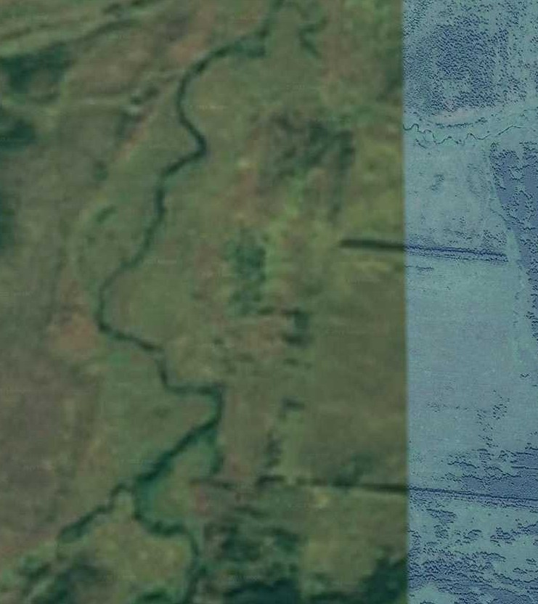

Место для оттиска печати (при наличии) лица, составившего описание местоположения границ объекта

# ОПИСАНИЕ МЕСТОПОЛОЖЕНИЯ ГРАНИЦ

## д.Вяжневка

(наименование объекта местоположение границ, которого описано (далее - объект)

# Раздел 1

|  |  |  |
| --- | --- | --- |
| Сведения об объекте | | |
|  | | |
| № п/п | Характеристики объекта | Описание характеристик |
| 1 | 2 | 3 |
| 1 | Местоположение объекта | *Российская Федерация, Рязанская область, р-н Пителинский, с/п Нестеровское* |
| 2 | Площадь объекта ± величина погрешности определения площади (P ± Дельта P) | *374676кв.м. ± 214кв.м.* |
| 3 | Иные характеристики объекта | *-* |

Раздел 2

|  |  |  |  |  |  |
| --- | --- | --- | --- | --- | --- |
| Сведения о местоположении границ объекта | | | | | |
| 1. Система координат *МСК-62* | | | | | |
| 2. Сведения о характерных точках границ объекта | | | | | |
| Обозначе ние характер ных точек границ | Координаты, м | | Метод определения координат характерной точки | Средняя квадратичес кая погрешност ь положения характерной точки (Мt), м | Описание обозначения точки на местности (при наличии) |
| X | Y |
| 1 | 2 | 3 | 4 | 5 | 6 |
| *1* | *429738,76* | *2256819,04* | *Картометрический метод* | *2,50* | *-* |
| *2* | *429886,81* | *2257575,28* | *Картометрический метод* | *2,50* | *-* |
| *3* | *429980,82* | *2257575,28* | *Картометрический метод* | *2,50* | *-* |
| *4* | *429993,76* | *2257668,09* | *Картометрический метод* | *2,50* | *-* |
| *5* | *429946,34* | *2257818,83* | *Картометрический метод* | *2,50* | *-* |
| *6* | *429946,34* | *2257973,53* | *Картометрический метод* | *2,50* | *-* |
| *7* | *429934,99* | *2258002,38* | *Картометрический метод* | *2,50* | *-* |
| *8* | *429934,99* | *2258012,81* | *Картометрический метод* | *2,50* | *-* |
| *9* | *429927,88* | *2258027,27* | *Картометрический метод* | *2,50* | *-* |
| *10* | *429923,7* | *2258027,36* | *Картометрический метод* | *2,50* | *-* |
| *11* | *429900,52* | *2258030,09* | *Картометрический метод* | *2,50* | *-* |
| *12* | *429828,48* | *2258038,7* | *Картометрический метод* | *2,50* | *-* |
| *13* | *429746,52* | *2258044,29* | *Картометрический метод* | *2,50* | *-* |
| *14* | *429742,51* | *2258026,88* | *Картометрический метод* | *2,50* | *-* |
| *15* | *429737,7* | *2258027,15* | *Картометрический метод* | *2,50* | *-* |
| *16* | *429737,78* | *2258043,48* | *Картометрический метод* | *2,50* | *-* |
| *17* | *429730,54* | *2258045,53* | *Картометрический метод* | *2,50* | *-* |
| *18* | *429699,7* | *2258043,63* | *Картометрический метод* | *2,50* | *-* |
| *19* | *429656,3* | *2258036,11* | *Картометрический метод* | *2,50* | *-* |
| *20* | *429611,05* | *2258026,69* | *Картометрический метод* | *2,50* | *-* |
| *21* | *429610,98* | *2258025,51* | *Картометрический метод* | *2,50* | *-* |
| *22* | *429563,56* | *2257856,83* | *Картометрический метод* | *2,50* | *-* |
| *23* | *429552,73* | *2257656,03* | *Картометрический метод* | *2,50* | *-* |
| *24* | *429567,29* | *2257568,58* | *Картометрический метод* | *2,50* | *-* |
| *25* | *429547,25* | *2257238,99* | *Картометрический метод* | *2,50* | *-* |
| *26* | *429604,72* | *2257235,49* | *Картометрический метод* | *2,50* | *-* |
| *27* | *429604,72* | *2257146,35* | *Картометрический метод* | *2,50* | *-* |
| *28* | *429523,84* | *2256966,41* | *Картометрический метод* | *2,50* | *-* |
| *29* | *429449,34* | *2256936,6* | *Картометрический метод* | *2,50* | *-* |
| *30* | *429469,21* | *2256918,1* | *Картометрический метод* | *2,50* | *-* |
| *31* | *429504,16* | *2256900,99* | *Картометрический метод* | *2,50* | *-* |
| *32* | *429539,82* | *2256887,44* | *Картометрический метод* | *2,50* | *-* |
| *33* | *429544,1* | *2256878,89* | *Картометрический метод* | *2,50* | *-* |
| *34* | *429539,82* | *2256868,2* | *Картометрический метод* | *2,50* | *-* |
| *35* | *429514,86* | *2256842,53* | *Картометрический метод* | *2,50* | *-* |
| *36* | *429521,99* | *2256822,57* | *Картометрический метод* | *2,50* | *-* |
| *37* | *429514,86* | *2256796,19* | *Картометрический метод* | *2,50* | *-* |
| *38* | *429514,14* | *2256784,07* | *Картометрический метод* | *2,50* | *-* |
| *39* | *429515,57* | *2256779,8* | *Картометрический метод* | *2,50* | *-* |

|  |  |  |  |  |  |
| --- | --- | --- | --- | --- | --- |
| Сведения о местоположении границ объекта | | | | | |
| *40* | *429521,99* | *2256784,79* | *Картометрический метод* | *2,50* | *-* |
| *41* | *429528,41* | *2256809,02* | *Картометрический метод* | *2,50* | *-* |
| *42* | *429536,25* | *2256824* | *Картометрический метод* | *2,50* | *-* |
| *43* | *429548,8* | *2256834,98* | *Картометрический метод* | *2,50* | *-* |
| *44* | *429706,16* | *2256815,97* | *Картометрический метод* | *2,50* | *-* |
| *45* | *429708,22* | *2256824,33* | *Картометрический метод* | *2,50* | *-* |
| *1* | *429738,76* | *2256819,04* | *Картометрический метод* | *2,50* | *-* |
| 3. Сведения о характерных точках части (частей) границы объекта | | | | | |
| Обозначе ние характер ных точек части границы | Координаты, м | | Метод определения координат характерной точки | Средняя квадратичес кая погрешност ь положения характерной точки (Мt), м | Описание обозначения точки на местности (при наличии) |
| X | Y |
| 1 | 2 | 3 | 4 | 5 | 6 |
| Часть № *-* | | | | | |
| *-* | *-* | *-* | *-* | *-* | *-* |

Раздел 4

План границ объекта

3 4

5 6 78 9

10

2 11

12

1

4445

40 4**4**213

332334

27 26

25

24 23

1516

14**1**37

18

19

2120

22

39 373635 28

38 31

30

29

Используемые условные знаки и обозначения:

Масштаб 1:10000

1 - характерная точка контура, сведения о которой позволяют однозначно определить её на местности

- вновь образованная часть контура, сведения о которой достаточны для определения её местоположения

Подпись

___________________________ Дата «_____» ______________

________ г.

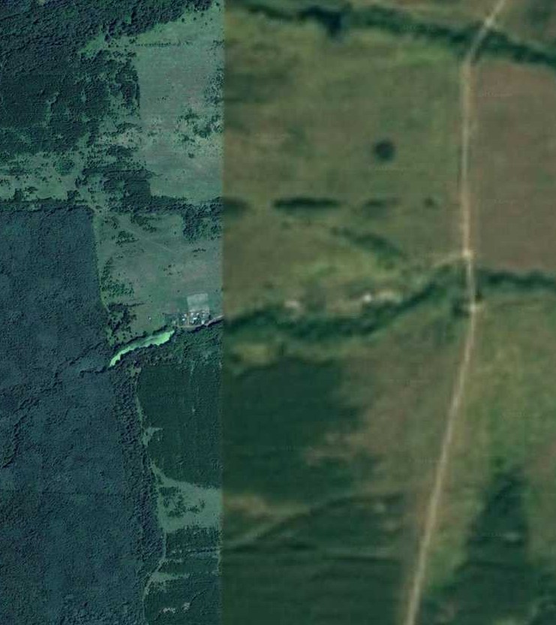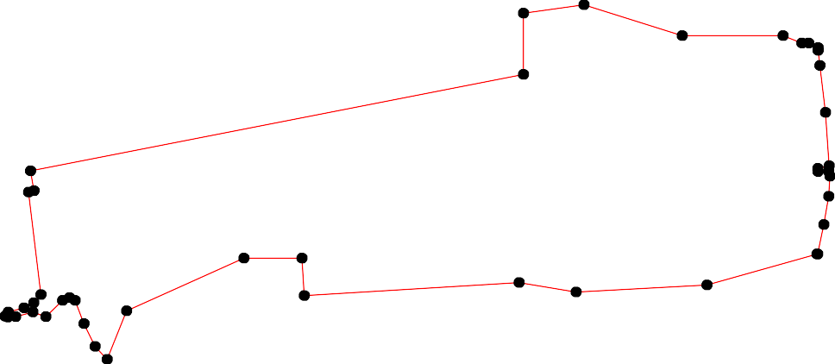

Место для оттиска печати (при наличии) лица, составившего описание местоположения границ объекта

# ОПИСАНИЕ МЕСТОПОЛОЖЕНИЯ ГРАНИЦ

## п.Искра

(наименование объекта местоположение границ, которого описано (далее - объект)

# Раздел 1

|  |  |  |
| --- | --- | --- |
| Сведения об объекте | | |
|  | | |
| № п/п | Характеристики объекта | Описание характеристик |
| 1 | 2 | 3 |
| 1 | Местоположение объекта | *Российская Федерация, Рязанская область, р-н Пителинский, с/п Нестеровское* |
| 2 | Площадь объекта ± величина погрешности определения площади (P ± Дельта P) | *67489кв.м. ± 91кв.м.* |
| 3 | Иные характеристики объекта | *-* |

Раздел 2

|  |  |  |  |  |  |
| --- | --- | --- | --- | --- | --- |
| Сведения о местоположении границ объекта | | | | | |
| 1. Система координат *МСК-62* | | | | | |
| 2. Сведения о характерных точках границ объекта | | | | | |
| Обозначе ние характер ных точек границ | Координаты, м | | Метод определения координат характерной точки | Средняя квадратичес кая погрешност ь положения характерной точки (Мt), м | Описание обозначения точки на местности (при наличии) |
| X | Y |
| 1 | 2 | 3 | 4 | 5 | 6 |
| *1* | *426882,34* | *2262574,21* | *Картометрический метод* | *2,50* | *-* |
| *2* | *426885,33* | *2262588,27* | *Картометрический метод* | *2,50* | *-* |
| *3* | *426888,26* | *2262642,85* | *Картометрический метод* | *2,50* | *-* |
| *4* | *426887,07* | *2262654,74* | *Картометрический метод* | *2,50* | *-* |
| *5* | *426884,65* | *2262671,24* | *Картометрический метод* | *2,50* | *-* |
| *6* | *426875,8* | *2262685,74* | *Картометрический метод* | *2,50* | *-* |
| *7* | *426833,67* | *2262691,55* | *Картометрический метод* | *2,50* | *-* |
| *8* | *426760,24* | *2262690,57* | *Картометрический метод* | *2,50* | *-* |
| *9* | *426760,28* | *2262700,36* | *Картометрический метод* | *2,50* | *-* |
| *10* | *426756,17* | *2262703,29* | *Картометрический метод* | *2,50* | *-* |
| *11* | *426754,41* | *2262742,02* | *Картометрический метод* | *2,50* | *-* |
| *12* | *426769,68* | *2262752* | *Картометрический метод* | *2,50* | *-* |
| *13* | *426798,09* | *2262753,78* | *Картометрический метод* | *2,50* | *-* |
| *14* | *426799,3* | *2262833,9* | *Картометрический метод* | *2,50* | *-* |
| *15* | *426786,11* | *2262840,61* | *Картометрический метод* | *2,50* | *-* |
| *16* | *426768,5* | *2262841,19* | *Картометрический метод* | *2,50* | *-* |
| *17* | *426772,02* | *2262850* | *Картометрический метод* | *2,50* | *-* |
| *18* | *426850,83* | *2262859,67* | *Картометрический метод* | *2,50* | *-* |
| *19* | *426868,65* | *2262868,13* | *Картометрический метод* | *2,50* | *-* |
| *20* | *426852,54* | *2262886,65* | *Картометрический метод* | *2,50* | *-* |
| *21* | *426842,08* | *2262905,97* | *Картометрический метод* | *2,50* | *-* |
| *22* | *426836,04* | *2262934,96* | *Картометрический метод* | *2,50* | *-* |
| *23* | *426832,82* | *2263002,6* | *Картометрический метод* | *2,50* | *-* |
| *24* | *426816,31* | *2263064,2* | *Картометрический метод* | *2,50* | *-* |
| *25* | *426805,44* | *2263104,91* | *Картометрический метод* | *2,50* | *-* |
| *26* | *426720,48* | *2263109,3* | *Картометрический метод* | *2,50* | *-* |
| *27* | *426719,28* | *2263035,62* | *Картометрический метод* | *2,50* | *-* |
| *28* | *426706,39* | *2262919,26* | *Картометрический метод* | *2,50* | *-* |
| *29* | *426699,95* | *2262816,19* | *Картометрический метод* | *2,50* | *-* |
| *30* | *426705,99* | *2262748,55* | *Картометрический метод* | *2,50* | *-* |
| *31* | *426708,41* | *2262666,41* | *Картометрический метод* | *2,50* | *-* |
| *32* | *426707,6* | *2262576,23* | *Картометрический метод* | *2,50* | *-* |
| *33* | *426711,63* | *2262539,18* | *Картометрический метод* | *2,50* | *-* |
| *34* | *426735,38* | *2262527,11* | *Картометрический метод* | *2,50* | *-* |
| *35* | *426755,11* | *2262527,11* | *Картометрический метод* | *2,50* | *-* |
| *36* | *426770,81* | *2262546,43* | *Картометрический метод* | *2,50* | *-* |
| *1* | *426882,34* | *2262574,21* | *Картометрический метод* | *2,50* | *-* |
| 3. Сведения о характерных точках части (частей) границы объекта | | | | | |

|  |  |  |  |  |  |
| --- | --- | --- | --- | --- | --- |
| Сведения о местоположении границ объекта | | | | | |
| Обозначе ние характер ных точек части границы | Координаты, м | | Метод определения координат характерной точки | Средняя квадратичес кая погрешност ь положения характерной точки (Мt), м | Описание обозначения точки на местности (при наличии) |
| X | Y |
| 1 | 2 | 3 | 4 | 5 | 6 |
| Часть № *-* | | | | | |
| *-* | *-* | *-* | *-* | *-* | *-* |

Раздел 4

План границ объекта

1 2 3 4 5 6

7

36

19

18

13 14

1715

11

20

21 22 23

24

25

35

34

33 32

8 910 12 16

31 30 29 28

27 26

Используемые условные знаки и обозначения:

Масштаб 1:5000

1 - характерная точка контура, сведения о которой позволяют однозначно определить её на местности

- вновь образованная часть контура, сведения о которой достаточны для определения её местоположения

Подпись

___________________________ Дата «_____» ______________

________ г.

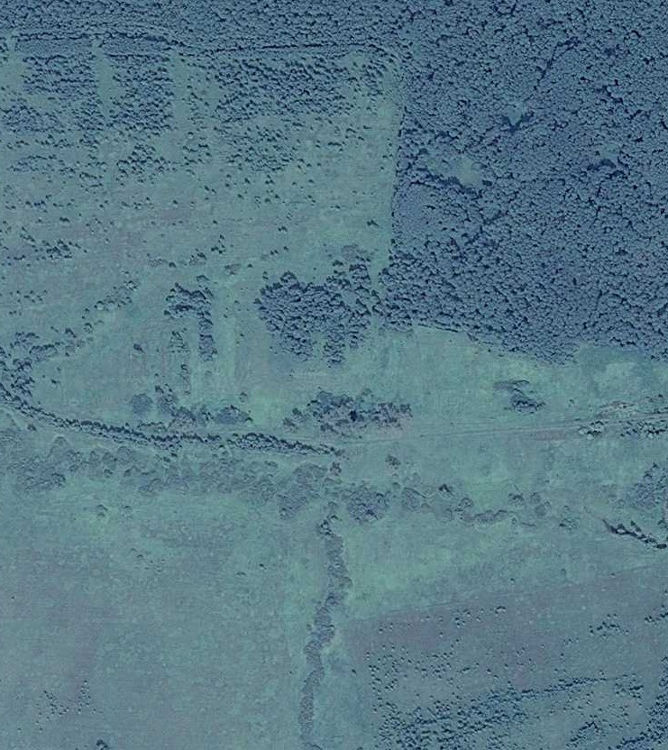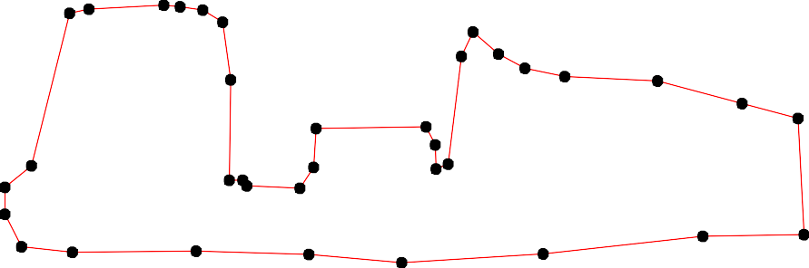

Место для оттиска печати (при наличии) лица, составившего описание местоположения границ объекта

# ОПИСАНИЕ МЕСТОПОЛОЖЕНИЯ ГРАНИЦ

## д.Мокрая Хохловка

(наименование объекта местоположение границ, которого описано (далее - объект)

# Раздел 1

|  |  |  |
| --- | --- | --- |
| Сведения об объекте | | |
|  | | |
| № п/п | Характеристики объекта | Описание характеристик |
| 1 | 2 | 3 |
| 1 | Местоположение объекта | *Российская Федерация, Рязанская область, р-н Пителинский, с/п Нестеровское* |
| 2 | Площадь объекта ± величина погрешности определения площади (P ± Дельта P) | *712000кв.м. ± 295кв.м.* |
| 3 | Иные характеристики объекта | *-* |

Раздел 2

|  |  |  |  |  |  |
| --- | --- | --- | --- | --- | --- |
| Сведения о местоположении границ объекта | | | | | |
| 1. Система координат *МСК-62* | | | | | |
| 2. Сведения о характерных точках границ объекта | | | | | |
| Обозначе ние характер ных точек границ | Координаты, м | | Метод определения координат характерной точки | Средняя квадратичес кая погрешност ь положения характерной точки (Мt), м | Описание обозначения точки на местности (при наличии) |
| X | Y |
| 1 | 2 | 3 | 4 | 5 | 6 |
| *1* | *428071,21* | *2259367,34* | *Картометрический метод* | *2,50* | *-* |
| *2* | *428070,36* | *2259391,95* | *Картометрический метод* | *2,50* | *-* |
| *3* | *428062,49* | *2259524,58* | *Картометрический метод* | *2,50* | *-* |
| *4* | *428039,75* | *2259953,09* | *Картометрический метод* | *2,50* | *-* |
| *5* | *427960,16* | *2259974,5* | *Картометрический метод* | *2,50* | *-* |
| *6* | *427919,08* | *2260015,6* | *Картометрический метод* | *2,50* | *-* |
| *7* | *427872,11* | *2260029,72* | *Картометрический метод* | *2,50* | *-* |
| *8* | *427737,35* | *2260055,03* | *Картометрический метод* | *2,50* | *-* |
| *9* | *427480,69* | *2260138,31* | *Картометрический метод* | *2,50* | *-* |
| *10* | *427337,97* | *2260157,83* | *Картометрический метод* | *2,50* | *-* |
| *11* | *427241,1* | *2260134,86* | *Картометрический метод* | *2,50* | *-* |
| *12* | *427196,89* | *2260100,51* | *Картометрический метод* | *2,50* | *-* |
| *13* | *427188,31* | *2260085,07* | *Картометрический метод* | *2,50* | *-* |
| *14* | *427192,71* | *2259956,77* | *Картометрический метод* | *2,50* | *-* |
| *15* | *427189,49* | *2259921,75* | *Картометрический метод* | *2,50* | *-* |
| *16* | *427183,45* | *2259894,37* | *Картометрический метод* | *2,50* | *-* |
| *17* | *427173,5* | *2259885,09* | *Картометрический метод* | *2,50* | *-* |
| *18* | *427036,69* | *2259899,6* | *Картометрический метод* | *2,50* | *-* |
| *19* | *427027,03* | *2259875,85* | *Картометрический метод* | *2,50* | *-* |
| *20* | *427027,43* | *2259854,51* | *Картометрический метод* | *2,50* | *-* |
| *21* | *427009,72* | *2259773,77* | *Картометрический метод* | *2,50* | *-* |
| *22* | *426942,03* | *2259769,4* | *Картометрический метод* | *2,50* | *-* |
| *23* | *426661,78* | *2259893,28* | *Картометрический метод* | *2,50* | *-* |
| *24* | *426606,65* | *2259772,65* | *Картометрический метод* | *2,50* | *-* |
| *25* | *426932,55* | *2259609,73* | *Картометрический метод* | *2,50* | *-* |
| *26* | *426879,8* | *2259497,64* | *Картометрический метод* | *2,50* | *-* |
| *27* | *426920,19* | *2259480,18* | *Картометрический метод* | *2,50* | *-* |
| *28* | *426939,66* | *2259482,49* | *Картометрический метод* | *2,50* | *-* |
| *29* | *426980,07* | *2259460,34* | *Картометрический метод* | *2,50* | *-* |
| *30* | *426994,57* | *2259456,52* | *Картометрический метод* | *2,50* | *-* |
| *31* | *427004,43* | *2259456,72* | *Картометрический метод* | *2,50* | *-* |
| *32* | *427030,2* | *2259459,54* | *Картометрический метод* | *2,50* | *-* |
| *33* | *427040,67* | *2259465,98* | *Картометрический метод* | *2,50* | *-* |
| *34* | *427056,45* | *2259491,26* | *Картометрический метод* | *2,50* | *-* |
| *35* | *427065,03* | *2259510,87* | *Картометрический метод* | *2,50* | *-* |
| *36* | *427070,06* | *2259529,59* | *Картометрический метод* | *2,50* | *-* |
| *37* | *427073,92* | *2259543,65* | *Картометрический метод* | *2,50* | *-* |
| *38* | *427091,9* | *2259541,27* | *Картометрический метод* | *2,50* | *-* |
| *39* | *427128,14* | *2259552,95* | *Картометрический метод* | *2,50* | *-* |

|  |  |  |  |  |  |
| --- | --- | --- | --- | --- | --- |
| Сведения о местоположении границ объекта | | | | | |
| *40* | *427172,02* | *2259562,61* | *Картометрический метод* | *2,50* | *-* |
| *41* | *427193,87* | *2259569,45* | *Картометрический метод* | *2,50* | *-* |
| *42* | *427225,57* | *2259585,36* | *Картометрический метод* | *2,50* | *-* |
| *43* | *427230,81* | *2259599,45* | *Картометрический метод* | *2,50* | *-* |
| *44* | *427236,14* | *2259590,39* | *Картометрический метод* | *2,50* | *-* |
| *45* | *427258,89* | *2259544,09* | *Картометрический метод* | *2,50* | *-* |
| *46* | *427264,17* | *2259532,81* | *Картометрический метод* | *2,50* | *-* |
| *47* | *427264,36* | *2259421,16* | *Картометрический метод* | *2,50* | *-* |
| *48* | *427268,08* | *2259428,03* | *Картометрический метод* | *2,50* | *-* |
| *49* | *427277,59* | *2259473,63* | *Картометрический метод* | *2,50* | *-* |
| *50* | *427289,47* | *2259511,64* | *Картометрический метод* | *2,50* | *-* |
| *51* | *427309,43* | *2259540,62* | *Картометрический метод* | *2,50* | *-* |
| *52* | *427327,28* | *2259551,5* | *Картометрический метод* | *2,50* | *-* |
| *53* | *427342,97* | *2259556,25* | *Картометрический метод* | *2,50* | *-* |
| *54* | *427355,32* | *2259554,83* | *Картометрический метод* | *2,50* | *-* |
| *55* | *427371,95* | *2259548,18* | *Картометрический метод* | *2,50* | *-* |
| *56* | *427402,84* | *2259534,88* | *Картометрический метод* | *2,50* | *-* |
| *57* | *427471,75* | *2259486,9* | *Картометрический метод* | *2,50* | *-* |
| *58* | *427537,15* | *2259438,04* | *Картометрический метод* | *2,50* | *-* |
| *59* | *427563,76* | *2259416,66* | *Картометрический метод* | *2,50* | *-* |
| *60* | *427571,84* | *2259412,86* | *Картометрический метод* | *2,50* | *-* |
| *61* | *427590,38* | *2259411,43* | *Картометрический метод* | *2,50* | *-* |
| *62* | *427618,41* | *2259404,31* | *Картометрический метод* | *2,50* | *-* |
| *63* | *427677,98* | *2259379,65* | *Картометрический метод* | *2,50* | *-* |
| *64* | *427701,75* | *2259369,67* | *Картометрический метод* | *2,50* | *-* |
| *65* | *427751,17* | *2259337,84* | *Картометрический метод* | *2,50* | *-* |
| *66* | *427792,51* | *2259309,82* | *Картометрический метод* | *2,50* | *-* |
| *67* | *427814,85* | *2259296,99* | *Картометрический метод* | *2,50* | *-* |
| *68* | *427839,79* | *2259288,92* | *Картометрический метод* | *2,50* | *-* |
| *69* | *427863,55* | *2259287,02* | *Картометрический метод* | *2,50* | *-* |
| *70* | *427884,94* | *2259289,88* | *Картометрический метод* | *2,50* | *-* |
| *71* | *427915,82* | *2259299,38* | *Картометрический метод* | *2,50* | *-* |
| *72* | *427944,81* | *2259311,73* | *Картометрический метод* | *2,50* | *-* |
| *73* | *427959,54* | *2259316,48* | *Картометрический метод* | *2,50* | *-* |
| *74* | *427964,07* | *2259316,48* | *Картометрический метод* | *2,50* | *-* |
| *75* | *427976,05* | *2259323,38* | *Картометрический метод* | *2,50* | *-* |
| *76* | *427987,78* | *2259328,2* | *Картометрический метод* | *2,50* | *-* |
| *77* | *428044,89* | *2259348,66* | *Картометрический метод* | *2,50* | *-* |
| *1* | *428071,21* | *2259367,34* | *Картометрический метод* | *2,50* | *-* |
| 3. Сведения о характерных точках части (частей) границы объекта | | | | | |
| Обозначе ние характер ных точек части границы | Координаты, м | | Метод определения координат характерной точки | Средняя квадратичес кая погрешност ь положения характерной точки (Мt), м | Описание обозначения точки на местности (при наличии) |
| X | Y |
| 1 | 2 | 3 | 4 | 5 | 6 |
| Часть № *-* | | | | | |
| *-* | *-* | *-* | *-* | *-* | *-* |

Раздел 4

План границ объекта

77

**7**56

74

3

72

71

70

69

68

67

66

65

1 2 3

4

5

6

7

8

64

63

62

61

60

59

58

9

57

56

555243

10

51

48 4950

47 4456 42

43

44

41

40

39

34 3**3**53876

33

32

31

0

29

28

27 25

26

111765 14

21 2019 18

22

11

13 12

23

24

Используемые условные знаки и обозначения:

Масштаб 1:10000

1 - характерная точка контура, сведения о которой позволяют однозначно определить её на местности

- вновь образованная часть контура, сведения о которой достаточны для определения её местоположения

Подпись

___________________________ Дата «_____» ______________

________ г.

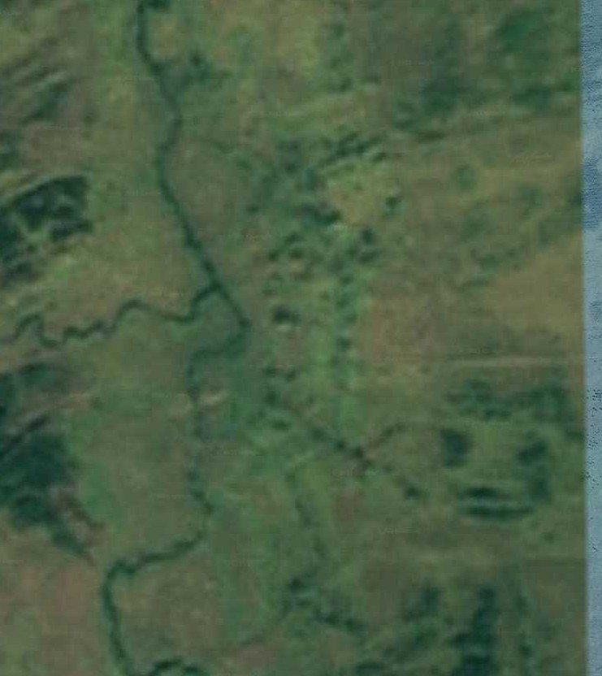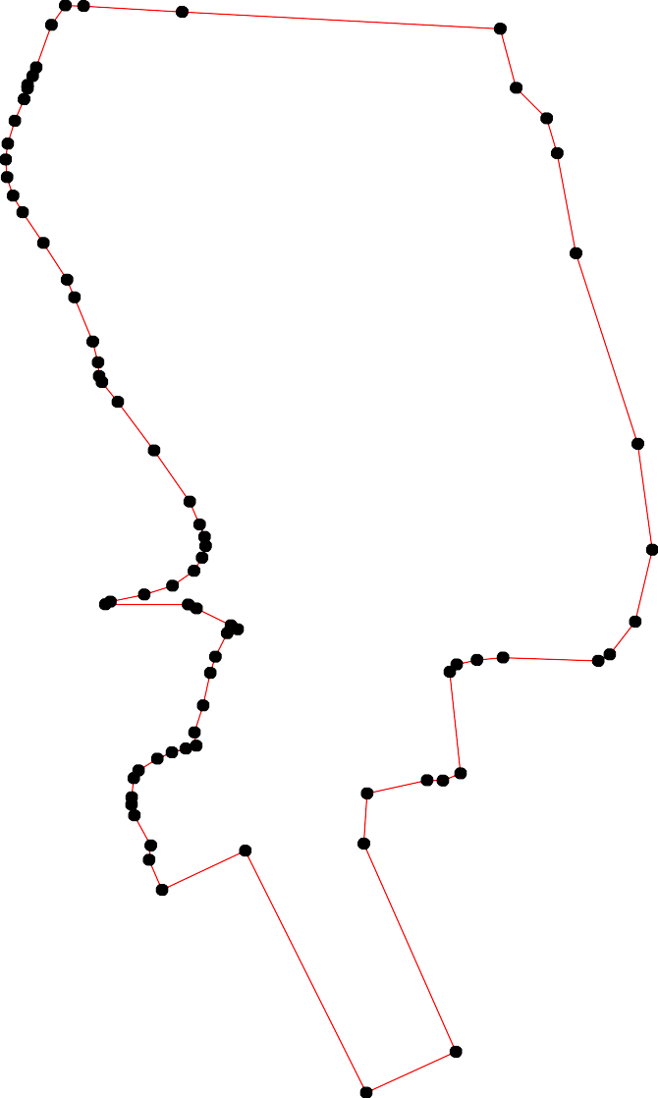

Место для оттиска печати (при наличии) лица, составившего описание местоположения границ объекта

# ОПИСАНИЕ МЕСТОПОЛОЖЕНИЯ ГРАНИЦ

## с.Высокое

(наименование объекта местоположение границ, которого описано (далее - объект)

# Раздел 1

|  |  |  |
| --- | --- | --- |
| Сведения об объекте | | |
|  | | |
| № п/п | Характеристики объекта | Описание характеристик |
| 1 | 2 | 3 |
| 1 | Местоположение объекта | *Российская Федерация, Рязанская область, р-н Пителинский, с/п Нестеровское* |
| 2 | Площадь объекта ± величина погрешности определения площади (P ± Дельта P) | *1159872кв.м. ± 377кв.м.* |
| 3 | Иные характеристики объекта | *-* |

Раздел 2

|  |  |  |  |  |  |
| --- | --- | --- | --- | --- | --- |
| Сведения о местоположении границ объекта | | | | | |
| 1. Система координат *МСК-62* | | | | | |
| 2. Сведения о характерных точках границ объекта | | | | | |
| Обозначе ние характер ных точек границ | Координаты, м | | Метод определения координат характерной точки | Средняя квадратичес кая погрешност ь положения характерной точки (Мt), м | Описание обозначения точки на местности (при наличии) |
| X | Y |
| 1 | 2 | 3 | 4 | 5 | 6 |
| *1* | *426098,8* | *2259020,25* | *Картометрический метод* | *2,50* | *-* |
| *2* | *426087,37* | *2259047,66* | *Картометрический метод* | *2,50* | *-* |
| *3* | *426011,7* | *2259031,98* | *Картометрический метод* | *2,50* | *-* |
| *4* | *425982,25* | *2259053,28* | *Картометрический метод* | *2,50* | *-* |
| *5* | *425975,89* | *2259066,32* | *Картометрический метод* | *2,50* | *-* |
| *6* | *425965,1* | *2259074,22* | *Картометрический метод* | *2,50* | *-* |
| *7* | *425957,91* | *2259074,22* | *Картометрический метод* | *2,50* | *-* |
| *8* | *425946,41* | *2259067,75* | *Картометрический метод* | *2,50* | *-* |
| *9* | *425923,41* | *2259031,12* | *Картометрический метод* | *2,50* | *-* |
| *10* | *425892,11* | *2258974,46* | *Картометрический метод* | *2,50* | *-* |
| *11* | *425861,91* | *2258930,64* | *Картометрический метод* | *2,50* | *-* |
| *12* | *425836,75* | *2258904,07* | *Картометрический метод* | *2,50* | *-* |
| *13* | *425821,65* | *2258893,29* | *Картометрический метод* | *2,50* | *-* |
| *14* | *425806,56* | *2258888,26* | *Картометрический метод* | *2,50* | *-* |
| *15* | *425793,62* | *2258891,13* | *Картометрический метод* | *2,50* | *-* |
| *16* | *425780,68* | *2258913,4* | *Картометрический метод* | *2,50* | *-* |
| *17* | *425774,92* | *2258956,51* | *Картометрический метод* | *2,50* | *-* |
| *18* | *425776,36* | *2259016,85* | *Картометрический метод* | *2,50* | *-* |
| *19* | *425784,27* | *2259059,23* | *Картометрический метод* | *2,50* | *-* |
| *20* | *425810,11* | *2259102,7* | *Картометрический метод* | *2,50* | *-* |
| *21* | *425838,15* | *2259135,74* | *Картометрический метод* | *2,50* | *-* |
| *22* | *425851,81* | *2259183,16* | *Картометрический метод* | *2,50* | *-* |
| *23* | *425851,09* | *2259211,17* | *Картометрический метод* | *2,50* | *-* |
| *24* | *425846,05* | *2259260,02* | *Картометрический метод* | *2,50* | *-* |
| *25* | *425847,19* | *2259278,74* | *Картометрический метод* | *2,50* | *-* |
| *26* | *425828,36* | *2259300* | *Картометрический метод* | *2,50* | *-* |
| *27* | *425818,98* | *2259287,95* | *Картометрический метод* | *2,50* | *-* |
| *28* | *425799,4* | *2259270,6* | *Картометрический метод* | *2,50* | *-* |
| *29* | *425788,28* | *2259266,59* | *Картометрический метод* | *2,50* | *-* |
| *30* | *425772,7* | *2259267,93* | *Картометрический метод* | *2,50* | *-* |
| *31* | *425764,25* | *2259273,27* | *Картометрический метод* | *2,50* | *-* |
| *32* | *425749,32* | *2259293,25* | *Картометрический метод* | *2,50* | *-* |
| *33* | *425742,2* | *2259307,04* | *Картометрический метод* | *2,50* | *-* |
| *34* | *425729,3* | *2259321,28* | *Картометрический метод* | *2,50* | *-* |
| *35* | *425718,17* | *2259347,08* | *Картометрический метод* | *2,50* | *-* |
| *36* | *425708,38* | *2259376,89* | *Картометрический метод* | *2,50* | *-* |
| *37* | *425701,26* | *2259393,8* | *Картометрический метод* | *2,50* | *-* |
| *38* | *425685,24* | *2259411,6* | *Картометрический метод* | *2,50* | *-* |
| *39* | *425671,45* | *2259420,94* | *Картометрический метод* | *2,50* | *-* |

|  |  |  |  |  |  |
| --- | --- | --- | --- | --- | --- |
| Сведения о местоположении границ объекта | | | | | |
| *40* | *425651,87* | *2259425,83* | *Картометрический метод* | *2,50* | *-* |
| *41* | *425629,18* | *2259423,61* | *Картометрический метод* | *2,50* | *-* |
| *42* | *425591,35* | *2259414,26* | *Картометрический метод* | *2,50* | *-* |
| *43* | *425565,38* | *2259404,98* | *Картометрический метод* | *2,50* | *-* |
| *44* | *425546,25* | *2259395,64* | *Картометрический метод* | *2,50* | *-* |
| *45* | *425530,23* | *2259380,07* | *Картометрический метод* | *2,50* | *-* |
| *46* | *425528,68* | *2259346,4* | *Картометрический метод* | *2,50* | *-* |
| *47* | *425523,64* | *2259318,02* | *Картометрический метод* | *2,50* | *-* |
| *48* | *425511,16* | *2259290,64* | *Картометрический метод* | *2,50* | *-* |
| *49* | *425484,74* | *2259270,31* | *Картометрический метод* | *2,50* | *-* |
| *50* | *425460,03* | *2259245,95* | *Картометрический метод* | *2,50* | *-* |
| *51* | *425450,97* | *2259246,15* | *Картометрический метод* | *2,50* | *-* |
| *52* | *425436,28* | *2259250,78* | *Картометрический метод* | *2,50* | *-* |
| *53* | *425411,11* | *2259255,21* | *Картометрический метод* | *2,50* | *-* |
| *54* | *425398,63* | *2259236,08* | *Картометрический метод* | *2,50* | *-* |
| *55* | *425388,77* | *2259228,84* | *Картометрический метод* | *2,50* | *-* |
| *56* | *425372,26* | *2259225,21* | *Картометрический метод* | *2,50* | *-* |
| *57* | *425337,83* | *2259223,8* | *Картометрический метод* | *2,50* | *-* |
| *58* | *425308,85* | *2259226,42* | *Картометрический метод* | *2,50* | *-* |
| *59* | *425293,75* | *2259237,29* | *Картометрический метод* | *2,50* | *-* |
| *60* | *425252,68* | *2259245,54* | *Картометрический метод* | *2,50* | *-* |
| *61* | *425219,63* | *2259258,73* | *Картометрический метод* | *2,50* | *-* |
| *62* | *425183,3* | *2259270,71* | *Картометрический метод* | *2,50* | *-* |
| *63* | *425162,83* | *2259282,72* | *Картометрический метод* | *2,50* | *-* |
| *64* | *425146,81* | *2259297,4* | *Картометрический метод* | *2,50* | *-* |
| *65* | *425136,12* | *2259301,91* | *Картометрический метод* | *2,50* | *-* |
| *66* | *425118,21* | *2259298,49* | *Картометрический метод* | *2,50* | *-* |
| *67* | *425097,07* | *2259295,07* | *Картометрический метод* | *2,50* | *-* |
| *68* | *425057,11* | *2259297,28* | *Картометрический метод* | *2,50* | *-* |
| *69* | *425036,57* | *2259299,29* | *Картометрический метод* | *2,50* | *-* |
| *70* | *425014,88* | *2259303,2* | *Картометрический метод* | *2,50* | *-* |
| *71* | *425008,49* | *2259311,98* | *Картометрический метод* | *2,50* | *-* |
| *72* | *424976,99* | *2259314,19* | *Картометрический метод* | *2,50* | *-* |
| *73* | *424912,57* | *2259300,1* | *Картометрический метод* | *2,50* | *-* |
| *74* | *424877,14* | *2259294,87* | *Картометрический метод* | *2,50* | *-* |
| *75* | *424847,74* | *2259292,05* | *Картометрический метод* | *2,50* | *-* |
| *76* | *424819,29* | *2259287,2* | *Картометрический метод* | *2,50* | *-* |
| *77* | *424795,26* | *2259271,18* | *Картометрический метод* | *2,50* | *-* |
| *78* | *424760,98* | *2259228,43* | *Картометрический метод* | *2,50* | *-* |
| *79* | *424732,39* | *2259203,87* | *Картометрический метод* | *2,50* | *-* |
| *80* | *424696,16* | *2259188,17* | *Картометрический метод* | *2,50* | *-* |
| *81* | *424665,46* | *2259179,51* | *Картометрический метод* | *2,50* | *-* |
| *82* | *424634,15* | *2259200,65* | *Картометрический метод* | *2,50* | *-* |
| *83* | *424616,74* | *2259209,71* | *Картометрический метод* | *2,50* | *-* |
| *84* | *424605,07* | *2259223* | *Картометрический метод* | *2,50* | *-* |
| *85* | *424596,58* | *2259243,24* | *Картометрический метод* | *2,50* | *-* |
| *86* | *424584,93* | *2259257,82* | *Картометрический метод* | *2,50* | *-* |
| *87* | *424582,62* | *2259278,36* | *Картометрический метод* | *2,50* | *-* |
| *88* | *424574,83* | *2259310,75* | *Картометрический метод* | *2,50* | *-* |
| *89* | *424566,67* | *2259328,89* | *Картометрический метод* | *2,50* | *-* |
| *90* | *424544,52* | *2259334,93* | *Картометрический метод* | *2,50* | *-* |

|  |  |  |  |  |  |
| --- | --- | --- | --- | --- | --- |
| Сведения о местоположении границ объекта | | | | | |
| *91* | *424523,38* | *2259346* | *Картометрический метод* | *2,50* | *-* |
| *92* | *424497,82* | *2259369,95* | *Картометрический метод* | *2,50* | *-* |
| *93* | *424486,95* | *2259389,88* | *Картометрический метод* | *2,50* | *-* |
| *94* | *424485,13* | *2259401,16* | *Картометрический метод* | *2,50* | *-* |
| *95* | *424489,16* | *2259408,81* | *Картометрический метод* | *2,50* | *-* |
| *96* | *424464,15* | *2259442,63* | *Картометрический метод* | *2,50* | *-* |
| *97* | *424442,2* | *2259457,73* | *Картометрический метод* | *2,50* | *-* |
| *98* | *424406,62* | *2259465,38* | *Картометрический метод* | *2,50* | *-* |
| *99* | *424381,26* | *2259470,01* | *Картометрический метод* | *2,50* | *-* |
| *100* | *424355,49* | *2259470,61* | *Картометрический метод* | *2,50* | *-* |
| *101* | *424330,93* | *2259458,73* | *Картометрический метод* | *2,50* | *-* |
| *102* | *424285,48* | *2259420,89* | *Картометрический метод* | *2,50* | *-* |
| *103* | *424251,66* | *2259411,22* | *Картометрический метод* | *2,50* | *-* |
| *104* | *424216,23* | *2259414,44* | *Картометрический метод* | *2,50* | *-* |
| *105* | *424182,82* | *2259421,69* | *Картометрический метод* | *2,50* | *-* |
| *106* | *424154,99* | *2259449,07* | *Картометрический метод* | *2,50* | *-* |
| *107* | *424136,46* | *2259467,19* | *Картометрический метод* | *2,50* | *-* |
| *108* | *424127,61* | *2259487,72* | *Картометрический метод* | *2,50* | *-* |
| *109* | *424125,59* | *2259504,23* | *Картометрический метод* | *2,50* | *-* |
| *110* | *424117,94* | *2259523,55* | *Картометрический метод* | *2,50* | *-* |
| *111* | *424103,85* | *2259564,62* | *Картометрический метод* | *2,50* | *-* |
| *112* | *424084,82* | *2259582,68* | *Картометрический метод* | *2,50* | *-* |
| *113* | *424074,14* | *2259592,92* | *Картометрический метод* | *2,50* | *-* |
| *114* | *424033,78* | *2259618,58* | *Картометрический метод* | *2,50* | *-* |
| *115* | *424011,65* | *2259650,78* | *Картометрический метод* | *2,50* | *-* |
| *116* | *423965,7* | *2259702,22* | *Картометрический метод* | *2,50* | *-* |
| *117* | *423947,9* | *2259714,23* | *Картометрический метод* | *2,50* | *-* |
| *118* | *423926,1* | *2259722,24* | *Картометрический метод* | *2,50* | *-* |
| *119* | *423880,71* | *2259741,37* | *Картометрический метод* | *2,50* | *-* |
| *120* | *423870,48* | *2259750,27* | *Картометрический метод* | *2,50* | *-* |
| *121* | *423857,78* | *2259766,59* | *Картометрический метод* | *2,50* | *-* |
| *122* | *423837,32* | *2259812,86* | *Картометрический метод* | *2,50* | *-* |
| *123* | *423822,19* | *2259857,35* | *Картометрический метод* | *2,50* | *-* |
| *124* | *423820* | *2259870,49* | *Картометрический метод* | *2,50* | *-* |
| *125* | *423824,89* | *2259888,73* | *Картометрический метод* | *2,50* | *-* |
| *126* | *423825,78* | *2259902,08* | *Картометрический метод* | *2,50* | *-* |
| *127* | *423824,89* | *2259911,42* | *Картометрический метод* | *2,50* | *-* |
| *128* | *423817,77* | *2259923,43* | *Картометрический метод* | *2,50* | *-* |
| *129* | *423798,19* | *2259941,67* | *Картометрический метод* | *2,50* | *-* |
| *130* | *423791,07* | *2259955,91* | *Картометрический метод* | *2,50* | *-* |
| *131* | *423784,84* | *2259974,59* | *Картометрический метод* | *2,50* | *-* |
| *132* | *423779,06* | *2259991,5* | *Картометрический метод* | *2,50* | *-* |
| *133* | *423771,49* | *2260001,29* | *Картометрический метод* | *2,50* | *-* |
| *134* | *423757,25* | *2260010,19* | *Картометрический метод* | *2,50* | *-* |
| *135* | *423731,63* | *2260024,76* | *Картометрический метод* | *2,50* | *-* |
| *136* | *423699,62* | *2260044,14* | *Картометрический метод* | *2,50* | *-* |
| *137* | *423687,14* | *2260043* | *Картометрический метод* | *2,50* | *-* |
| *138* | *423673,34* | *2260047,89* | *Картометрический метод* | *2,50* | *-* |
| *139* | *423658,21* | *2260047,89* | *Картометрический метод* | *2,50* | *-* |
| *140* | *423649,31* | *2260045,67* | *Картометрический метод* | *2,50* | *-* |
| *141* | *423639,97* | *2260042,55* | *Картометрический метод* | *2,50* | *-* |

|  |  |  |  |  |  |
| --- | --- | --- | --- | --- | --- |
| Сведения о местоположении границ объекта | | | | | |
| *142* | *423624,39* | *2260040,77* | *Картометрический метод* | *2,50* | *-* |
| *143* | *423606,15* | *2260041,66* | *Картометрический метод* | *2,50* | *-* |
| *144* | *423566,81* | *2260053,5* | *Картометрический метод* | *2,50* | *-* |
| *145* | *423558,96* | *2260037,8* | *Картометрический метод* | *2,50* | *-* |
| *146* | *423548,64* | *2260024,41* | *Картометрический метод* | *2,50* | *-* |
| *147* | *423549,44* | *2260011,13* | *Картометрический метод* | *2,50* | *-* |
| *148* | *423547,43* | *2260001,87* | *Картометрический метод* | *2,50* | *-* |
| *149* | *423550,65* | *2259986,97* | *Картометрический метод* | *2,50* | *-* |
| *150* | *423557,8* | *2259977,91* | *Картометрический метод* | *2,50* | *-* |
| *151* | *423555,18* | *2259963,82* | *Картометрический метод* | *2,50* | *-* |
| *152* | *423551,15* | *2259945,1* | *Картометрический метод* | *2,50* | *-* |
| *153* | *423570,08* | *2259940,87* | *Картометрический метод* | *2,50* | *-* |
| *154* | *423579,54* | *2259937,05* | *Картометрический метод* | *2,50* | *-* |
| *155* | *423588,2* | *2259927,99* | *Картометрический метод* | *2,50* | *-* |
| *156* | *423604,3* | *2259895,98* | *Картометрический метод* | *2,50* | *-* |
| *157* | *423612,96* | *2259875,85* | *Картометрический метод* | *2,50* | *-* |
| *158* | *423612,96* | *2259848,07* | *Картометрический метод* | *2,50* | *-* |
| *159* | *423615,78* | *2259833,17* | *Картометрический метод* | *2,50* | *-* |
| *160* | *423628,46* | *2259804,78* | *Картометрический метод* | *2,50* | *-* |
| *161* | *423638,93* | *2259778,41* | *Картометрический метод* | *2,50* | *-* |
| *162* | *423643,96* | *2259756,87* | *Картометрический метод* | *2,50* | *-* |
| *163* | *423645,98* | *2259728,84* | *Картометрический метод* | *2,50* | *-* |
| *164* | *423656,24* | *2259711,78* | *Картометрический метод* | *2,50* | *-* |
| *165* | *423649,6* | *2259679,77* | *Картометрический метод* | *2,50* | *-* |
| *166* | *423646,37* | *2259622,6* | *Картометрический метод* | *2,50* | *-* |
| *167* | *423640,13* | *2259586,97* | *Картометрический метод* | *2,50* | *-* |
| *168* | *423642,75* | *2259570,46* | *Картометрический метод* | *2,50* | *-* |
| *169* | *423637,5* | *2259556,29* | *Картометрический метод* | *2,50* | *-* |
| *170* | *423632,28* | *2259543,69* | *Картометрический метод* | *2,50* | *-* |
| *171* | *423632,28* | *2259533,62* | *Картометрический метод* | *2,50* | *-* |
| *172* | *423640,74* | *2259522,75* | *Картометрический метод* | *2,50* | *-* |
| *173* | *423652,41* | *2259511,48* | *Картометрический метод* | *2,50* | *-* |
| *174* | *423667,31* | *2259496,98* | *Картометрический метод* | *2,50* | *-* |
| *175* | *423724,89* | *2259473,23* | *Картометрический метод* | *2,50* | *-* |
| *176* | *423745,02* | *2259471,62* | *Картометрический метод* | *2,50* | *-* |
| *177* | *423763,13* | *2259467,19* | *Картометрический метод* | *2,50* | *-* |
| *178* | *423777,92* | *2259462,76* | *Картометрический метод* | *2,50* | *-* |
| *179* | *423787,29* | *2259451,49* | *Картометрический метод* | *2,50* | *-* |
| *180* | *423796,15* | *2259436,99* | *Картометрический метод* | *2,50* | *-* |
| *181* | *423791,32* | *2259420,48* | *Картометрический метод* | *2,50* | *-* |
| *182* | *423777,63* | *2259408,4* | *Картометрический метод* | *2,50* | *-* |
| *183* | *423756,29* | *2259387,87* | *Картометрический метод* | *2,50* | *-* |
| *184* | *423743,41* | *2259364,12* | *Картометрический метод* | *2,50* | *-* |
| *185* | *423725,15* | *2259312,63* | *Картометрический метод* | *2,50* | *-* |
| *186* | *423698,72* | *2259281,18* | *Картометрический метод* | *2,50* | *-* |
| *187* | *423674,16* | *2259265,07* | *Картометрический метод* | *2,50* | *-* |
| *188* | *423636,31* | *2259247,76* | *Картометрический метод* | *2,50* | *-* |
| *189* | *423621,66* | *2259230,8* | *Картометрический метод* | *2,50* | *-* |
| *190* | *423598,26* | *2259220,91* | *Картометрический метод* | *2,50* | *-* |
| *191* | *423593,44* | *2259203,23* | *Картометрический метод* | *2,50* | *-* |
| *192* | *423645,2* | *2259182,83* | *Картометрический метод* | *2,50* | *-* |

|  |  |  |  |  |  |
| --- | --- | --- | --- | --- | --- |
| Сведения о местоположении границ объекта | | | | | |
| *193* | *423806,61* | *2259162,03* | *Картометрический метод* | *2,50* | *-* |
| *194* | *424165,87* | *2259032,99* | *Картометрический метод* | *2,50* | *-* |
| *195* | *424394,3* | *2258981,61* | *Картометрический метод* | *2,50* | *-* |
| *196* | *424584,32* | *2258943,29* | *Картометрический метод* | *2,50* | *-* |
| *197* | *424668,97* | *2258912,31* | *Картометрический метод* | *2,50* | *-* |
| *198* | *424690,02* | *2258887,01* | *Картометрический метод* | *2,50* | *-* |
| *199* | *424708,54* | *2258885* | *Картометрический метод* | *2,50* | *-* |
| *200* | *424724,24* | *2258892,65* | *Картометрический метод* | *2,50* | *-* |
| *201* | *424783,02* | *2258894,66* | *Картометрический метод* | *2,50* | *-* |
| *202* | *424829,32* | *2258882,58* | *Картометрический метод* | *2,50* | *-* |
| *203* | *424864,76* | *2258875,74* | *Картометрический метод* | *2,50* | *-* |
| *204* | *424953,33* | *2258856,81* | *Картометрический метод* | *2,50* | *-* |
| *205* | *424997,22* | *2258848,76* | *Картометрический метод* | *2,50* | *-* |
| *206* | *425034,26* | *2258844,74* | *Картометрический метод* | *2,50* | *-* |
| *207* | *425062,84* | *2258857,22* | *Картометрический метод* | *2,50* | *-* |
| *208* | *425058,01* | *2258845,54* | *Картометрический метод* | *2,50* | *-* |
| *209* | *425127,67* | *2258835,07* | *Картометрический метод* | *2,50* | *-* |
| *210* | *425151,42* | *2258821,79* | *Картометрический метод* | *2,50* | *-* |
| *211* | *425314,48* | *2258785,55* | *Картометрический метод* | *2,50* | *-* |
| *212* | *425471,91* | *2258740,05* | *Картометрический метод* | *2,50* | *-* |
| *213* | *425503,71* | *2258724,75* | *Картометрический метод* | *2,50* | *-* |
| *214* | *425521,03* | *2258720,33* | *Картометрический метод* | *2,50* | *-* |
| *215* | *425551,63* | *2258717,51* | *Картометрический метод* | *2,50* | *-* |
| *216* | *425580,21* | *2258714,29* | *Картометрический метод* | *2,50* | *-* |
| *217* | *425606,38* | *2258728,58* | *Картометрический метод* | *2,50* | *-* |
| *218* | *425601,85* | *2258713,88* | *Картометрический метод* | *2,50* | *-* |
| *219* | *425601,05* | *2258702,21* | *Картометрический метод* | *2,50* | *-* |
| *220* | *425604,47* | *2258691,54* | *Картометрический метод* | *2,50* | *-* |
| *221* | *425609,3* | *2258681,88* | *Картометрический метод* | *2,50* | *-* |
| *222* | *425616,75* | *2258675,23* | *Картометрический метод* | *2,50* | *-* |
| *223* | *425657,62* | *2258666,17* | *Картометрический метод* | *2,50* | *-* |
| *224* | *425668,89* | *2258660,54* | *Картометрический метод* | *2,50* | *-* |
| *225* | *425686,81* | *2258669,6* | *Картометрический метод* | *2,50* | *-* |
| *226* | *425698,31* | *2258661,48* | *Картометрический метод* | *2,50* | *-* |
| *227* | *425750,35* | *2258710,1* | *Картометрический метод* | *2,50* | *-* |
| *228* | *425753,64* | *2258705,76* | *Картометрический метод* | *2,50* | *-* |
| *229* | *425841,23* | *2258590,26* | *Картометрический метод* | *2,50* | *-* |
| *230* | *425904,34* | *2258649,15* | *Картометрический метод* | *2,50* | *-* |
| *231* | *425920,96* | *2258664,66* | *Картометрический метод* | *2,50* | *-* |
| *232* | *425882,48* | *2258713,85* | *Картометрический метод* | *2,50* | *-* |
| *233* | *425878,99* | *2258716,94* | *Картометрический метод* | *2,50* | *-* |
| *234* | *425865,38* | *2258711,43* | *Картометрический метод* | *2,50* | *-* |
| *235* | *425862,6* | *2258715,35* | *Картометрический метод* | *2,50* | *-* |
| *236* | *425871,55* | *2258723,31* | *Картометрический метод* | *2,50* | *-* |
| *237* | *425868,81* | *2258726,68* | *Картометрический метод* | *2,50* | *-* |
| *238* | *425844,4* | *2258743,93* | *Картометрический метод* | *2,50* | *-* |
| *239* | *425857,36* | *2258759,12* | *Картометрический метод* | *2,50* | *-* |
| *240* | *425871,73* | *2258775,95* | *Картометрический метод* | *2,50* | *-* |
| *241* | *425877,23* | *2258773,74* | *Картометрический метод* | *2,50* | *-* |
| *242* | *425937,42* | *2258851,46* | *Картометрический метод* | *2,50* | *-* |
| *1* | *426098,8* | *2259020,25* | *Картометрический метод* | *2,50* | *-* |

|  |  |  |  |  |  |
| --- | --- | --- | --- | --- | --- |
| Сведения о местоположении границ объекта  3. Сведения о характерных точках части (частей) границы объекта | | | | | |
| Обозначе ние характер ных точек части границы | Координаты, м | | Метод определения координат характерной точки | Средняя квадратичес кая погрешност ь положения характерной точки (Мt), м | Описание обозначения точки на местности (при наличии) |
| X | Y |
| 1 | 2 | 3 | 4 | 5 | 6 |
| Часть № *-* | | | | | |
| *-* | *-* | *-* | *-* | *-* | *-* |

24

# Раздел 4

План границ объекта

1 2

231

242

3 45

67

229

230

232623327

238

2322523343494103

8

9

10

11 21

**1**15432 20

2223 2425

26

2287

222265

222243

222221221**2**62101798

215

16 17 18 19

27

3013323

298

334536 37

3389

40

41

42

43

214

213

212

211

210

209

222006087

205

204

203

202

201

129090

198

197

196

44

448746 5

4

049

51

52

53

54

**5**65

57

5589

60

61

62

6634

65

66

67

68

677901

72

73

74

75

76

77

78

79

80

81

82

883485

**8**6788 89

9901

195

9923945

96

97

98

99

100

101

102

194

193

185

186

103

104

105

106

110108079

110

111

111123

114

115

1**1**7187879828071

181376

184

175

116

117

118

119

120

121

122112231412125267128

111233910132

133

134

135

136

137

138

192

187

117473

164

1 4309

191

181988

190

172117171160961867166 165 1613612601

151951185567

1155543

41

142

143

152**1**4159511014148476141544

Используемые условные знаки и обозначения: Масштаб 1:10000

1 - характерная точка контура, сведения о которой позволяют однозначно определить её на местности

- вновь образованная часть контура, сведения о которой достаточны для определения её местоположения

Подпись

___________________________ Дата «_____» ______________

________ г.

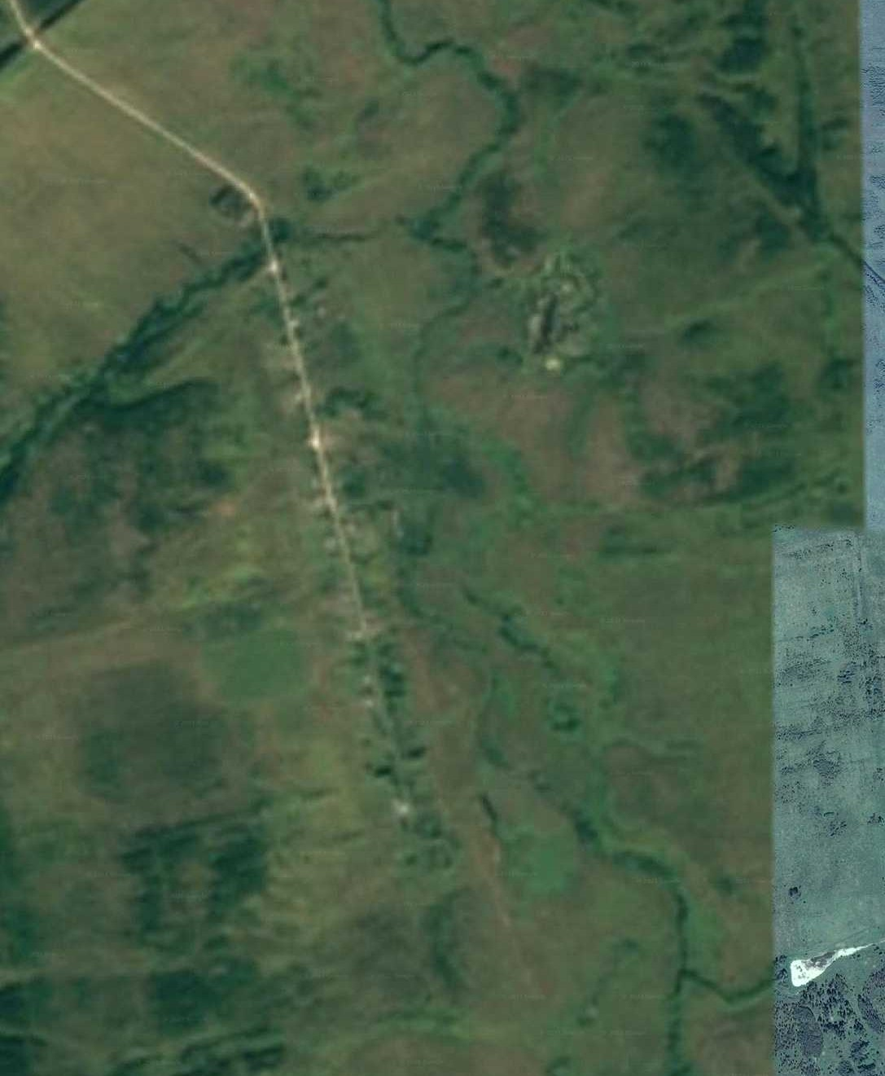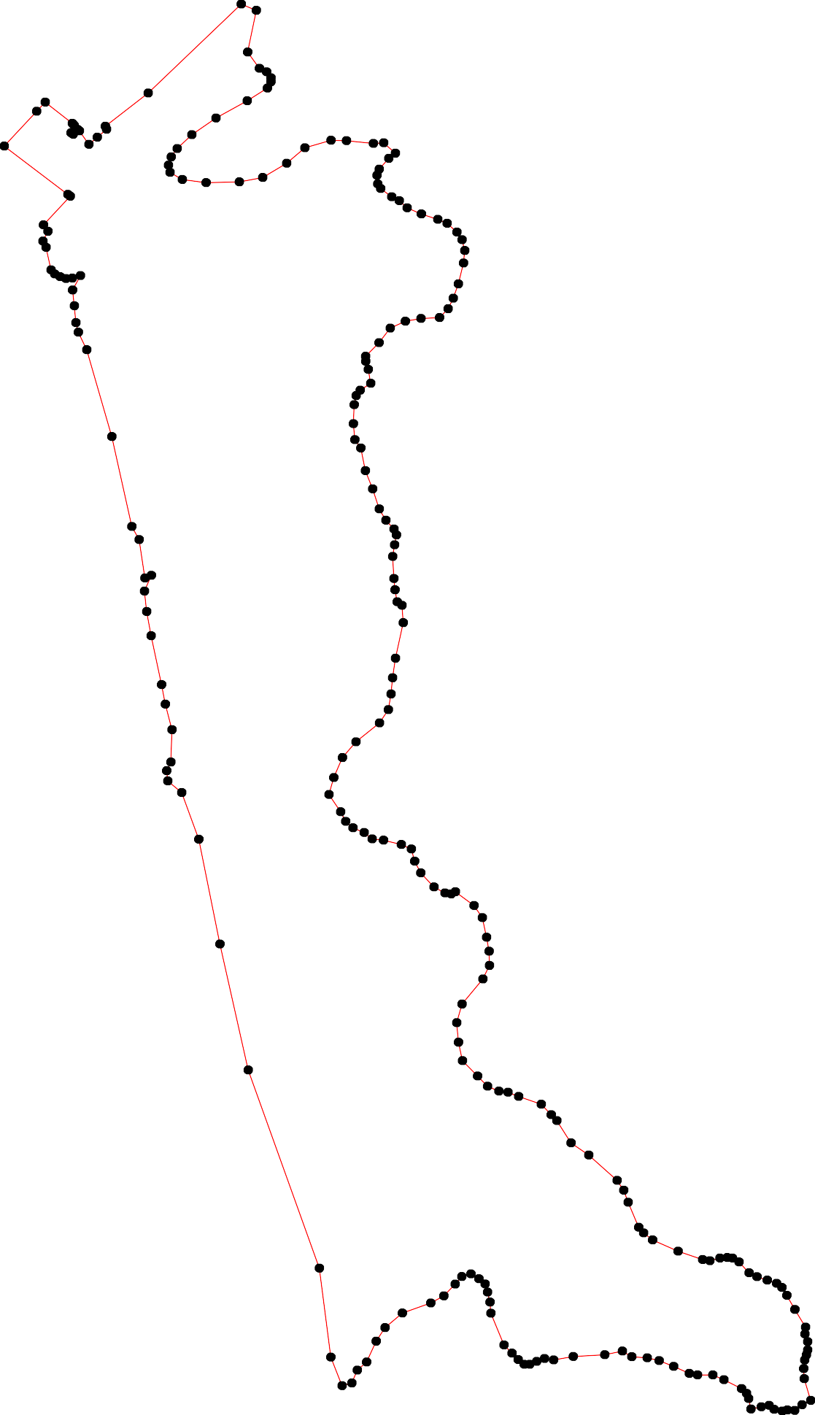

Место для оттиска печати (при наличии) лица, составившего описание местоположения границ объекта

# ОПИСАНИЕ МЕСТОПОЛОЖЕНИЯ ГРАНИЦ

## с.Новый Ункор

(наименование объекта местоположение границ, которого описано (далее - объект)

# Раздел 1

|  |  |  |
| --- | --- | --- |
| Сведения об объекте | | |
|  | | |
| № п/п | Характеристики объекта | Описание характеристик |
| 1 | 2 | 3 |
| 1 | Местоположение объекта | *Российская Федерация, Рязанская область, р-н Пителинский, с/п Нестеровское* |
| 2 | Площадь объекта ± величина погрешности определения площади (P ± Дельта P) | *1253266кв.м. ± 392кв.м.* |
| 3 | Иные характеристики объекта | *-* |

Раздел 2

|  |  |  |  |  |  |
| --- | --- | --- | --- | --- | --- |
| Сведения о местоположении границ объекта | | | | | |
| 1. Система координат *МСК-62* | | | | | |
| 2. Сведения о характерных точках границ объекта | | | | | |
| Обозначе ние характер ных точек границ | Координаты, м | | Метод определения координат характерной точки | Средняя квадратичес кая погрешност ь положения характерной точки (Мt), м | Описание обозначения точки на местности (при наличии) |
| X | Y |
| 1 | 2 | 3 | 4 | 5 | 6 |
| *1* | *426730,18* | *2256807,04* | *Картометрический метод* | *2,50* | *-* |
| *2* | *426743,67* | *2256825,72* | *Картометрический метод* | *2,50* | *-* |
| *3* | *426761,98* | *2256847,76* | *Картометрический метод* | *2,50* | *-* |
| *4* | *426777,11* | *2256869,81* | *Картометрический метод* | *2,50* | *-* |
| *5* | *426780,3* | *2256882,52* | *Картометрический метод* | *2,50* | *-* |
| *6* | *426752,43* | *2256890,59* | *Картометрический метод* | *2,50* | *-* |
| *7* | *426760,56* | *2256908,99* | *Картометрический метод* | *2,50* | *-* |
| *8* | *426779,15* | *2256903,29* | *Картометрический метод* | *2,50* | *-* |
| *9* | *426795,34* | *2256897,91* | *Картометрический метод* | *2,50* | *-* |
| *10* | *426928,61* | *2256876,37* | *Картометрический метод* | *2,50* | *-* |
| *11* | *426934,49* | *2256876,09* | *Картометрический метод* | *2,50* | *-* |
| *12* | *426938,71* | *2256888,24* | *Картометрический метод* | *2,50* | *-* |
| *13* | *426947,05* | *2256896,26* | *Картометрический метод* | *2,50* | *-* |
| *14* | *426951,22* | *2256891,21* | *Картометрический метод* | *2,50* | *-* |
| *15* | *426946,15* | *2256884,56* | *Картометрический метод* | *2,50* | *-* |
| *16* | *426944,34* | *2256875,69* | *Картометрический метод* | *2,50* | *-* |
| *17* | *426951,83* | *2256875,37* | *Картометрический метод* | *2,50* | *-* |
| *18* | *426983,55* | *2256880,13* | *Картометрический метод* | *2,50* | *-* |
| *19* | *427007,22* | *2256886,22* | *Картометрический метод* | *2,50* | *-* |
| *20* | *427029,67* | *2256893,3* | *Картометрический метод* | *2,50* | *-* |
| *21* | *427053,97* | *2256910,09* | *Картометрический метод* | *2,50* | *-* |
| *22* | *427061,96* | *2256922,33* | *Картометрический метод* | *2,50* | *-* |
| *23* | *427067,41* | *2256940,7* | *Картометрический метод* | *2,50* | *-* |
| *24* | *427088,28* | *2257032,56* | *Картометрический метод* | *2,50* | *-* |
| *25* | *427089,04* | *2257036,75* | *Картометрический метод* | *2,50* | *-* |
| *26* | *427086,89* | *2257040* | *Картометрический метод* | *2,50* | *-* |
| *27* | *427069,81* | *2257046,71* | *Картометрический метод* | *2,50* | *-* |
| *28* | *427071,44* | *2257051,97* | *Картометрический метод* | *2,50* | *-* |
| *29* | *427089,53* | *2257047,35* | *Картометрический метод* | *2,50* | *-* |
| *30* | *427091,79* | *2257049,21* | *Картометрический метод* | *2,50* | *-* |
| *31* | *427140,42* | *2257254,95* | *Картометрический метод* | *2,50* | *-* |
| *32* | *427153,16* | *2257296,95* | *Картометрический метод* | *2,50* | *-* |
| *33* | *427163,52* | *2257321,19* | *Картометрический метод* | *2,50* | *-* |
| *34* | *427169,81* | *2257334,01* | *Картометрический метод* | *2,50* | *-* |
| *35* | *427173,46* | *2257341,01* | *Картометрический метод* | *2,50* | *-* |
| *36* | *427194,14* | *2257377,29* | *Картометрический метод* | *2,50* | *-* |
| *37* | *427220,72* | *2257416,65* | *Картометрический метод* | *2,50* | *-* |
| *38* | *427264,71* | *2257471,13* | *Картометрический метод* | *2,50* | *-* |
| *39* | *427299,29* | *2257504,55* | *Картометрический метод* | *2,50* | *-* |

|  |  |  |  |  |  |
| --- | --- | --- | --- | --- | --- |
| Сведения о местоположении границ объекта | | | | | |
| *40* | *427300,51* | *2257505,56* | *Картометрический метод* | *2,50* | *-* |
| *41* | *427318,61* | *2257520,48* | *Картометрический метод* | *2,50* | *-* |
| *42* | *427306,06* | *2257546,81* | *Картометрический метод* | *2,50* | *-* |
| *43* | *427158,61* | *2257645,85* | *Картометрический метод* | *2,50* | *-* |
| *44* | *427079,59* | *2257697,31* | *Картометрический метод* | *2,50* | *-* |
| *45* | *427042,86* | *2257718,17* | *Картометрический метод* | *2,50* | *-* |
| *46* | *427005,25* | *2257740,05* | *Картометрический метод* | *2,50* | *-* |
| *47* | *426972,14* | *2257756,44* | *Картометрический метод* | *2,50* | *-* |
| *48* | *426967,01* | *2257756,43* | *Картометрический метод* | *2,50* | *-* |
| *49* | *426961,5* | *2257749,3* | *Картометрический метод* | *2,50* | *-* |
| *50* | *426956,05* | *2257751,9* | *Картометрический метод* | *2,50* | *-* |
| *51* | *426959,86* | *2257761,47* | *Картометрический метод* | *2,50* | *-* |
| *52* | *426946,25* | *2257769,69* | *Картометрический метод* | *2,50* | *-* |
| *53* | *426925,05* | *2257779* | *Картометрический метод* | *2,50* | *-* |
| *54* | *426919,04* | *2257780,37* | *Картометрический метод* | *2,50* | *-* |
| *55* | *426915,42* | *2257782,49* | *Картометрический метод* | *2,50* | *-* |
| *56* | *426898,41* | *2257793,3* | *Картометрический метод* | *2,50* | *-* |
| *57* | *426745,5* | *2257863,07* | *Картометрический метод* | *2,50* | *-* |
| *58* | *426739,05* | *2257865,89* | *Картометрический метод* | *2,50* | *-* |
| *59* | *426731,03* | *2257856,13* | *Картометрический метод* | *2,50* | *-* |
| *60* | *426724,52* | *2257859,42* | *Картометрический метод* | *2,50* | *-* |
| *61* | *426693,01* | *2257846,07* | *Картометрический метод* | *2,50* | *-* |
| *62* | *426660,16* | *2257811,48* | *Картометрический метод* | *2,50* | *-* |
| *63* | *426638,46* | *2257797,99* | *Картометрический метод* | *2,50* | *-* |
| *64* | *426589,18* | *2257728,81* | *Картометрический метод* | *2,50* | *-* |
| *65* | *426564,72* | *2257706,39* | *Картометрический метод* | *2,50* | *-* |
| *66* | *426387,96* | *2257428,47* | *Картометрический метод* | *2,50* | *-* |
| *67* | *426569,42* | *2257307,19* | *Картометрический метод* | *2,50* | *-* |
| *68* | *426195,66* | *2256893,79* | *Картометрический метод* | *2,50* | *-* |
| *69* | *426082,74* | *2256827,39* | *Картометрический метод* | *2,50* | *-* |
| *70* | *426056,34* | *2256813,91* | *Картометрический метод* | *2,50* | *-* |
| *71* | *426021,73* | *2256785,18* | *Картометрический метод* | *2,50* | *-* |
| *72* | *425958,96* | *2256720,1* | *Картометрический метод* | *2,50* | *-* |
| *73* | *425927,35* | *2256694,93* | *Картометрический метод* | *2,50* | *-* |
| *74* | *425906,81* | *2256689,07* | *Картометрический метод* | *2,50* | *-* |
| *75* | *425890,98* | *2256692,59* | *Картометрический метод* | *2,50* | *-* |
| *76* | *425877,48* | *2256696,1* | *Картометрический метод* | *2,50* | *-* |
| *77* | *425853,43* | *2256714,28* | *Картометрический метод* | *2,50* | *-* |
| *78* | *425833,49* | *2256722,49* | *Картометрический метод* | *2,50* | *-* |
| *79* | *425825,86* | *2256722,49* | *Картометрический метод* | *2,50* | *-* |
| *80* | *425815,42* | *2256713,77* | *Картометрический метод* | *2,50* | *-* |
| *81* | *425762,04* | *2256649,86* | *Картометрический метод* | *2,50* | *-* |
| *82* | *425755* | *2256638,13* | *Картометрический метод* | *2,50* | *-* |
| *83* | *425759,69* | *2256627* | *Картометрический метод* | *2,50* | *-* |
| *84* | *425776,7* | *2256611,75* | *Картометрический метод* | *2,50* | *-* |
| *85* | *425786,09* | *2256597,68* | *Картометрический метод* | *2,50* | *-* |
| *86* | *425785,5* | *2256587,71* | *Картометрический метод* | *2,50* | *-* |
| *87* | *425801,12* | *2256555,05* | *Картометрический метод* | *2,50* | *-* |
| *88* | *425787,43* | *2256538,14* | *Картометрический метод* | *2,50* | *-* |
| *89* | *425774,95* | *2256517,2* | *Картометрический метод* | *2,50* | *-* |
| *90* | *425741,54* | *2256527,27* | *Картометрический метод* | *2,50* | *-* |

|  |  |  |  |  |  |
| --- | --- | --- | --- | --- | --- |
| Сведения о местоположении границ объекта | | | | | |
| *91* | *425718,59* | *2256536,53* | *Картометрический метод* | *2,50* | *-* |
| *92* | *425698,45* | *2256551,02* | *Картометрический метод* | *2,50* | *-* |
| *93* | *425678,15* | *2256563,68* | *Картометрический метод* | *2,50* | *-* |
| *94* | *425642,56* | *2256554,4* | *Картометрический метод* | *2,50* | *-* |
| *95* | *425630,01* | *2256529,69* | *Картометрический метод* | *2,50* | *-* |
| *96* | *425609,48* | *2256499,49* | *Картометрический метод* | *2,50* | *-* |
| *97* | *425555,93* | *2256442,32* | *Картометрический метод* | *2,50* | *-* |
| *98* | *425513,85* | *2256377,9* | *Картометрический метод* | *2,50* | *-* |
| *99* | *425513,45* | *2256354,55* | *Картометрический метод* | *2,50* | *-* |
| *100* | *425519,49* | *2256331,6* | *Картометрический метод* | *2,50* | *-* |
| *101* | *425532,78* | *2256311,87* | *Картометрический метод* | *2,50* | *-* |
| *102* | *425542,64* | *2256298,18* | *Картометрический метод* | *2,50* | *-* |
| *103* | *425541,84* | *2256280,06* | *Картометрический метод* | *2,50* | *-* |
| *104* | *425537* | *2256263,55* | *Картометрический метод* | *2,50* | *-* |
| *105* | *425519,29* | *2256245,84* | *Картометрический метод* | *2,50* | *-* |
| *106* | *425493,52* | *2256217,25* | *Картометрический метод* | *2,50* | *-* |
| *107* | *425473,79* | *2256185,04* | *Картометрический метод* | *2,50* | *-* |
| *108* | *425462,12* | *2256166,12* | *Картометрический метод* | *2,50* | *-* |
| *109* | *425446,01* | *2256141,96* | *Картометрический метод* | *2,50* | *-* |
| *110* | *425547,77* | *2256145,34* | *Картометрический метод* | *2,50* | *-* |
| *111* | *425573,58* | *2256139,48* | *Картометрический метод* | *2,50* | *-* |
| *112* | *425598,22* | *2256127,16* | *Картометрический метод* | *2,50* | *-* |
| *113* | *425619,34* | *2256108,4* | *Картометрический метод* | *2,50* | *-* |
| *114* | *425634,78* | *2256084,62* | *Картометрический метод* | *2,50* | *-* |
| *115* | *425643,93* | *2256047,14* | *Картометрический метод* | *2,50* | *-* |
| *116* | *425656,73* | *2255997,78* | *Картометрический метод* | *2,50* | *-* |
| *117* | *425664,63* | *2255967,22* | *Картометрический метод* | *2,50* | *-* |
| *118* | *425702,08* | *2255916,09* | *Картометрический метод* | *2,50* | *-* |
| *119* | *425678,73* | *2255887,1* | *Картометрический метод* | *2,50* | *-* |
| *120* | *425722,11* | *2255849,94* | *Картометрический метод* | *2,50* | *-* |
| *121* | *425743,15* | *2255804,23* | *Картометрический метод* | *2,50* | *-* |
| *122* | *425749,56* | *2255800,58* | *Картометрический метод* | *2,50* | *-* |
| *123* | *425760,54* | *2255804,23* | *Картометрический метод* | *2,50* | *-* |
| *124* | *425771,73* | *2255801,75* | *Картометрический метод* | *2,50* | *-* |
| *125* | *425787,03* | *2255809,8* | *Картометрический метод* | *2,50* | *-* |
| *126* | *425795,08* | *2255804,97* | *Картометрический метод* | *2,50* | *-* |
| *127* | *425799,11* | *2255789,27* | *Картометрический метод* | *2,50* | *-* |
| *128* | *425799,92* | *2255773,97* | *Картометрический метод* | *2,50* | *-* |
| *129* | *425821,25* | *2255800,54* | *Картометрический метод* | *2,50* | *-* |
| *130* | *425847,42* | *2255834,76* | *Картометрический метод* | *2,50* | *-* |
| *131* | *425878,83* | *2255861,34* | *Картометрический метод* | *2,50* | *-* |
| *132* | *425897,35* | *2255890,73* | *Картометрический метод* | *2,50* | *-* |
| *133* | *425904,8* | *2255914,88* | *Картометрический метод* | *2,50* | *-* |
| *134* | *425911,64* | *2255969,24* | *Картометрический метод* | *2,50* | *-* |
| *135* | *425923,03* | *2255995,08* | *Картометрический метод* | *2,50* | *-* |
| *136* | *425944,25* | *2256041,31* | *Картометрический метод* | *2,50* | *-* |
| *137* | *425954,32* | *2256050,57* | *Картометрический метод* | *2,50* | *-* |
| *138* | *425979,69* | *2256074,32* | *Картометрический метод* | *2,50* | *-* |
| *139* | *426008,07* | *2256100,09* | *Картометрический метод* | *2,50* | *-* |
| *140* | *426058,6* | *2256166,52* | *Картометрический метод* | *2,50* | *-* |
| *141* | *426068,66* | *2256185,44* | *Картометрический метод* | *2,50* | *-* |

|  |  |  |  |  |  |
| --- | --- | --- | --- | --- | --- |
| Сведения о местоположении границ объекта | | | | | |
| *142* | *426067,86* | *2256196,72* | *Картометрический метод* | *2,50* | *-* |
| *143* | *426063,43* | *2256205,17* | *Картометрический метод* | *2,50* | *-* |
| *144* | *426066,25* | *2256207,99* | *Картометрический метод* | *2,50* | *-* |
| *145* | *426088,8* | *2256207,19* | *Картометрический метод* | *2,50* | *-* |
| *146* | *426110,54* | *2256216,45* | *Картометрический метод* | *2,50* | *-* |
| *147* | *426144,76* | *2256267,58* | *Картометрический метод* | *2,50* | *-* |
| *148* | *426203,14* | *2256345,69* | *Картометрический метод* | *2,50* | *-* |
| *149* | *426274,53* | *2256449,87* | *Картометрический метод* | *2,50* | *-* |
| *150* | *426312,25* | *2256500,7* | *Картометрический метод* | *2,50* | *-* |
| *151* | *426337,21* | *2256524,85* | *Картометрический метод* | *2,50* | *-* |
| *152* | *426376,99* | *2256530,31* | *Картометрический метод* | *2,50* | *-* |
| *153* | *426404,45* | *2256527,27* | *Картометрический метод* | *2,50* | *-* |
| *154* | *426441,89* | *2256536,93* | *Картометрический метод* | *2,50* | *-* |
| *155* | *426497,75* | *2256554,99* | *Картометрический метод* | *2,50* | *-* |
| *156* | *426559,95* | *2256565,96* | *Картометрический метод* | *2,50* | *-* |
| *157* | *426601,33* | *2256563,1* | *Картометрический метод* | *2,50* | *-* |
| *158* | *426626,29* | *2256573,17* | *Картометрический метод* | *2,50* | *-* |
| *159* | *426639,24* | *2256597,72* | *Картометрический метод* | *2,50* | *-* |
| *160* | *426646,56* | *2256605,04* | *Картометрический метод* | *2,50* | *-* |
| *161* | *426652,97* | *2256622,4* | *Картометрический метод* | *2,50* | *-* |
| *162* | *426652,05* | *2256641,6* | *Картометрический метод* | *2,50* | *-* |
| *163* | *426652,05* | *2256674,51* | *Картометрический метод* | *2,50* | *-* |
| *164* | *426656,62* | *2256713,81* | *Картометрический метод* | *2,50* | *-* |
| *165* | *426662,11* | *2256733,01* | *Картометрический метод* | *2,50* | *-* |
| *166* | *426677,24* | *2256762,44* | *Картометрический метод* | *2,50* | *-* |
| *167* | *426699,57* | *2256778,91* | *Картометрический метод* | *2,50* | *-* |
| *168* | *426711,49* | *2256794,6* | *Картометрический метод* | *2,50* | *-* |
| *1* | *426730,18* | *2256807,04* | *Картометрический метод* | *2,50* | *-* |
| 3. Сведения о характерных точках части (частей) границы объекта | | | | | |
| Обозначе ние характер ных точек части границы | Координаты, м | | Метод определения координат характерной точки | Средняя квадратичес кая погрешност ь положения характерной точки (Мt), м | Описание обозначения точки на местности (при наличии) |
| X | Y |
| 1 | 2 | 3 | 4 | 5 | 6 |
| Часть № *-* | | | | | |
| *-* | *-* | *-* | *-* | *-* | *-* |

# Раздел 4

План границ объекта

2212 23

20

19

18

**1**17**1**231145

**1**06

3**2**045

2298 27

26

37

36

33345

32

31

3490 41 42

38

43

44

45

46

5504149572

48

55

34

56

149

3

1 2

161768

1656

159 161162163164

160

158

157

156

155

154

153

152

151

150

4 95

76

8

64

67 65

66

57

565908

61

62

63

146

140144

147

148

68

139

138

113367

132 133 1354

131

130

129

128

112257

112246

114141541423

89878888645

69

70

71

72

73

74

**7**56

77

789

80

112223

121120

9901

92

838281

118

119 117 116

115

114

113

111121

110

109

111010030142

105100 9998

106

101807

93

9594

96

97

Используемые условные знаки и обозначения: Масштаб 1:10000

1 - характерная точка контура, сведения о которой позволяют однозначно определить её на местности

- вновь образованная часть контура, сведения о которой достаточны для определения её местоположения

Подпись

___________________________ Дата «_____» ______________

________ г.

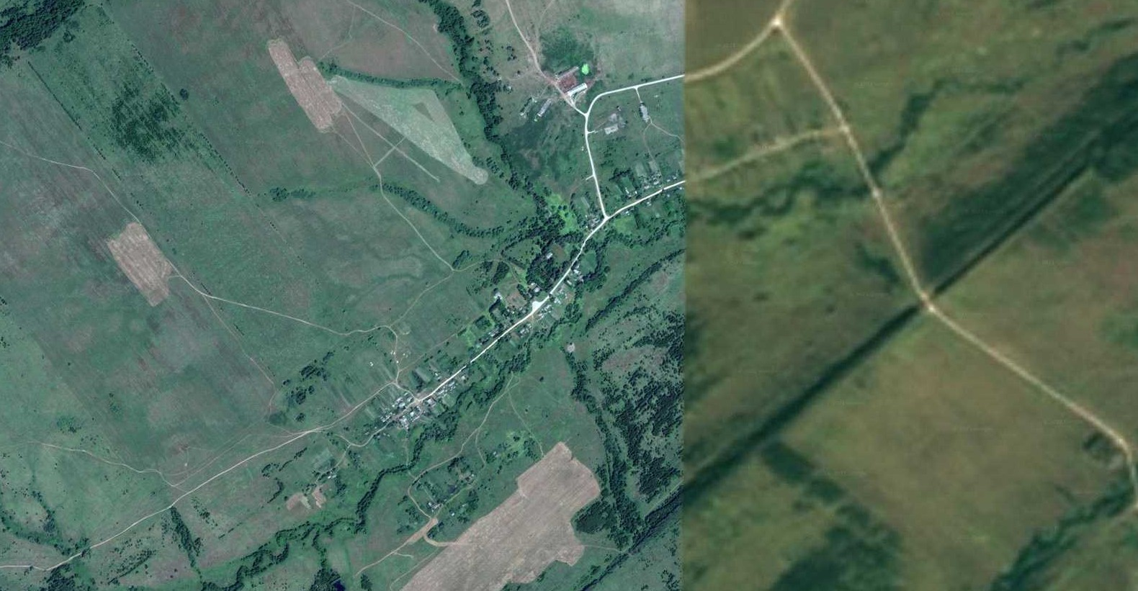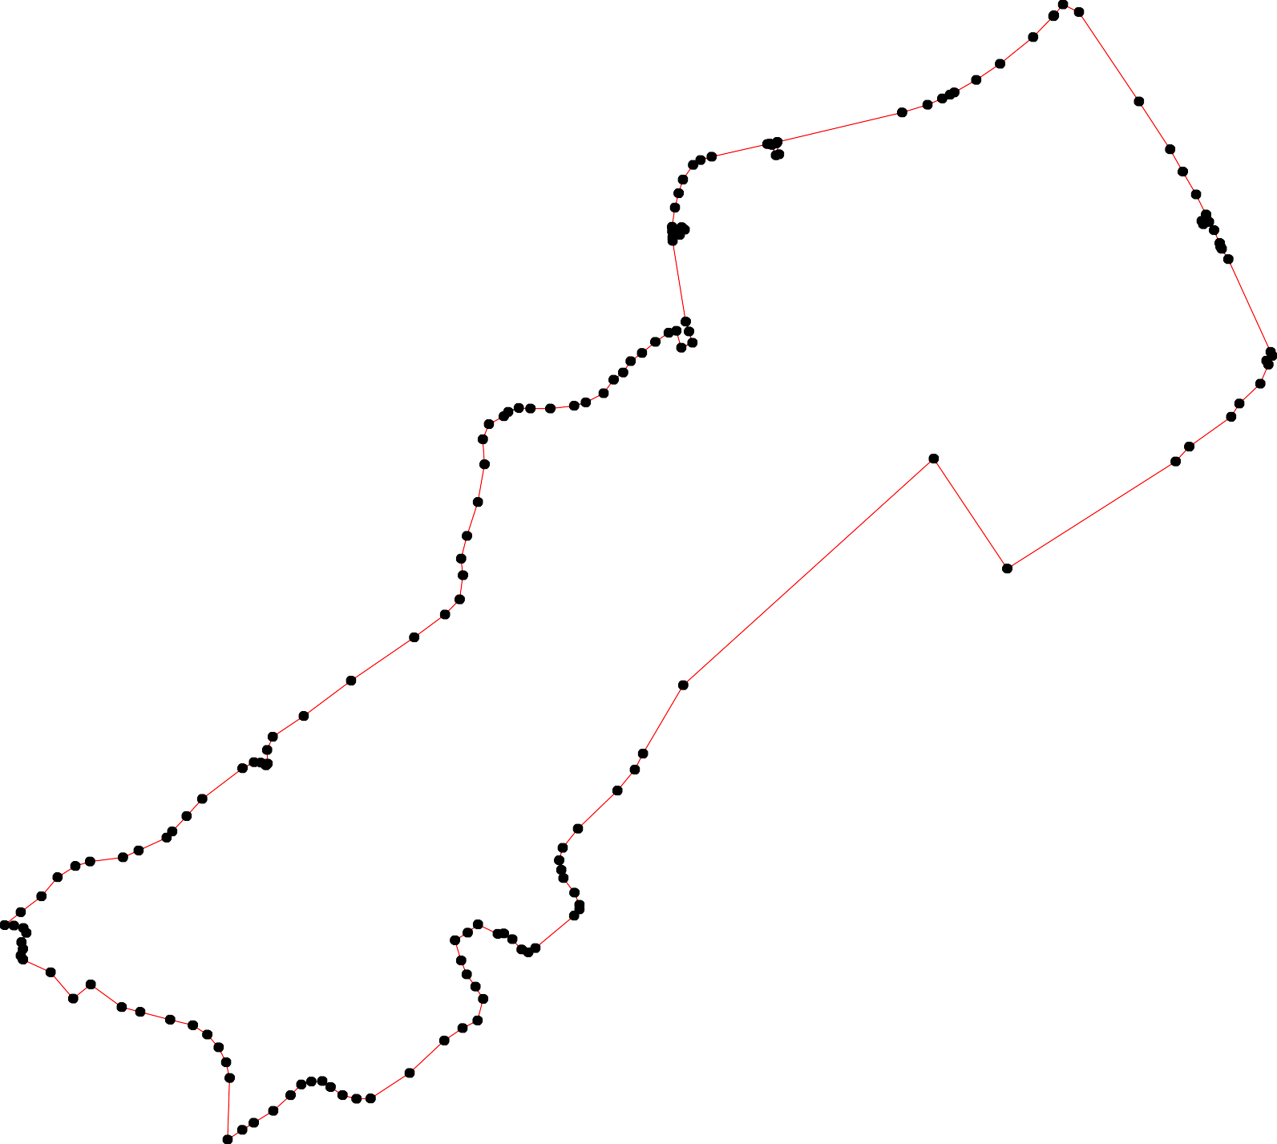

Место для оттиска печати (при наличии) лица, составившего описание местоположения границ объекта

# ОПИСАНИЕ МЕСТОПОЛОЖЕНИЯ ГРАНИЦ

## д.Танкачевский Ункор

(наименование объекта местоположение границ, которого описано (далее - объект)

# Раздел 1

|  |  |  |
| --- | --- | --- |
| Сведения об объекте | | |
|  | | |
| № п/п | Характеристики объекта | Описание характеристик |
| 1 | 2 | 3 |
| 1 | Местоположение объекта | *Российская Федерация, Рязанская область, р-н Пителинский, с/п Нестеровское* |
| 2 | Площадь объекта ± величина погрешности определения площади (P ± Дельта P) | *207119кв.м. ± 159кв.м.* |
| 3 | Иные характеристики объекта | *-* |

Раздел 2

|  |  |  |  |  |  |
| --- | --- | --- | --- | --- | --- |
| Сведения о местоположении границ объекта | | | | | |
| 1. Система координат *МСК-62* | | | | | |
| 2. Сведения о характерных точках границ объекта | | | | | |
| Обозначе ние характер ных точек границ | Координаты, м | | Метод определения координат характерной точки | Средняя квадратичес кая погрешност ь положения характерной точки (Мt), м | Описание обозначения точки на местности (при наличии) |
| X | Y |
| 1 | 2 | 3 | 4 | 5 | 6 |
| *1* | *425300,23* | *2254140,98* | *Картометрический метод* | *2,50* | *-* |
| *2* | *425333,06* | *2254208,88* | *Картометрический метод* | *2,50* | *-* |
| *3* | *425323,05* | *2254355,8* | *Картометрический метод* | *2,50* | *-* |
| *4* | *425294,67* | *2254483,95* | *Картометрический метод* | *2,50* | *-* |
| *5* | *425284,09* | *2254556,14* | *Картометрический метод* | *2,50* | *-* |
| *6* | *425254,79* | *2254660,3* | *Картометрический метод* | *2,50* | *-* |
| *7* | *425255,6* | *2254678,01* | *Картометрический метод* | *2,50* | *-* |
| *8* | *425244,44* | *2254684,73* | *Картометрический метод* | *2,50* | *-* |
| *9* | *425213,73* | *2254700,56* | *Картометрический метод* | *2,50* | *-* |
| *10* | *425185,95* | *2254707,81* | *Картометрический метод* | *2,50* | *-* |
| *11* | *425170,95* | *2254712,24* | *Картометрический метод* | *2,50* | *-* |
| *12* | *425151,62* | *2254719,68* | *Картометрический метод* | *2,50* | *-* |
| *13* | *425138,94* | *2254722,5* | *Картометрический метод* | *2,50* | *-* |
| *14* | *425118,41* | *2254727,94* | *Картометрический метод* | *2,50* | *-* |
| *15* | *425096,46* | *2254727,13* | *Картометрический метод* | *2,50* | *-* |
| *16* | *425068,28* | *2254737,6* | *Картометрический метод* | *2,50* | *-* |
| *17* | *425021,98* | *2254751,29* | *Картометрический метод* | *2,50* | *-* |
| *18* | *424964* | *2254731,56* | *Картометрический метод* | *2,50* | *-* |
| *19* | *424978,4* | *2254671,17* | *Картометрический метод* | *2,50* | *-* |
| *20* | *424972,36* | *2254607,96* | *Картометрический метод* | *2,50* | *-* |
| *21* | *424975,98* | *2254566,08* | *Картометрический метод* | *2,50* | *-* |
| *22* | *424947,8* | *2254493,61* | *Картометрический метод* | *2,50* | *-* |
| *23* | *424929,68* | *2254464,62* | *Картометрический метод* | *2,50* | *-* |
| *24* | *424926,86* | *2254442,48* | *Картометрический метод* | *2,50* | *-* |
| *25* | *424936,93* | *2254421,54* | *Картометрический метод* | *2,50* | *-* |
| *26* | *424930,89* | *2254395,78* | *Картометрический метод* | *2,50* | *-* |
| *27* | *424883,38* | *2254357,93* | *Картометрический метод* | *2,50* | *-* |
| *28* | *424862,44* | *2254329,34* | *Картометрический метод* | *2,50* | *-* |
| *29* | *424834,5* | *2254225,7* | *Картометрический метод* | *2,50* | *-* |
| *30* | *424864,1* | *2254224,77* | *Картометрический метод* | *2,50* | *-* |
| *31* | *424898,68* | *2254212,99* | *Картометрический метод* | *2,50* | *-* |
| *32* | *424945,98* | *2254224,66* | *Картометрический метод* | *2,50* | *-* |
| *33* | *424969,13* | *2254227,88* | *Картометрический метод* | *2,50* | *-* |
| *34* | *424989,87* | *2254225,67* | *Картометрический метод* | *2,50* | *-* |
| *35* | *424991,18* | *2254196,08* | *Картометрический метод* | *2,50* | *-* |
| *36* | *424989,57* | *2254180,78* | *Картометрический метод* | *2,50* | *-* |
| *37* | *425028,32* | *2254172,72* | *Картометрический метод* | *2,50* | *-* |
| *38* | *425051,87* | *2254166,48* | *Картометрический метод* | *2,50* | *-* |
| *39* | *425097,97* | *2254160,65* | *Картометрический метод* | *2,50* | *-* |

|  |  |  |  |  |  |
| --- | --- | --- | --- | --- | --- |
| Сведения о местоположении границ объекта | | | | | |
| *40* | *425123,34* | *2254157,42* | *Картометрический метод* | *2,50* | *-* |
| *41* | *425157,92* | *2254152,44* | *Картометрический метод* | *2,50* | *-* |
| *42* | *425198,71* | *2254147,5* | *Картометрический метод* | *2,50* | *-* |
| *43* | *425206,48* | *2254148,97* | *Картометрический метод* | *2,50* | *-* |
| *44* | *425240,69* | *2254147,11* | *Картометрический метод* | *2,50* | *-* |
| *1* | *425300,23* | *2254140,98* | *Картометрический метод* | *2,50* | *-* |
| 3. Сведения о характерных точках части (частей) границы объекта | | | | | |
| Обозначе ние характер ных точек части границы | Координаты, м | | Метод определения координат характерной точки | Средняя квадратичес кая погрешност ь положения характерной точки (Мt), м | Описание обозначения точки на местности (при наличии) |
| X | Y |
| 1 | 2 | 3 | 4 | 5 | 6 |
| Часть № *-* | | | | | |
| *-* | *-* | *-* | *-* | *-* | *-* |

Раздел 4

План границ объекта

2 3

1

44

423

41

40

39

38

37

4 5

6 78

9

1101

1123

14

15

16

17

36 33543

32

31

30

29

2265

27

2

8

22

2423

21 20 19 18

Используемые условные знаки и обозначения:

Масштаб 1:10000

1 - характерная точка контура, сведения о которой позволяют однозначно определить её на местности

- вновь образованная часть контура, сведения о которой достаточны для определения её местоположения

Подпись

___________________________ Дата «_____» ______________

________ г.

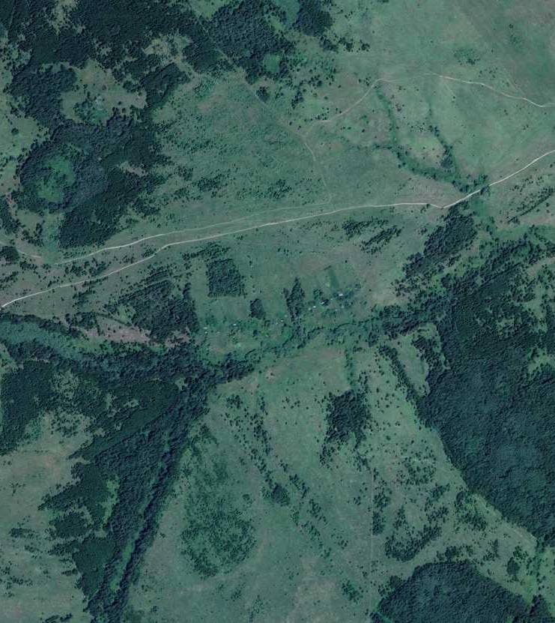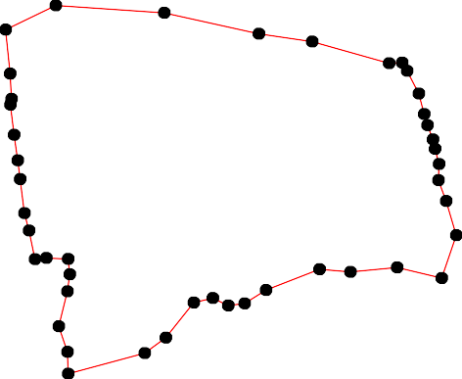

Место для оттиска печати (при наличии) лица, составившего описание местоположения границ объекта

# ОПИСАНИЕ МЕСТОПОЛОЖЕНИЯ ГРАНИЦ

## д.Чубаровский Ункор

(наименование объекта местоположение границ, которого описано (далее - объект)

# Раздел 1

|  |  |  |
| --- | --- | --- |
| Сведения об объекте | | |
|  | | |
| № п/п | Характеристики объекта | Описание характеристик |
| 1 | 2 | 3 |
| 1 | Местоположение объекта | *Российская Федерация, Рязанская область, р-н Пителинский, с/п Нестеровское* |
| 2 | Площадь объекта ± величина погрешности определения площади (P ± Дельта P) | *393795кв.м. ± 220кв.м.* |
| 3 | Иные характеристики объекта | *-* |

Раздел 2

|  |  |  |  |  |  |
| --- | --- | --- | --- | --- | --- |
| Сведения о местоположении границ объекта | | | | | |
| 1. Система координат *МСК-62* | | | | | |
| 2. Сведения о характерных точках границ объекта | | | | | |
| Обозначе ние характер ных точек границ | Координаты, м | | Метод определения координат характерной точки | Средняя квадратичес кая погрешност ь положения характерной точки (Мt), м | Описание обозначения точки на местности (при наличии) |
| X | Y |
| 1 | 2 | 3 | 4 | 5 | 6 |
| *1* | *424921,79* | *2252688,98* | *Картометрический метод* | *2,50* | *-* |
| *2* | *424974,28* | *2252726,44* | *Картометрический метод* | *2,50* | *-* |
| *3* | *425014,98* | *2252755,33* | *Картометрический метод* | *2,50* | *-* |
| *4* | *425038,54* | *2252773,53* | *Картометрический метод* | *2,50* | *-* |
| *5* | *425061,04* | *2252802,43* | *Картометрический метод* | *2,50* | *-* |
| *6* | *425108,96* | *2252907,14* | *Картометрический метод* | *2,50* | *-* |
| *7* | *425173,23* | *2253033,43* | *Картометрический метод* | *2,50* | *-* |
| *8* | *425218,21* | *2253135,1* | *Картометрический метод* | *2,50* | *-* |
| *9* | *425256,77* | *2253233,56* | *Картометрический метод* | *2,50* | *-* |
| *10* | *425269,4* | *2253267,49* | *Картометрический метод* | *2,50* | *-* |
| *11* | *425272,62* | *2253301,74* | *Картометрический метод* | *2,50* | *-* |
| *12* | *425272,62* | *2253343,48* | *Картометрический метод* | *2,50* | *-* |
| *13* | *425258,69* | *2253384,15* | *Картометрический метод* | *2,50* | *-* |
| *14* | *425243,7* | *2253405,55* | *Картометрический метод* | *2,50* | *-* |
| *15* | *425185,86* | *2253452,64* | *Картометрический метод* | *2,50* | *-* |
| *16* | *425139,8* | *2253478,33* | *Картометрический метод* | *2,50* | *-* |
| *17* | *425102,31* | *2253497,59* | *Картометрический метод* | *2,50* | *-* |
| *18* | *425076,6* | *2253504,02* | *Картометрический метод* | *2,50* | *-* |
| *19* | *425055,18* | *2253501,88* | *Картометрический метод* | *2,50* | *-* |
| *20* | *425040,19* | *2253487,96* | *Картометрический метод* | *2,50* | *-* |
| *21* | *425025,19* | *2253463,35* | *Картометрический метод* | *2,50* | *-* |
| *22* | *424997,34* | *2253444,08* | *Картометрический метод* | *2,50* | *-* |
| *23* | *424972,71* | *2253439,8* | *Картометрический метод* | *2,50* | *-* |
| *24* | *424933,08* | *2253435,52* | *Картометрический метод* | *2,50* | *-* |
| *25* | *424898,8* | *2253435,52* | *Картометрический метод* | *2,50* | *-* |
| *26* | *424872,03* | *2253426,96* | *Картометрический метод* | *2,50* | *-* |
| *27* | *424860,24* | *2253410,9* | *Картометрический метод* | *2,50* | *-* |
| *28* | *424850,6* | *2253378,8* | *Картометрический метод* | *2,50* | *-* |
| *29* | *424835,42* | *2253327,72* | *Картометрический метод* | *2,50* | *-* |
| *30* | *424801,15* | *2253271* | *Картометрический метод* | *2,50* | *-* |
| *31* | *424790,43* | *2253249,59* | *Картометрический метод* | *2,50* | *-* |
| *32* | *424769,01* | *2253214,27* | *Картометрический метод* | *2,50* | *-* |
| *33* | *424751,88* | *2253177,88* | *Картометрический метод* | *2,50* | *-* |
| *34* | *424737,95* | *2253145,78* | *Картометрический метод* | *2,50* | *-* |
| *35* | *424728,31* | *2253095,47* | *Картометрический метод* | *2,50* | *-* |
| *36* | *424732,6* | *2253068,72* | *Картометрический метод* | *2,50* | *-* |
| *37* | *424745,29* | *2253036,4* | *Картометрический метод* | *2,50* | *-* |
| *38* | *424745,29* | *2253029,89* | *Картометрический метод* | *2,50* | *-* |
| *39* | *424739,59* | *2253029,07* | *Картометрический метод* | *2,50* | *-* |

|  |  |  |  |  |  |
| --- | --- | --- | --- | --- | --- |
| Сведения о местоположении границ объекта | | | | | |
| *40* | *424697,23* | *2253038,84* | *Картометрический метод* | *2,50* | *-* |
| *41* | *424644,28* | *2253048,61* | *Картометрический метод* | *2,50* | *-* |
| *42* | *424605,99* | *2253047,8* | *Картометрический метод* | *2,50* | *-* |
| *43* | *424587,26* | *2253042,91* | *Картометрический метод* | *2,50* | *-* |
| *44* | *424563,64* | *2253032,33* | *Картометрический метод* | *2,50* | *-* |
| *45* | *424549,79* | *2253015,24* | *Картометрический метод* | *2,50* | *-* |
| *46* | *424537,57* | *2252989,19* | *Картометрический метод* | *2,50* | *-* |
| *47* | *424537,57* | *2252968,03* | *Картометрический метод* | *2,50* | *-* |
| *48* | *424551,42* | *2252944,42* | *Картометрический метод* | *2,50* | *-* |
| *49* | *424584* | *2252911,86* | *Картометрический метод* | *2,50* | *-* |
| *50* | *424618,21* | *2252877,68* | *Картометрический метод* | *2,50* | *-* |
| *51* | *424633,69* | *2252857,33* | *Картометрический метод* | *2,50* | *-* |
| *52* | *424639,39* | *2252848,37* | *Картометрический метод* | *2,50* | *-* |
| *53* | *424641,84* | *2252837,79* | *Картометрический метод* | *2,50* | *-* |
| *54* | *424638,58* | *2252824,77* | *Картометрический метод* | *2,50* | *-* |
| *55* | *424636,13* | *2252812,56* | *Картометрический метод* | *2,50* | *-* |
| *56* | *424630,43* | *2252806,05* | *Картометрический метод* | *2,50* | *-* |
| *57* | *424618,21* | *2252794,65* | *Картометрический метод* | *2,50* | *-* |
| *58* | *424616,58* | *2252785,7* | *Картометрический метод* | *2,50* | *-* |
| *59* | *424620,66* | *2252770,23* | *Картометрический метод* | *2,50* | *-* |
| *60* | *424617,4* | *2252762,09* | *Картометрический метод* | *2,50* | *-* |
| *61* | *424607,62* | *2252753,95* | *Картометрический метод* | *2,50* | *-* |
| *62* | *424602,74* | *2252744,19* | *Картометрический метод* | *2,50* | *-* |
| *63* | *424591,33* | *2252733,61* | *Картометрический метод* | *2,50* | *-* |
| *64* | *424587,26* | *2252726,28* | *Картометрический метод* | *2,50* | *-* |
| *65* | *424584,81* | *2252711,63* | *Картометрический метод* | *2,50* | *-* |
| *66* | *424577,48* | *2252698,6* | *Картометрический метод* | *2,50* | *-* |
| *67* | *424567,71* | *2252688,84* | *Картометрический метод* | *2,50* | *-* |
| *68* | *424558,75* | *2252684,77* | *Картометрический метод* | *2,50* | *-* |
| *69* | *424548,97* | *2252676,63* | *Картометрический метод* | *2,50* | *-* |
| *70* | *424538,38* | *2252659,53* | *Картометрический метод* | *2,50* | *-* |
| *71* | *424526,16* | *2252646,51* | *Картометрический метод* | *2,50* | *-* |
| *72* | *424514,76* | *2252627,79* | *Картометрический метод* | *2,50* | *-* |
| *73* | *424518,83* | *2252615,58* | *Картометрический метод* | *2,50* | *-* |
| *74* | *424527,79* | *2252591,98* | *Картометрический метод* | *2,50* | *-* |
| *75* | *424536,76* | *2252582,46* | *Картометрический метод* | *2,50* | *-* |
| *76* | *424619,94* | *2252575,62* | *Картометрический метод* | *2,50* | *-* |
| *77* | *424722,77* | *2252585,26* | *Картометрический метод* | *2,50* | *-* |
| *78* | *424781,68* | *2252589,54* | *Картометрический метод* | *2,50* | *-* |
| *79* | *424821,31* | *2252602,38* | *Картометрический метод* | *2,50* | *-* |
| *80* | *424873,79* | *2252643,05* | *Картометрический метод* | *2,50* | *-* |
| *1* | *424921,79* | *2252688,98* | *Картометрический метод* | *2,50* | *-* |
| 3. Сведения о характерных точках части (частей) границы объекта | | | | | |
| Обозначе ние характер ных точек части границы | Координаты, м | | Метод определения координат характерной точки | Средняя квадратичес кая погрешност ь положения характерной точки (Мt), м | Описание обозначения точки на местности (при наличии) |
| X | Y |
| 1 | 2 | 3 | 4 | 5 | 6 |

|  |  |  |  |  |  |
| --- | --- | --- | --- | --- | --- |
| Сведения о местоположении границ объекта | | | | | |
| Часть № *-* | | | | | |
| *-* | *-* | *-* | *-* | *-* | *-* |

Раздел 4

План границ объекта

9 10 11 12 1314

8

7

6

5

4

3

2

1

80

15

16

17

18

2109

1

22

23

24

25

79

78

77

76 569508 5**5**5462531

33789

40

41

33 32

34

3635

3130

2928

2726

61

62

66656463

6687

75 7069

57 50

49

48

42

43

4544

74 7732 71

4746

Используемые условные знаки и обозначения:

Масштаб 1:10000

1 - характерная точка контура, сведения о которой позволяют однозначно определить её на местности

- вновь образованная часть контура, сведения о которой достаточны для определения её местоположения

Подпись

___________________________ Дата «_____» ______________

________ г.

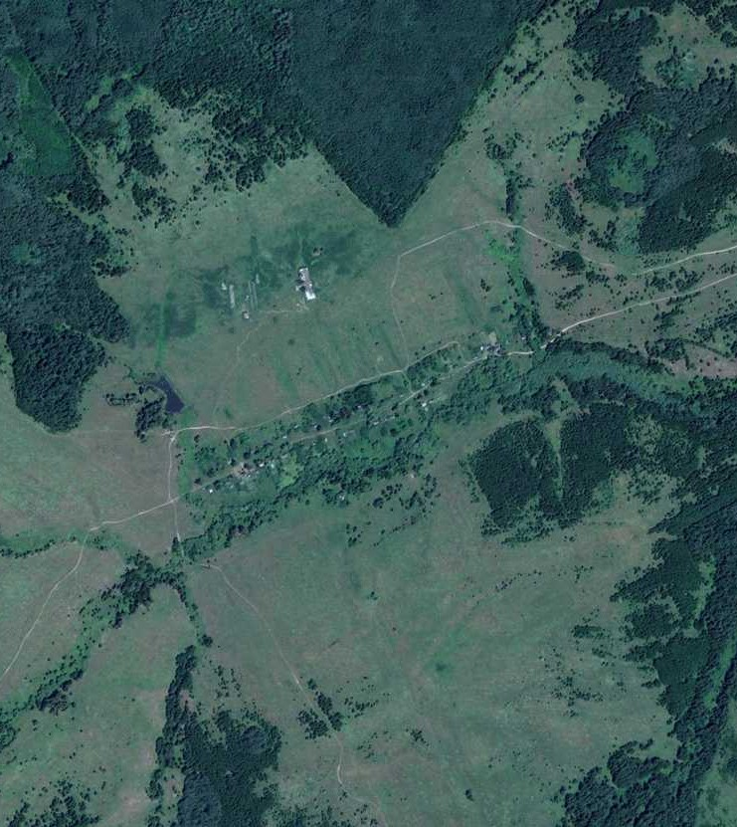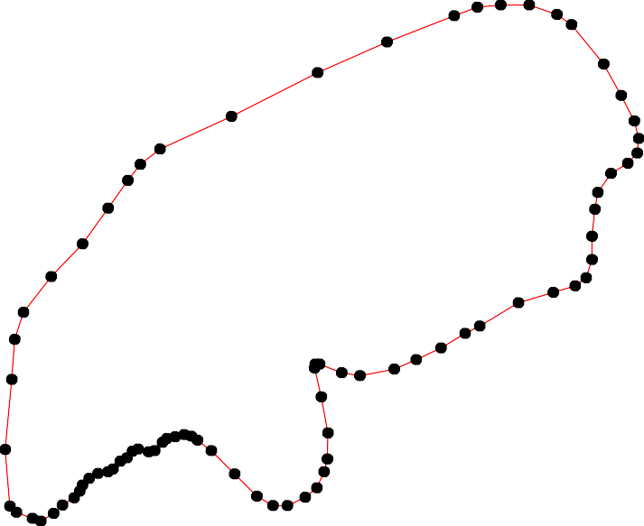

Место для оттиска печати (при наличии) лица, составившего описание местоположения границ объекта

# ОПИСАНИЕ МЕСТОПОЛОЖЕНИЯ ГРАНИЦ

## д.Церлевский Ункор

(наименование объекта местоположение границ, которого описано (далее - объект)

# Раздел 1

|  |  |  |
| --- | --- | --- |
| Сведения об объекте | | |
|  | | |
| № п/п | Характеристики объекта | Описание характеристик |
| 1 | 2 | 3 |
| 1 | Местоположение объекта | *Российская Федерация, Рязанская область, р-н Пителинский, с/п Нестеровское* |
| 2 | Площадь объекта ± величина погрешности определения площади (P ± Дельта P) | *68009кв.м. ± 91кв.м.* |
| 3 | Иные характеристики объекта | *-* |

Раздел 2

|  |  |  |  |  |  |
| --- | --- | --- | --- | --- | --- |
| Сведения о местоположении границ объекта | | | | | |
| 1. Система координат *МСК-62* | | | | | |
| 2. Сведения о характерных точках границ объекта | | | | | |
| Обозначе ние характер ных точек границ | Координаты, м | | Метод определения координат характерной точки | Средняя квадратичес кая погрешност ь положения характерной точки (Мt), м | Описание обозначения точки на местности (при наличии) |
| X | Y |
| 1 | 2 | 3 | 4 | 5 | 6 |
| *1* | *424064,07* | *2251844,76* | *Картометрический метод* | *2,50* | *-* |
| *2* | *424088,83* | *2251860,92* | *Картометрический метод* | *2,50* | *-* |
| *3* | *424095,71* | *2251872,26* | *Картометрический метод* | *2,50* | *-* |
| *4* | *424095,02* | *2251881,89* | *Картометрический метод* | *2,50* | *-* |
| *5* | *424094,67* | *2251895,64* | *Картометрический метод* | *2,50* | *-* |
| *6* | *424100,18* | *2251904,23* | *Картометрический метод* | *2,50* | *-* |
| *7* | *424103,96* | *2251913,51* | *Картометрический метод* | *2,50* | *-* |
| *8* | *424106,71* | *2251927,95* | *Картометрический метод* | *2,50* | *-* |
| *9* | *424118,4* | *2251942,04* | *Картометрический метод* | *2,50* | *-* |
| *10* | *424139,73* | *2251961,72* | *Картометрический метод* | *2,50* | *-* |
| *11* | *424131,06* | *2251994,64* | *Картометрический метод* | *2,50* | *-* |
| *12* | *424103,98* | *2252026,89* | *Картометрический метод* | *2,50* | *-* |
| *13* | *424084,33* | *2252058,65* | *Картометрический метод* | *2,50* | *-* |
| *14* | *424076,24* | *2252069,04* | *Картометрический метод* | *2,50* | *-* |
| *15* | *424017,3* | *2252017,07* | *Картометрический метод* | *2,50* | *-* |
| *16* | *423986,4* | *2251992,35* | *Картометрический метод* | *2,50* | *-* |
| *17* | *423954,04* | *2251965,79* | *Картометрический метод* | *2,50* | *-* |
| *18* | *423906,07* | *2251919,02* | *Картометрический метод* | *2,50* | *-* |
| *19* | *423877,75* | *2251892,45* | *Картометрический метод* | *2,50* | *-* |
| *20* | *423863,88* | *2251879,17* | *Картометрический метод* | *2,50* | *-* |
| *21* | *423840,19* | *2251849,14* | *Картометрический метод* | *2,50* | *-* |
| *22* | *423825,74* | *2251834,71* | *Картометрический метод* | *2,50* | *-* |
| *23* | *423800,51* | *2251817,44* | *Картометрический метод* | *2,50* | *-* |
| *24* | *423768,73* | *2251796,65* | *Картометрический метод* | *2,50* | *-* |
| *25* | *423757,75* | *2251789,15* | *Картометрический метод* | *2,50* | *-* |
| *26* | *423738,1* | *2251764,89* | *Картометрический метод* | *2,50* | *-* |
| *27* | *423721,34* | *2251726,78* | *Картометрический метод* | *2,50* | *-* |
| *28* | *423724,23* | *2251708,88* | *Картометрический метод* | *2,50* | *-* |
| *29* | *423740,99* | *2251673,66* | *Картометрический метод* | *2,50* | *-* |
| *30* | *423764,68* | *2251636,7* | *Картометрический метод* | *2,50* | *-* |
| *31* | *423777,4* | *2251624,57* | *Картометрический метод* | *2,50* | *-* |
| *32* | *423828,25* | *2251666,15* | *Картометрический метод* | *2,50* | *-* |
| *33* | *423866,75* | *2251696,7* | *Картометрический метод* | *2,50* | *-* |
| *34* | *423941,88* | *2251770,61* | *Картометрический метод* | *2,50* | *-* |
| *35* | *423989,69* | *2251809,83* | *Картометрический метод* | *2,50* | *-* |
| *36* | *424013,16* | *2251835,25* | *Картометрический метод* | *2,50* | *-* |
| *37* | *424027,62* | *2251849,23* | *Картометрический метод* | *2,50* | *-* |
| *38* | *424038,96* | *2251851,98* | *Картометрический метод* | *2,50* | *-* |
| *39* | *424058,22* | *2251845,1* | *Картометрический метод* | *2,50* | *-* |

|  |  |  |  |  |  |
| --- | --- | --- | --- | --- | --- |
| Сведения о местоположении границ объекта | | | | | |
| *1* | *424064,07* | *2251844,76* | *Картометрический метод* | *2,50* | *-* |
| 3. Сведения о характерных точках части (частей) границы объекта | | | | | |
| Обозначе ние характер ных точек части границы | Координаты, м | | Метод определения координат характерной точки | Средняя квадратичес кая погрешност ь положения характерной точки (Мt), м | Описание обозначения точки на местности (при наличии) |
| X | Y |
| 1 | 2 | 3 | 4 | 5 | 6 |
| Часть № *-* | | | | | |
| *-* | *-* | *-* | *-* | *-* | *-* |

Раздел 4

План границ объекта

319

9 10 11

2 3465 78

1213

14

3**3**678

35

34

33

32

15

16

17

18

2109

31

30

29 2827

221

23

2254

26

Используемые условные знаки и обозначения:

Масштаб 1:10000

1 - характерная точка контура, сведения о которой позволяют однозначно определить её на местности

- вновь образованная часть контура, сведения о которой достаточны для определения её местоположения

Подпись

___________________________ Дата «_____» ______________

________ г.

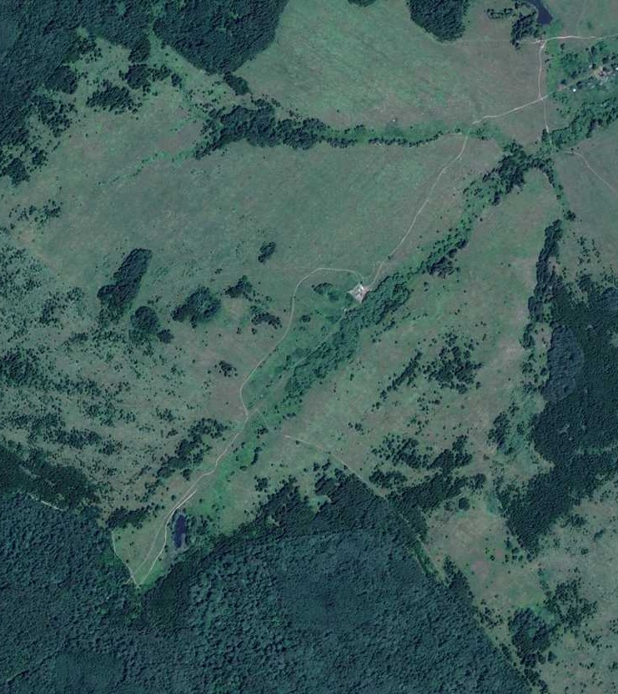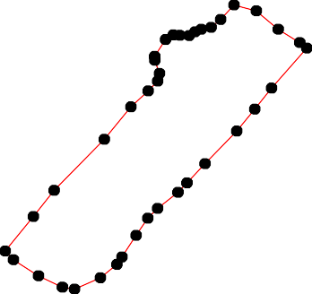

Место для оттиска печати (при наличии) лица, составившего описание местоположения границ объекта

# ОПИСАНИЕ МЕСТОПОЛОЖЕНИЯ ГРАНИЦ

## с.Свищево

(наименование объекта местоположение границ, которого описано (далее - объект)

# Раздел 1

|  |  |  |
| --- | --- | --- |
| Сведения об объекте | | |
|  | | |
| № п/п | Характеристики объекта | Описание характеристик |
| 1 | 2 | 3 |
| 1 | Местоположение объекта | *Российская Федерация, Рязанская область, р-н Пителинский, с/п Нестеровское* |
| 2 | Площадь объекта ± величина погрешности определения площади (P ± Дельта P) | *1030210кв.м. ± 457кв.м.* |
| 3 | Иные характеристики объекта | *-* |

Раздел 2

|  |  |  |  |  |  |
| --- | --- | --- | --- | --- | --- |
| Сведения о местоположении границ объекта | | | | | |
| 1. Система координат *МСК-62* | | | | | |
| 2. Сведения о характерных точках границ объекта | | | | | |
| Обозначе ние характер ных точек границ | Координаты, м | | Метод определения координат характерной точки | Средняя квадратичес кая погрешност ь положения характерной точки (Мt), м | Описание обозначения точки на местности (при наличии) |
| X | Y |
| 1 | 2 | 3 | 4 | 5 | 6 |
| *ЗУ1* | | | | | |
| *1* | *427772,09* | *2269468,41* | *Картометрический метод* | *2,50* | *-* |
| *2* | *427763,69* | *2269584,26* | *Картометрический метод* | *2,50* | *-* |
| *3* | *427756,04* | *2269628,55* | *Картометрический метод* | *2,50* | *-* |
| *4* | *427745,17* | *2269658,34* | *Картометрический метод* | *2,50* | *-* |
| *5* | *427740,74* | *2269712,3* | *Картометрический метод* | *2,50* | *-* |
| *6* | *427719,4* | *2269750,54* | *Картометрический метод* | *2,50* | *-* |
| *7* | *427715,78* | *2269763,43* | *Картометрический метод* | *2,50* | *-* |
| *8* | *427747,59* | *2269765,04* | *Картометрический метод* | *2,50* | *-* |
| *9* | *427785,23* | *2269762,82* | *Картометрический метод* | *2,50* | *-* |
| *10* | *427790,7* | *2269762,82* | *Картометрический метод* | *2,50* | *-* |
| *11* | *427798,37* | *2269783,62* | *Картометрический метод* | *2,50* | *-* |
| *12* | *427803,84* | *2269818,64* | *Картометрический метод* | *2,50* | *-* |
| *13* | *427785,23* | *2269818,64* | *Картометрический метод* | *2,50* | *-* |
| *14* | *427769,56* | *2269821,79* | *Картометрический метод* | *2,50* | *-* |
| *15* | *427761,32* | *2269827,56* | *Картометрический метод* | *2,50* | *-* |
| *16* | *427762,97* | *2269845,68* | *Картометрический метод* | *2,50* | *-* |
| *17* | *427765,44* | *2269887,7* | *Картометрический метод* | *2,50* | *-* |
| *18* | *427772,95* | *2269939,37* | *Картометрический метод* | *2,50* | *-* |
| *19* | *427755,24* | *2269947,43* | *Картометрический метод* | *2,50* | *-* |
| *20* | *427731,08* | *2269956,69* | *Картометрический метод* | *2,50* | *-* |
| *21* | *427678,34* | *2269982,86* | *Картометрический метод* | *2,50* | *-* |
| *22* | *427665,85* | *2269988,09* | *Картометрический метод* | *2,50* | *-* |
| *23* | *427659,41* | *2270013,86* | *Картометрический метод* | *2,50* | *-* |
| *24* | *427630,27* | *2270057,43* | *Картометрический метод* | *2,50* | *-* |
| *25* | *427624,69* | *2270141,49* | *Картометрический метод* | *2,50* | *-* |
| *26* | *427596,1* | *2270199,47* | *Картометрический метод* | *2,50* | *-* |
| *27* | *427609,66* | *2270303,78* | *Картометрический метод* | *2,50* | *-* |
| *28* | *427598,2* | *2270441,07* | *Картометрический метод* | *2,50* | *-* |
| *29* | *427598,2* | *2270467,43* | *Картометрический метод* | *2,50* | *-* |
| *30* | *427608,09* | *2270474,85* | *Картометрический метод* | *2,50* | *-* |
| *31* | *427949,5* | *2270577,93* | *Картометрический метод* | *2,50* | *-* |
| *32* | *428006,27* | *2270617,79* | *Картометрический метод* | *2,50* | *-* |
| *33* | *428144,09* | *2270660,94* | *Картометрический метод* | *2,50* | *-* |
| *34* | *428165,52* | *2270673,3* | *Картометрический метод* | *2,50* | *-* |
| *35* | *428172,93* | *2270695,55* | *Картометрический метод* | *2,50* | *-* |
| *36* | *428176,23* | *2270727,68* | *Картометрический метод* | *2,50* | *-* |
| *37* | *428166,34* | *2270779,59* | *Картометрический метод* | *2,50* | *-* |
| *38* | *428148,21* | *2270820,78* | *Картометрический метод* | *2,50* | *-* |

|  |  |  |  |  |  |
| --- | --- | --- | --- | --- | --- |
| Сведения о местоположении границ объекта | | | | | |
| *39* | *428130,96* | *2270813,64* | *Картометрический метод* | *2,50* | *-* |
| *40* | *428135,22* | *2270800,94* | *Картометрический метод* | *2,50* | *-* |
| *41* | *428117,31* | *2270794,16* | *Картометрический метод* | *2,50* | *-* |
| *42* | *428132,66* | *2270745,06* | *Картометрический метод* | *2,50* | *-* |
| *43* | *428124,13* | *2270742,52* | *Картометрический метод* | *2,50* | *-* |
| *44* | *428097,68* | *2270786,54* | *Картометрический метод* | *2,50* | *-* |
| *45* | *427794,78* | *2270673,94* | *Картометрический метод* | *2,50* | *-* |
| *46* | *427546,5* | *2270598,6* | *Картометрический метод* | *2,50* | *-* |
| *47* | *427526,87* | *2270597,75* | *Картометрический метод* | *2,50* | *-* |
| *48* | *427495,3* | *2270605,37* | *Картометрический метод* | *2,50* | *-* |
| *49* | *427484,21* | *2270596,06* | *Картометрический метод* | *2,50* | *-* |
| *50* | *427486,77* | *2270552,03* | *Картометрический метод* | *2,50* | *-* |
| *51* | *427475,68* | *2270550,34* | *Картометрический метод* | *2,50* | *-* |
| *52* | *427473,97* | *2270593,52* | *Картометрический метод* | *2,50* | *-* |
| *53* | *427468,85* | *2270611,29* | *Картометрический метод* | *2,50* | *-* |
| *54* | *427386,09* | *2270614,68* | *Картометрический метод* | *2,50* | *-* |
| *55* | *427334,04* | *2270605,37* | *Картометрический метод* | *2,50* | *-* |
| *56* | *427315,27* | *2270595,21* | *Картометрический метод* | *2,50* | *-* |
| *57* | *427328,92* | *2270546,11* | *Картометрический метод* | *2,50* | *-* |
| *58* | *427317,83* | *2270543,57* | *Картометрический метод* | *2,50* | *-* |
| *59* | *427293,94* | *2270583,36* | *Картометрический метод* | *2,50* | *-* |
| *60* | *427257,25* | *2270562,19* | *Картометрический метод* | *2,50* | *-* |
| *61* | *427252,13* | *2270571,5* | *Картометрический метод* | *2,50* | *-* |
| *62* | *427303,33* | *2270602,83* | *Картометрический метод* | *2,50* | *-* |
| *63* | *427293,09* | *2270651,93* | *Картометрический метод* | *2,50* | *-* |
| *64* | *427285,41* | *2270695,11* | *Картометрический метод* | *2,50* | *-* |
| *65* | *427281,99* | *2270726,43* | *Картометрический метод* | *2,50* | *-* |
| *66* | *427262,53* | *2270705,96* | *Картометрический метод* | *2,50* | *-* |
| *67* | *427229,11* | *2270720,86* | *Картометрический метод* | *2,50* | *-* |
| *68* | *427218,64* | *2270718,85* | *Картометрический метод* | *2,50* | *-* |
| *69* | *427178,38* | *2270699,12* | *Картометрический метод* | *2,50* | *-* |
| *70* | *427149,39* | *2270693,88* | *Картометрический метод* | *2,50* | *-* |
| *71* | *427126,44* | *2270686,23* | *Картометрический метод* | *2,50* | *-* |
| *72* | *427059,61* | *2270656,44* | *Картометрический метод* | *2,50* | *-* |
| *73* | *427074,51* | *2270637,12* | *Картометрический метод* | *2,50* | *-* |
| *74* | *427090,21* | *2270608,13* | *Картометрический метод* | *2,50* | *-* |
| *75* | *427102,09* | *2270590,01* | *Картометрический метод* | *2,50* | *-* |
| *76* | *427113,76* | *2270577,33* | *Картометрический метод* | *2,50* | *-* |
| *77* | *427086,76* | *2270572,97* | *Картометрический метод* | *2,50* | *-* |
| *78* | *427065* | *2270556,95* | *Картометрический метод* | *2,50* | *-* |
| *79* | *426992,17* | *2270515,52* | *Картометрический метод* | *2,50* | *-* |
| *80* | *426901,58* | *2270456,34* | *Картометрический метод* | *2,50* | *-* |
| *81* | *426761,56* | *2270363,5* | *Картометрический метод* | *2,50* | *-* |
| *82* | *426617,73* | *2270273,95* | *Картометрический метод* | *2,50* | *-* |
| *83* | *426570,34* | *2270245,61* | *Картометрический метод* | *2,50* | *-* |
| *84* | *426562,32* | *2270228,44* | *Картометрический метод* | *2,50* | *-* |
| *85* | *426562,32* | *2270205,54* | *Картометрический метод* | *2,50* | *-* |
| *86* | *426585,22* | *2270163,19* | *Картометрический метод* | *2,50* | *-* |
| *87* | *426603,74* | *2270121,03* | *Картометрический метод* | *2,50* | *-* |
| *88* | *426638,09* | *2270082,11* | *Картометрический метод* | *2,50* | *-* |
| *89* | *426622,34* | *2270064,64* | *Картометрический метод* | *2,50* | *-* |

|  |  |  |  |  |  |
| --- | --- | --- | --- | --- | --- |
| Сведения о местоположении границ объекта | | | | | |
| *90* | *426612,93* | *2270053,67* | *Картометрический метод* | *2,50* | *-* |
| *91* | *426611,36* | *2270041,91* | *Картометрический метод* | *2,50* | *-* |
| *92* | *426616,85* | *2270027,01* | *Картометрический метод* | *2,50* | *-* |
| *93* | *426626,26* | *2270012,9* | *Картометрический метод* | *2,50* | *-* |
| *94* | *426637,46* | *2269995,34* | *Картометрический метод* | *2,50* | *-* |
| *95* | *426673,7* | *2269994,53* | *Картометрический метод* | *2,50* | *-* |
| *96* | *426713,15* | *2269996,95* | *Картометрический метод* | *2,50* | *-* |
| *97* | *426746,97* | *2269992,92* | *Картометрический метод* | *2,50* | *-* |
| *98* | *426790,86* | *2269981,25* | *Картометрический метод* | *2,50* | *-* |
| *99* | *426816,06* | *2269976,84* | *Картометрический метод* | *2,50* | *-* |
| *100* | *426835,67* | *2269967,43* | *Картометрический метод* | *2,50* | *-* |
| *101* | *426841,94* | *2269950,96* | *Картометрический метод* | *2,50* | *-* |
| *102* | *426845,08* | *2269905,49* | *Картометрический метод* | *2,50* | *-* |
| *103* | *426849* | *2269887,46* | *Картометрический метод* | *2,50* | *-* |
| *104* | *426907,81* | *2269853,5* | *Картометрический метод* | *2,50* | *-* |
| *105* | *426913,95* | *2269818,82* | *Картометрический метод* | *2,50* | *-* |
| *106* | *427011,12* | *2269837,6* | *Картометрический метод* | *2,50* | *-* |
| *107* | *427038,87* | *2269804,9* | *Картометрический метод* | *2,50* | *-* |
| *108* | *427052,97* | *2269815,37* | *Картометрический метод* | *2,50* | *-* |
| *109* | *427061,82* | *2269818,99* | *Картометрический метод* | *2,50* | *-* |
| *110* | *427142,75* | *2269813,76* | *Картометрический метод* | *2,50* | *-* |
| *111* | *427271,99* | *2269810,94* | *Картометрический метод* | *2,50* | *-* |
| *112* | *427253,87* | *2269777,12* | *Картометрический метод* | *2,50* | *-* |
| *113* | *427238,57* | *2269750,54* | *Картометрический метод* | *2,50* | *-* |
| *114* | *427357,54* | *2269629,48* | *Картометрический метод* | *2,50* | *-* |
| *115* | *427365,14* | *2269615,15* | *Картометрический метод* | *2,50* | *-* |
| *116* | *427451,02* | *2269589,04* | *Картометрический метод* | *2,50* | *-* |
| *117* | *427552,03* | *2269567,99* | *Картометрический метод* | *2,50* | *-* |
| *118* | *427596,74* | *2269555,34* | *Картометрический метод* | *2,50* | *-* |
| *119* | *427652,42* | *2269525,83* | *Картометрический метод* | *2,50* | *-* |
| *120* | *427705,56* | *2269492,1* | *Картометрический метод* | *2,50* | *-* |
| *121* | *427731,71* | *2269466,8* | *Картометрический метод* | *2,50* | *-* |
| *122* | *427746,9* | *2269460,05* | *Картометрический метод* | *2,50* | *-* |
| *1* | *427772,09* | *2269468,41* | *Картометрический метод* | *2,50* | *-* |
| *ЗУ2* | | | | | |
| *123* | *428002,12* | *2270767,07* | *Картометрический метод* | *2,50* | *-* |
| *124* | *427989,32* | *2270823,79* | *Картометрический метод* | *2,50* | *-* |
| *125* | *428001,27* | *2270827,18* | *Картометрический метод* | *2,50* | *-* |
| *126* | *428016,11* | *2270827,52* | *Картометрический метод* | *2,50* | *-* |
| *127* | *428009,78* | *2270867,42* | *Картометрический метод* | *2,50* | *-* |
| *128* | *427950,25* | *2270942,83* | *Картометрический метод* | *2,50* | *-* |
| *129* | *427926,66* | *2270948,27* | *Картометрический метод* | *2,50* | *-* |
| *130* | *427908,53* | *2270947,45* | *Картометрический метод* | *2,50* | *-* |
| *131* | *427896,16* | *2270937,56* | *Картометрический метод* | *2,50* | *-* |
| *132* | *427879,68* | *2270916,14* | *Картометрический метод* | *2,50* | *-* |
| *133* | *427856,6* | *2270900,48* | *Картометрический метод* | *2,50* | *-* |
| *134* | *427820,33* | *2270893,89* | *Картометрический метод* | *2,50* | *-* |
| *135* | *427772,77* | *2270896,35* | *Картометрический метод* | *2,50* | *-* |
| *136* | *427754,64* | *2270896,35* | *Картометрический метод* | *2,50* | *-* |
| *137* | *427734,85* | *2270896,35* | *Картометрический метод* | *2,50* | *-* |
| *138* | *427721,67* | *2270903,76* | *Картометрический метод* | *2,50* | *-* |

|  |  |  |  |  |  |
| --- | --- | --- | --- | --- | --- |
| Сведения о местоположении границ объекта | | | | | |
| *139* | *427711,78* | *2270915,3* | *Картометрический метод* | *2,50* | *-* |
| *140* | *427701,89* | *2270927,66* | *Картометрический метод* | *2,50* | *-* |
| *141* | *427685,4* | *2270947,43* | *Картометрический метод* | *2,50* | *-* |
| *142* | *427666,44* | *2270942,49* | *Картометрический метод* | *2,50* | *-* |
| *143* | *427640,07* | *2270932,6* | *Картометрический метод* | *2,50* | *-* |
| *144* | *427625,23* | *2270921,07* | *Картометрический метод* | *2,50* | *-* |
| *145* | *427617,81* | *2270905,41* | *Картометрический метод* | *2,50* | *-* |
| *146* | *427602,15* | *2270839,5* | *Картометрический метод* | *2,50* | *-* |
| *147* | *427593,91* | *2270795,01* | *Картометрический метод* | *2,50* | *-* |
| *148* | *427584,85* | *2270771,11* | *Картометрический метод* | *2,50* | *-* |
| *149* | *427565,89* | *2270753,81* | *Картометрический метод* | *2,50* | *-* |
| *150* | *427548,58* | *2270743,92* | *Картометрический метод* | *2,50* | *-* |
| *151* | *427538,69* | *2270742,28* | *Картометрический метод* | *2,50* | *-* |
| *152* | *427518,91* | *2270744,75* | *Картометрический метод* | *2,50* | *-* |
| *153* | *427495,01* | *2270748,04* | *Картометрический метод* | *2,50* | *-* |
| *154* | *427466,45* | *2270744,8* | *Картометрический метод* | *2,50* | *-* |
| *155* | *427441,73* | *2270739,03* | *Картометрический метод* | *2,50* | *-* |
| *156* | *427421,94* | *2270736,56* | *Картометрический метод* | *2,50* | *-* |
| *157* | *427369,19* | *2270747,27* | *Картометрический метод* | *2,50* | *-* |
| *158* | *427326,33* | *2270757,16* | *Картометрический метод* | *2,50* | *-* |
| *159* | *427300,77* | *2270726,43* | *Картометрический метод* | *2,50* | *-* |
| *160* | *427302,47* | *2270695,96* | *Картометрический метод* | *2,50* | *-* |
| *161* | *427307,59* | *2270652,78* | *Картометрический метод* | *2,50* | *-* |
| *162* | *427307,59* | *2270618,91* | *Картометрический метод* | *2,50* | *-* |
| *163* | *427333,19* | *2270617,22* | *Картометрический метод* | *2,50* | *-* |
| *164* | *427384,38* | *2270626,53* | *Картометрический метод* | *2,50* | *-* |
| *165* | *427479,09* | *2270623,15* | *Картометрический метод* | *2,50* | *-* |
| *166* | *427526,02* | *2270609,6* | *Картометрический метод* | *2,50* | *-* |
| *167* | *427541,38* | *2270612,14* | *Картометрический метод* | *2,50* | *-* |
| *168* | *427791,37* | *2270687,49* | *Картометрический метод* | *2,50* | *-* |
| *123* | *428002,12* | *2270767,07* | *Картометрический метод* | *2,50* | *-* |
| 3. Сведения о характерных точках части (частей) границы объекта | | | | | |
| Обозначе ние характер ных точек части границы | Координаты, м | | Метод определения координат характерной точки | Средняя квадратичес кая погрешност ь положения характерной точки (Мt), м | Описание обозначения точки на местности (при наличии) |
| X | Y |
| 1 | 2 | 3 | 4 | 5 | 6 |
| Часть № *-* | | | | | |
| *-* | *-* | *-* | *-* | *-* | *-* |

Раздел 4

План границ объекта

34 3536 37

33

432

38

4309

4441

32 126 127

123

**12**45

31

128

129

130

10 11 12

19

16845

131

11332

134

1 2 3

122

121

120

119

118

117

116

11154

9

867

4 5

**1**13465 17 18

20

221223

24 25

26 27 223890

46

167

6 47

5156254583

50 49

16454

58163 55

62

57 56 63 64

114478146

1154109

152

153

154

155

156

157

158

135

136

**1**3378

139

140

141

142

145114443

16529 16116015965

111

113 112

110

1089

107

106

6610

77567

**7**473

78

79

66

687

69

70

71

72

105104

1031021109**0**91

98

97

96

95

94 8

9932 89

919087

86

80

81

82

8584 83

Используемые условные знаки и обозначения:

Масштаб 1:10000

1 - характерная точка контура, сведения о которой позволяют однозначно определить её на местности

- вновь образованная часть контура, сведения о которой достаточны для определения её местоположения

Подпись

___________________________ Дата «_____» ______________

________ г.

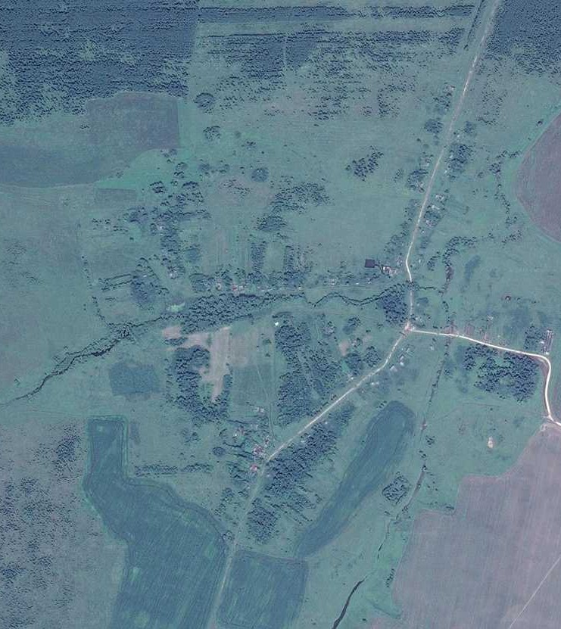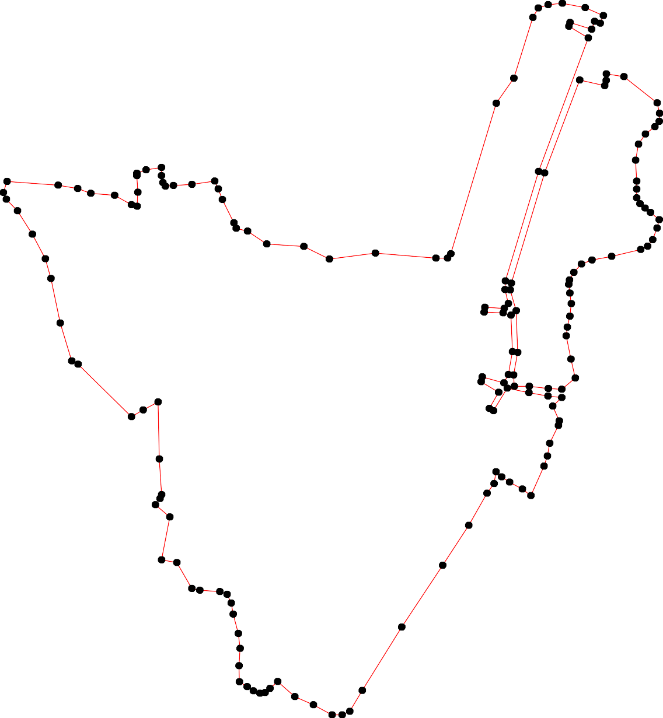

Место для оттиска печати (при наличии) лица, составившего описание местоположения границ объекта

# ОПИСАНИЕ МЕСТОПОЛОЖЕНИЯ ГРАНИЦ

## с.Нестерово

(наименование объекта местоположение границ, которого описано (далее - объект)

# Раздел 1

|  |  |  |
| --- | --- | --- |
| Сведения об объекте | | |
|  | | |
| № п/п | Характеристики объекта | Описание характеристик |
| 1 | 2 | 3 |
| 1 | Местоположение объекта | *Российская Федерация, Рязанская область, р-н Пителинский, с/п Нестеровское* |
| 2 | Площадь объекта ± величина погрешности определения площади (P ± Дельта P) | *2635589кв.м. ± 568кв.м.* |
| 3 | Иные характеристики объекта | *-* |

Раздел 2

|  |  |  |  |  |  |
| --- | --- | --- | --- | --- | --- |
| Сведения о местоположении границ объекта | | | | | |
| 1. Система координат *МСК-62* | | | | | |
| 2. Сведения о характерных точках границ объекта | | | | | |
| Обозначе ние характер ных точек границ | Координаты, м | | Метод определения координат характерной точки | Средняя квадратичес кая погрешност ь положения характерной точки (Мt), м | Описание обозначения точки на местности (при наличии) |
| X | Y |
| 1 | 2 | 3 | 4 | 5 | 6 |
| *1* | *431953,57* | *2270646,38* | *Картометрический метод* | *2,50* | *-* |
| *2* | *431953,57* | *2270664,09* | *Картометрический метод* | *2,50* | *-* |
| *3* | *431944,48* | *2270710,85* | *Картометрический метод* | *2,50* | *-* |
| *4* | *431939,03* | *2270727,17* | *Картометрический метод* | *2,50* | *-* |
| *5* | *431915,22* | *2270757,09* | *Картометрический метод* | *2,50* | *-* |
| *6* | *431909,09* | *2270774,09* | *Картометрический метод* | *2,50* | *-* |
| *7* | *431911,13* | *2270810,81* | *Картометрический метод* | *2,50* | *-* |
| *8* | *431926,75* | *2270979,23* | *Картометрический метод* | *2,50* | *-* |
| *9* | *431934,92* | *2271045,19* | *Картометрический метод* | *2,50* | *-* |
| *10* | *431932,87* | *2271068,99* | *Картометрический метод* | *2,50* | *-* |
| *11* | *431925,82* | *2271079,01* | *Картометрический метод* | *2,50* | *-* |
| *12* | *431922,46* | *2271083,78* | *Картометрический метод* | *2,50* | *-* |
| *13* | *431919,95* | *2271087,35* | *Картометрический метод* | *2,50* | *-* |
| *14* | *431891,37* | *2271103,67* | *Картометрический метод* | *2,50* | *-* |
| *15* | *431863,15* | *2271120,78* | *Картометрический метод* | *2,50* | *-* |
| *16* | *431851,78* | *2271125,15* | *Картометрический метод* | *2,50* | *-* |
| *17* | *431768,36* | *2271157,18* | *Картометрический метод* | *2,50* | *-* |
| *18* | *431849,52* | *2271292,39* | *Картометрический метод* | *2,50* | *-* |
| *19* | *431902,35* | *2271347,18* | *Картометрический метод* | *2,50* | *-* |
| *20* | *431947,2* | *2271412,94* | *Картометрический метод* | *2,50* | *-* |
| *21* | *431977,1* | *2271487,66* | *Картометрический метод* | *2,50* | *-* |
| *22* | *431991,33* | *2271539,55* | *Картометрический метод* | *2,50* | *-* |
| *23* | *431982,87* | *2271553,03* | *Картометрический метод* | *2,50* | *-* |
| *24* | *431930,13* | *2271530,88* | *Картометрический метод* | *2,50* | *-* |
| *25* | *431907,18* | *2271529,27* | *Картометрический метод* | *2,50* | *-* |
| *26* | *431879,8* | *2271541,35* | *Картометрический метод* | *2,50* | *-* |
| *27* | *431859,27* | *2271553,83* | *Картометрический метод* | *2,50* | *-* |
| *28* | *431847,99* | *2271566,72* | *Картометрический метод* | *2,50* | *-* |
| *29* | *431830,28* | *2271573,96* | *Картометрический метод* | *2,50* | *-* |
| *30* | *431808,94* | *2271577,18* | *Картометрический метод* | *2,50* | *-* |
| *31* | *431791,22* | *2271578,79* | *Картометрический метод* | *2,50* | *-* |
| *32* | *431754,99* | *2271592,08* | *Картометрический метод* | *2,50* | *-* |
| *33* | *431727,61* | *2271596,91* | *Картометрический метод* | *2,50* | *-* |
| *34* | *431702,24* | *2271596,11* | *Картометрический метод* | *2,50* | *-* |
| *35* | *431658,76* | *2271605,37* | *Картометрический метод* | *2,50* | *-* |
| *36* | *431627,76* | *2271608,99* | *Картометрический метод* | *2,50* | *-* |
| *37* | *431595,95* | *2271608,59* | *Картометрический метод* | *2,50* | *-* |
| *38* | *431563,74* | *2271617,45* | *Картометрический метод* | *2,50* | *-* |
| *39* | *431537,57* | *2271617,04* | *Картометрический метод* | *2,50* | *-* |

|  |  |  |  |  |  |
| --- | --- | --- | --- | --- | --- |
| Сведения о местоположении границ объекта | | | | | |
| *40* | *431470,74* | *2271639,19* | *Картометрический метод* | *2,50* | *-* |
| *41* | *431438,93* | *2271650,06* | *Картометрический метод* | *2,50* | *-* |
| *42* | *431415,98* | *2271649,25* | *Картометрический метод* | *2,50* | *-* |
| *43* | *431447,42* | *2271730,14* | *Картометрический метод* | *2,50* | *-* |
| *44* | *431459,03* | *2271789,8* | *Картометрический метод* | *2,50* | *-* |
| *45* | *431453,42* | *2271796,61* | *Картометрический метод* | *2,50* | *-* |
| *46* | *431402,33* | *2271812,35* | *Картометрический метод* | *2,50* | *-* |
| *47* | *431377,73* | *2271824,08* | *Картометрический метод* | *2,50* | *-* |
| *48* | *431287,37* | *2271867,11* | *Картометрический метод* | *2,50* | *-* |
| *49* | *431257,6* | *2271888,01* | *Картометрический метод* | *2,50* | *-* |
| *50* | *431228,85* | *2271931,14* | *Картометрический метод* | *2,50* | *-* |
| *51* | *431208,72* | *2271952,48* | *Картометрический метод* | *2,50* | *-* |
| *52* | *431126,99* | *2271994,75* | *Картометрический метод* | *2,50* | *-* |
| *53* | *431058,95* | *2272023,34* | *Картометрический метод* | *2,50* | *-* |
| *54* | *431050,47* | *2272028,27* | *Картометрический метод* | *2,50* | *-* |
| *55* | *431044,35* | *2272065,26* | *Картометрический метод* | *2,50* | *-* |
| *56* | *431044,35* | *2272075,14* | *Картометрический метод* | *2,50* | *-* |
| *57* | *431035,9* | *2272075,14* | *Картометрический метод* | *2,50* | *-* |
| *58* | *431026,39* | *2272155,27* | *Картометрический метод* | *2,50* | *-* |
| *59* | *430919,35* | *2272145,16* | *Картометрический метод* | *2,50* | *-* |
| *60* | *430923,48* | *2272100,22* | *Картометрический метод* | *2,50* | *-* |
| *61* | *430958,89* | *2272049,15* | *Картометрический метод* | *2,50* | *-* |
| *62* | *430970,83* | *2272051,07* | *Картометрический метод* | *2,50* | *-* |
| *63* | *431037,23* | *2272063,92* | *Картометрический метод* | *2,50* | *-* |
| *64* | *431044,35* | *2272053,21* | *Картометрический метод* | *2,50* | *-* |
| *65* | *431048,93* | *2271829,03* | *Картометрический метод* | *2,50* | *-* |
| *66* | *431020,27* | *2271843,75* | *Картометрический метод* | *2,50* | *-* |
| *67* | *430896,89* | *2271886,37* | *Картометрический метод* | *2,50* | *-* |
| *68* | *430764,66* | *2271942,16* | *Картометрический метод* | *2,50* | *-* |
| *69* | *430663,74* | *2271997,42* | *Картометрический метод* | *2,50* | *-* |
| *70* | *430563,54* | *2272039,27* | *Картометрический метод* | *2,50* | *-* |
| *71* | *430417,56* | *2272107,45* | *Картометрический метод* | *2,50* | *-* |
| *72* | *430266,81* | *2272110,81* | *Картометрический метод* | *2,50* | *-* |
| *73* | *430259,95* | *2272107,08* | *Картометрический метод* | *2,50* | *-* |
| *74* | *430259,14* | *2272092,19* | *Картометрический метод* | *2,50* | *-* |
| *75* | *430259,14* | *2272077,29* | *Картометрический метод* | *2,50* | *-* |
| *76* | *430259,14* | *2272049,11* | *Картометрический метод* | *2,50* | *-* |
| *77* | *430262,97* | *2271988,31* | *Картометрический метод* | *2,50* | *-* |
| *78* | *430264,58* | *2271940,4* | *Картометрический метод* | *2,50* | *-* |
| *79* | *430232,77* | *2271933,55* | *Картометрический метод* | *2,50* | *-* |
| *80* | *430184,35* | *2271918,46* | *Картометрический метод* | *2,50* | *-* |
| *81* | *430179,52* | *2271908,59* | *Картометрический метод* | *2,50* | *-* |
| *82* | *430183,75* | *2271887,05* | *Картометрический метод* | *2,50* | *-* |
| *83* | *430164,22* | *2271883,43* | *Картометрический метод* | *2,50* | *-* |
| *84* | *430162,21* | *2271888,26* | *Картометрический метод* | *2,50* | *-* |
| *85* | *430160* | *2271905,97* | *Картометрический метод* | *2,50* | *-* |
| *86* | *430152,75* | *2271913,62* | *Картометрический метод* | *2,50* | *-* |
| *87* | *430112,89* | *2271900,14* | *Картометрический метод* | *2,50* | *-* |
| *88* | *430098,04* | *2271881,17* | *Картометрический метод* | *2,50* | *-* |
| *89* | *430081,17* | *2271879,77* | *Картометрический метод* | *2,50* | *-* |
| *90* | *430035,59* | *2271868,33* | *Картометрический метод* | *2,50* | *-* |

|  |  |  |  |  |  |
| --- | --- | --- | --- | --- | --- |
| Сведения о местоположении границ объекта | | | | | |
| *91* | *430027,33* | *2271864,91* | *Картометрический метод* | *2,50* | *-* |
| *92* | *430014,43* | *2271864,31* | *Картометрический метод* | *2,50* | *-* |
| *93* | *429986,32* | *2271905,05* | *Картометрический метод* | *2,50* | *-* |
| *94* | *429979,42* | *2271920,87* | *Картометрический метод* | *2,50* | *-* |
| *95* | *429970,56* | *2271931,94* | *Картометрический метод* | *2,50* | *-* |
| *96* | *429960,09* | *2271941,61* | *Картометрический метод* | *2,50* | *-* |
| *97* | *429949,43* | *2271947,44* | *Картометрический метод* | *2,50* | *-* |
| *98* | *429938,96* | *2271940,4* | *Картометрический метод* | *2,50* | *-* |
| *99* | *429931,71* | *2271929,93* | *Картометрический метод* | *2,50* | *-* |
| *100* | *429931,71* | *2271907,38* | *Картометрический метод* | *2,50* | *-* |
| *101* | *429928,49* | *2271898,53* | *Картометрический метод* | *2,50* | *-* |
| *102* | *429922,25* | *2271892,69* | *Картометрический метод* | *2,50* | *-* |
| *103* | *429912,38* | *2271888,66* | *Картометрический метод* | *2,50* | *-* |
| *104* | *429902,72* | *2271888,26* | *Картометрический метод* | *2,50* | *-* |
| *105* | *429884,4* | *2271890,88* | *Картометрический метод* | *2,50* | *-* |
| *106* | *429865,08* | *2271886,04* | *Картометрический метод* | *2,50* | *-* |
| *107* | *429831,05* | *2271870,95* | *Картометрический метод* | *2,50* | *-* |
| *108* | *429814,75* | *2271864,5* | *Картометрический метод* | *2,50* | *-* |
| *109* | *429802,07* | *2271858,46* | *Картометрический метод* | *2,50* | *-* |
| *110* | *429793,61* | *2271855,85* | *Картометрический метод* | *2,50* | *-* |
| *111* | *429785,16* | *2271850,21* | *Картометрический метод* | *2,50* | *-* |
| *112* | *429767,84* | *2271839,34* | *Картометрический метод* | *2,50* | *-* |
| *113* | *429755,76* | *2271833,7* | *Картометрический метод* | *2,50* | *-* |
| *114* | *429739,86* | *2271832,7* | *Картометрический метод* | *2,50* | *-* |
| *115* | *429711,48* | *2271823,03* | *Картометрический метод* | *2,50* | *-* |
| *116* | *429670,81* | *2271806,33* | *Картометрический метод* | *2,50* | *-* |
| *117* | *429664,17* | *2271804,92* | *Картометрический метод* | *2,50* | *-* |
| *118* | *429669* | *2271793,64* | *Картометрический метод* | *2,50* | *-* |
| *119* | *429656,32* | *2271776,33* | *Картометрический метод* | *2,50* | *-* |
| *120* | *429630,75* | *2271754,79* | *Картометрический метод* | *2,50* | *-* |
| *121* | *429618,67* | *2271741,3* | *Картометрический метод* | *2,50* | *-* |
| *122* | *429599,35* | *2271718,15* | *Картометрический метод* | *2,50* | *-* |
| *123* | *429591,7* | *2271703,66* | *Картометрический метод* | *2,50* | *-* |
| *124* | *429587,27* | *2271685,54* | *Картометрический метод* | *2,50* | *-* |
| *125* | *429577,2* | *2271664,6* | *Картометрический метод* | *2,50* | *-* |
| *126* | *429565,53* | *2271647,69* | *Картометрический метод* | *2,50* | *-* |
| *127* | *429545,8* | *2271633,6* | *Картометрический метод* | *2,50* | *-* |
| *128* | *429551,43* | *2271660,17* | *Картометрический метод* | *2,50* | *-* |
| *129* | *429558,28* | *2271690,77* | *Картометрический метод* | *2,50* | *-* |
| *130* | *429560,29* | *2271706,07* | *Картометрический метод* | *2,50* | *-* |
| *131* | *429557,07* | *2271721,78* | *Картометрический метод* | *2,50* | *-* |
| *132* | *429541,77* | *2271744,72* | *Картометрический метод* | *2,50* | *-* |
| *133* | *429503,93* | *2271731,84* | *Картометрический метод* | *2,50* | *-* |
| *134* | *429453,6* | *2271707,68* | *Картометрический метод* | *2,50* | *-* |
| *135* | *429411,32* | *2271673,86* | *Картометрический метод* | *2,50* | *-* |
| *136* | *429375,49* | *2271650,91* | *Картометрический метод* | *2,50* | *-* |
| *137* | *429346,9* | *2271624,74* | *Картометрический метод* | *2,50* | *-* |
| *138* | *429325,16* | *2271611,46* | *Картометрический метод* | *2,50* | *-* |
| *139* | *429301,81* | *2271597,37* | *Картометрический метод* | *2,50* | *-* |
| *140* | *429205,58* | *2271534,56* | *Картометрический метод* | *2,50* | *-* |
| *141* | *429155,57* | *2271504,97* | *Картометрический метод* | *2,50* | *-* |

|  |  |  |  |  |  |
| --- | --- | --- | --- | --- | --- |
| Сведения о местоположении границ объекта | | | | | |
| *142* | *429086,41* | *2271473,36* | *Картометрический метод* | *2,50* | *-* |
| *143* | *429065,07* | *2271462,08* | *Картометрический метод* | *2,50* | *-* |
| *144* | *429055,57* | *2271446,04* | *Картометрический метод* | *2,50* | *-* |
| *145* | *429040,91* | *2271421,42* | *Картометрический метод* | *2,50* | *-* |
| *146* | *429039,7* | *2271370,29* | *Картометрический метод* | *2,50* | *-* |
| *147* | *429040,91* | *2271332,04* | *Картометрический метод* | *2,50* | *-* |
| *148* | *429052,59* | *2271266,41* | *Картометрический метод* | *2,50* | *-* |
| *149* | *429058,22* | *2271237,42* | *Картометрический метод* | *2,50* | *-* |
| *150* | *429069,9* | *2271222,53* | *Картометрический метод* | *2,50* | *-* |
| *151* | *429094,86* | *2271213,27* | *Картометрический метод* | *2,50* | *-* |
| *152* | *429139,15* | *2271214,88* | *Картометрический метод* | *2,50* | *-* |
| *153* | *429164,52* | *2271220,51* | *Картометрический метод* | *2,50* | *-* |
| *154* | *429208,8* | *2271239,84* | *Картометрический метод* | *2,50* | *-* |
| *155* | *429215,45* | *2271210,45* | *Картометрический метод* | *2,50* | *-* |
| *156* | *429230,34* | *2271187,5* | *Картометрический метод* | *2,50* | *-* |
| *157* | *429240,81* | *2271153,27* | *Картометрический метод* | *2,50* | *-* |
| *158* | *429250,88* | *2271139,59* | *Картометрический метод* | *2,50* | *-* |
| *159* | *429257,72* | *2271124,29* | *Картометрический метод* | *2,50* | *-* |
| *160* | *429272,62* | *2271059,87* | *Картометрический метод* | *2,50* | *-* |
| *161* | *429283,89* | *2271052,22* | *Картометрический метод* | *2,50* | *-* |
| *162* | *429312,48* | *2271052,62* | *Картометрический метод* | *2,50* | *-* |
| *163* | *429362,4* | *2271063,89* | *Картометрический метод* | *2,50* | *-* |
| *164* | *429427,63* | *2271084,83* | *Картометрический метод* | *2,50* | *-* |
| *165* | *429461,85* | *2271092,48* | *Картометрический метод* | *2,50* | *-* |
| *166* | *429496,78* | *2271085,63* | *Картометрический метод* | *2,50* | *-* |
| *167* | *429519,43* | *2271084,83* | *Картометрический метод* | *2,50* | *-* |
| *168* | *429558,38* | *2271097,91* | *Картометрический метод* | *2,50* | *-* |
| *169* | *429593,16* | *2271113,52* | *Картометрический метод* | *2,50* | *-* |
| *170* | *429602,17* | *2271129,52* | *Картометрический метод* | *2,50* | *-* |
| *171* | *429606,19* | *2271154,89* | *Картометрический метод* | *2,50* | *-* |
| *172* | *429605,29* | *2271179,85* | *Картометрический метод* | *2,50* | *-* |
| *173* | *429602,47* | *2271205,82* | *Картометрический метод* | *2,50* | *-* |
| *174* | *429598,84* | *2271225,95* | *Картометрический метод* | *2,50* | *-* |
| *175* | *429592* | *2271252,32* | *Картометрический метод* | *2,50* | *-* |
| *176* | *429587,37* | *2271268,22* | *Картометрический метод* | *2,50* | *-* |
| *177* | *429582,54* | *2271295* | *Картометрический метод* | *2,50* | *-* |
| *178* | *429607,9* | *2271269,03* | *Картометрический метод* | *2,50* | *-* |
| *179* | *429618,77* | *2271263,59* | *Картометрический метод* | *2,50* | *-* |
| *180* | *429631,46* | *2271260,77* | *Картометрический метод* | *2,50* | *-* |
| *181* | *429644,14* | *2271259,77* | *Картометрический метод* | *2,50* | *-* |
| *182* | *429657,42* | *2271252,32* | *Картометрический метод* | *2,50* | *-* |
| *183* | *429681,58* | *2271237,22* | *Картометрический метод* | *2,50* | *-* |
| *184* | *429705,14* | *2271230,38* | *Картометрический метод* | *2,50* | *-* |
| *185* | *429709,16* | *2271220,51* | *Картометрический метод* | *2,50* | *-* |
| *186* | *429706,34* | *2271202,8* | *Картометрический метод* | *2,50* | *-* |
| *187* | *429690,01* | *2271150,35* | *Картометрический метод* | *2,50* | *-* |
| *188* | *429685* | *2271128,51* | *Картометрический метод* | *2,50* | *-* |
| *189* | *429688,23* | *2271102,95* | *Картометрический метод* | *2,50* | *-* |
| *190* | *429695,67* | *2271089,66* | *Картометрический метод* | *2,50* | *-* |
| *191* | *429708,15* | *2271076,78* | *Картометрический метод* | *2,50* | *-* |
| *192* | *429731,91* | *2271063,49* | *Картометрический метод* | *2,50* | *-* |

|  |  |  |  |  |  |
| --- | --- | --- | --- | --- | --- |
| Сведения о местоположении границ объекта | | | | | |
| *193* | *429779,62* | *2271046,58* | *Картометрический метод* | *2,50* | *-* |
| *194* | *429820,69* | *2271046,58* | *Картометрический метод* | *2,50* | *-* |
| *195* | *429832,36* | *2271043,76* | *Картометрический метод* | *2,50* | *-* |
| *196* | *429868,4* | *2271025,24* | *Картометрический метод* | *2,50* | *-* |
| *197* | *429918,12* | *2271003,3* | *Картометрический метод* | *2,50* | *-* |
| *198* | *429944,29* | *2270993,43* | *Картометрический метод* | *2,50* | *-* |
| *199* | *429995,68* | *2270995,81* | *Картометрический метод* | *2,50* | *-* |
| *200* | *430010,12* | *2270993,03* | *Картометрический метод* | *2,50* | *-* |
| *201* | *430029,04* | *2270994,64* | *Картометрический метод* | *2,50* | *-* |
| *202* | *430049,17* | *2271002,29* | *Картометрический метод* | *2,50* | *-* |
| *203* | *430062,86* | *2271009,14* | *Картометрический метод* | *2,50* | *-* |
| *204* | *430051,39* | *2270992,83* | *Картометрический метод* | *2,50* | *-* |
| *205* | *430048,37* | *2270986,99* | *Картометрический метод* | *2,50* | *-* |
| *206* | *430048,77* | *2270982,36* | *Картометрический метод* | *2,50* | *-* |
| *207* | *430051,59* | *2270964,65* | *Картометрический метод* | *2,50* | *-* |
| *208* | *430069,51* | *2270935,46* | *Картометрический метод* | *2,50* | *-* |
| *209* | *430084* | *2270909,09* | *Картометрический метод* | *2,50* | *-* |
| *210* | *430099,9* | *2270867,41* | *Картометрический метод* | *2,50* | *-* |
| *211* | *430117,02* | *2270815,68* | *Картометрический метод* | *2,50* | *-* |
| *212* | *430130,32* | *2270798,14* | *Картометрический метод* | *2,50* | *-* |
| *213* | *430161,3* | *2270753,07* | *Картометрический метод* | *2,50* | *-* |
| *214* | *430170,77* | *2270729,52* | *Картометрический метод* | *2,50* | *-* |
| *215* | *430183,25* | *2270710,19* | *Картометрический метод* | *2,50* | *-* |
| *216* | *430201,77* | *2270686,03* | *Картометрический метод* | *2,50* | *-* |
| *217* | *430233,37* | *2270663,08* | *Картометрический метод* | *2,50* | *-* |
| *218* | *430272,03* | *2270639,13* | *Картометрический метод* | *2,50* | *-* |
| *219* | *430297,39* | *2270638,93* | *Картометрический метод* | *2,50* | *-* |
| *220* | *430332,62* | *2270650,8* | *Картометрический метод* | *2,50* | *-* |
| *221* | *430398,85* | *2270674,36* | *Картометрический метод* | *2,50* | *-* |
| *222* | *430415,96* | *2270682,81* | *Картометрический метод* | *2,50* | *-* |
| *223* | *430475,35* | *2270740,19* | *Картометрический метод* | *2,50* | *-* |
| *224* | *430492,26* | *2270787,29* | *Картометрический метод* | *2,50* | *-* |
| *225* | *430505,14* | *2270820,71* | *Картометрический метод* | *2,50* | *-* |
| *226* | *430514* | *2270845,27* | *Картометрический метод* | *2,50* | *-* |
| *227* | *430517,22* | *2270860,17* | *Картометрический метод* | *2,50* | *-* |
| *228* | *430612,64* | *2270873,05* | *Картометрический метод* | *2,50* | *-* |
| *229* | *430635,59* | *2270875,47* | *Картометрический метод* | *2,50* | *-* |
| *230* | *430654,92* | *2270883,92* | *Картометрический метод* | *2,50* | *-* |
| *231* | *430673,84* | *2270893,99* | *Картометрический метод* | *2,50* | *-* |
| *232* | *430688,74* | *2270898,01* | *Картометрический метод* | *2,50* | *-* |
| *233* | *430755,17* | *2270920,16* | *Картометрический метод* | *2,50* | *-* |
| *234* | *430851,4* | *2270964,45* | *Картометрический метод* | *2,50* | *-* |
| *235* | *430891,26* | *2270982,97* | *Картометрический метод* | *2,50* | *-* |
| *236* | *430920,65* | *2270995,45* | *Картометрический метод* | *2,50* | *-* |
| *237* | *430942,39* | *2270998,27* | *Картометрический метод* | *2,50* | *-* |
| *238* | *430965,74* | *2270992,63* | *Картометрический метод* | *2,50* | *-* |
| *239* | *431035,39* | *2270963,24* | *Картометрический метод* | *2,50* | *-* |
| *240* | *431087,33* | *2270946,33* | *Картометрический метод* | *2,50* | *-* |
| *241* | *431111,49* | *2270939,08* | *Картометрический метод* | *2,50* | *-* |
| *242* | *431130,41* | *2270914,12* | *Картометрический метод* | *2,50* | *-* |
| *243* | *431147,73* | *2270885,93* | *Картометрический метод* | *2,50* | *-* |

|  |  |  |  |  |  |
| --- | --- | --- | --- | --- | --- |
| Сведения о местоположении границ объекта | | | | | |
| *244* | *431158,19* | *2270868,62* | *Картометрический метод* | *2,50* | *-* |
| *245* | *431161,41* | *2270852,11* | *Картометрический метод* | *2,50* | *-* |
| *246* | *431156,18* | *2270810,24* | *Картометрический метод* | *2,50* | *-* |
| *247* | *431133,63* | *2270767,16* | *Картометрический метод* | *2,50* | *-* |
| *248* | *431125,98* | *2270736,16* | *Картометрический метод* | *2,50* | *-* |
| *249* | *431122,36* | *2270722,07* | *Картометрический метод* | *2,50* | *-* |
| *250* | *431124,78* | *2270663,69* | *Картометрический метод* | *2,50* | *-* |
| *251* | *431121,96* | *2270644,36* | *Картометрический метод* | *2,50* | *-* |
| *252* | *431106,65* | *2270597,06* | *Картометрический метод* | *2,50* | *-* |
| *253* | *431104,65* | *2270559,01* | *Картометрический метод* | *2,50* | *-* |
| *254* | *431156,65* | *2270552,53* | *Картометрический метод* | *2,50* | *-* |
| *255* | *431206,1* | *2270540,58* | *Картометрический метод* | *2,50* | *-* |
| *256* | *431232,45* | *2270527,15* | *Картометрический метод* | *2,50* | *-* |
| *257* | *431246,58* | *2270511,4* | *Картометрический метод* | *2,50* | *-* |
| *258* | *431248,76* | *2270484,79* | *Картометрический метод* | *2,50* | *-* |
| *259* | *431244,95* | *2270445,68* | *Картометрический метод* | *2,50* | *-* |
| *260* | *431285,71* | *2270435,36* | *Картометрический метод* | *2,50* | *-* |
| *261* | *431299,3* | *2270473,92* | *Картометрический метод* | *2,50* | *-* |
| *262* | *431313,43* | *2270557,03* | *Картометрический метод* | *2,50* | *-* |
| *263* | *431325,93* | *2270638,5* | *Картометрический метод* | *2,50* | *-* |
| *264* | *431338,85* | *2270710,55* | *Картометрический метод* | *2,50* | *-* |
| *265* | *431354,61* | *2270759,43* | *Картометрический метод* | *2,50* | *-* |
| *266* | *431376,89* | *2270787,67* | *Картометрический метод* | *2,50* | *-* |
| *267* | *431402,98* | *2270799,62* | *Картометрический метод* | *2,50* | *-* |
| *268* | *431448,63* | *2270801,25* | *Картометрический метод* | *2,50* | *-* |
| *269* | *431507,38* | *2270798,05* | *Картометрический метод* | *2,50* | *-* |
| *270* | *431609,53* | *2270805,41* | *Картометрический метод* | *2,50* | *-* |
| *271* | *431679,59* | *2270786,89* | *Картометрический метод* | *2,50* | *-* |
| *272* | *431724,68* | *2270767,56* | *Картометрический метод* | *2,50* | *-* |
| *273* | *431773,8* | *2270744,21* | *Картометрический метод* | *2,50* | *-* |
| *274* | *431796,95* | *2270726,09* | *Картометрический метод* | *2,50* | *-* |
| *275* | *431819,9* | *2270699,12* | *Картометрический метод* | *2,50* | *-* |
| *276* | *431829,16* | *2270666,51* | *Картометрический метод* | *2,50* | *-* |
| *277* | *431854,53* | *2270611,75* | *Картометрический метод* | *2,50* | *-* |
| *278* | *431869,02* | *2270613,36* | *Картометрический метод* | *2,50* | *-* |
| *279* | *431887,54* | *2270620,61* | *Картометрический метод* | *2,50* | *-* |
| *280* | *431928,61* | *2270635,5* | *Картометрический метод* | *2,50* | *-* |
| *1* | *431953,57* | *2270646,38* | *Картометрический метод* | *2,50* | *-* |
| 3. Сведения о характерных точках части (частей) границы объекта | | | | | |
| Обозначе ние характер ных точек части границы | Координаты, м | | Метод определения координат характерной точки | Средняя квадратичес кая погрешност ь положения характерной точки (Мt), м | Описание обозначения точки на местности (при наличии) |
| X | Y |
| 1 | 2 | 3 | 4 | 5 | 6 |
| Часть № *-* | | | | | |
| *-* | *-* | *-* | *-* | *-* | *-* |

# Раздел 4

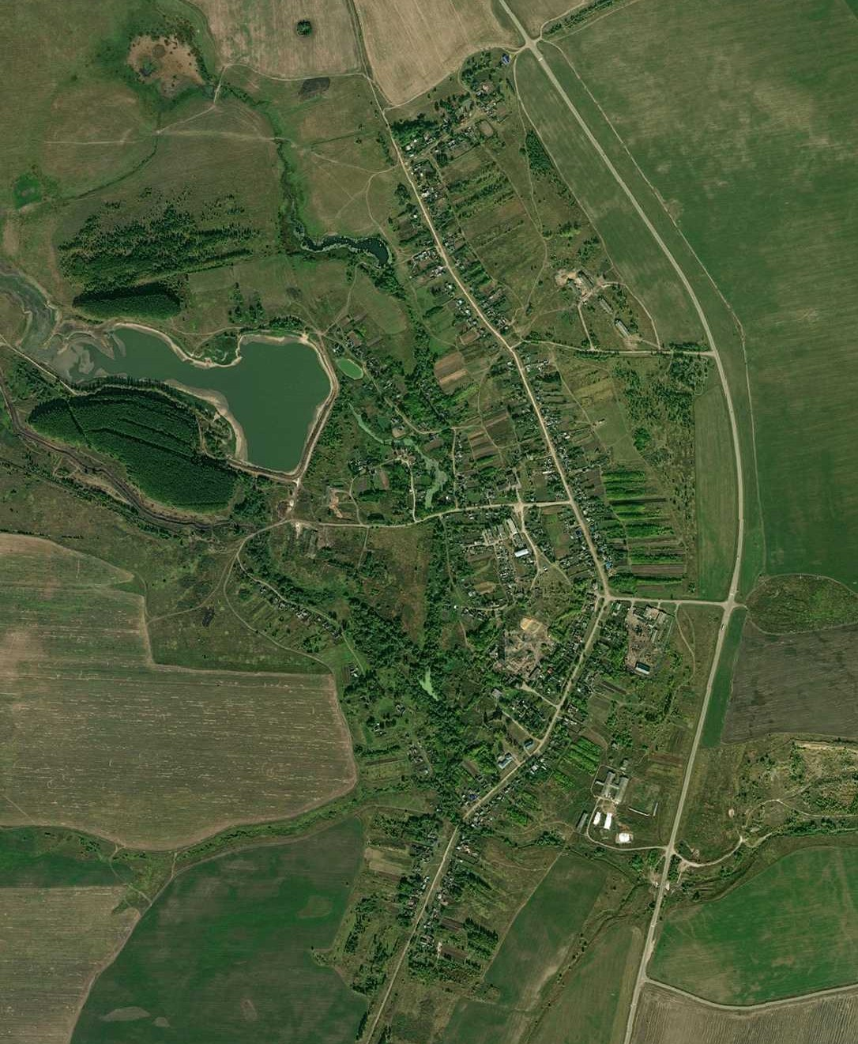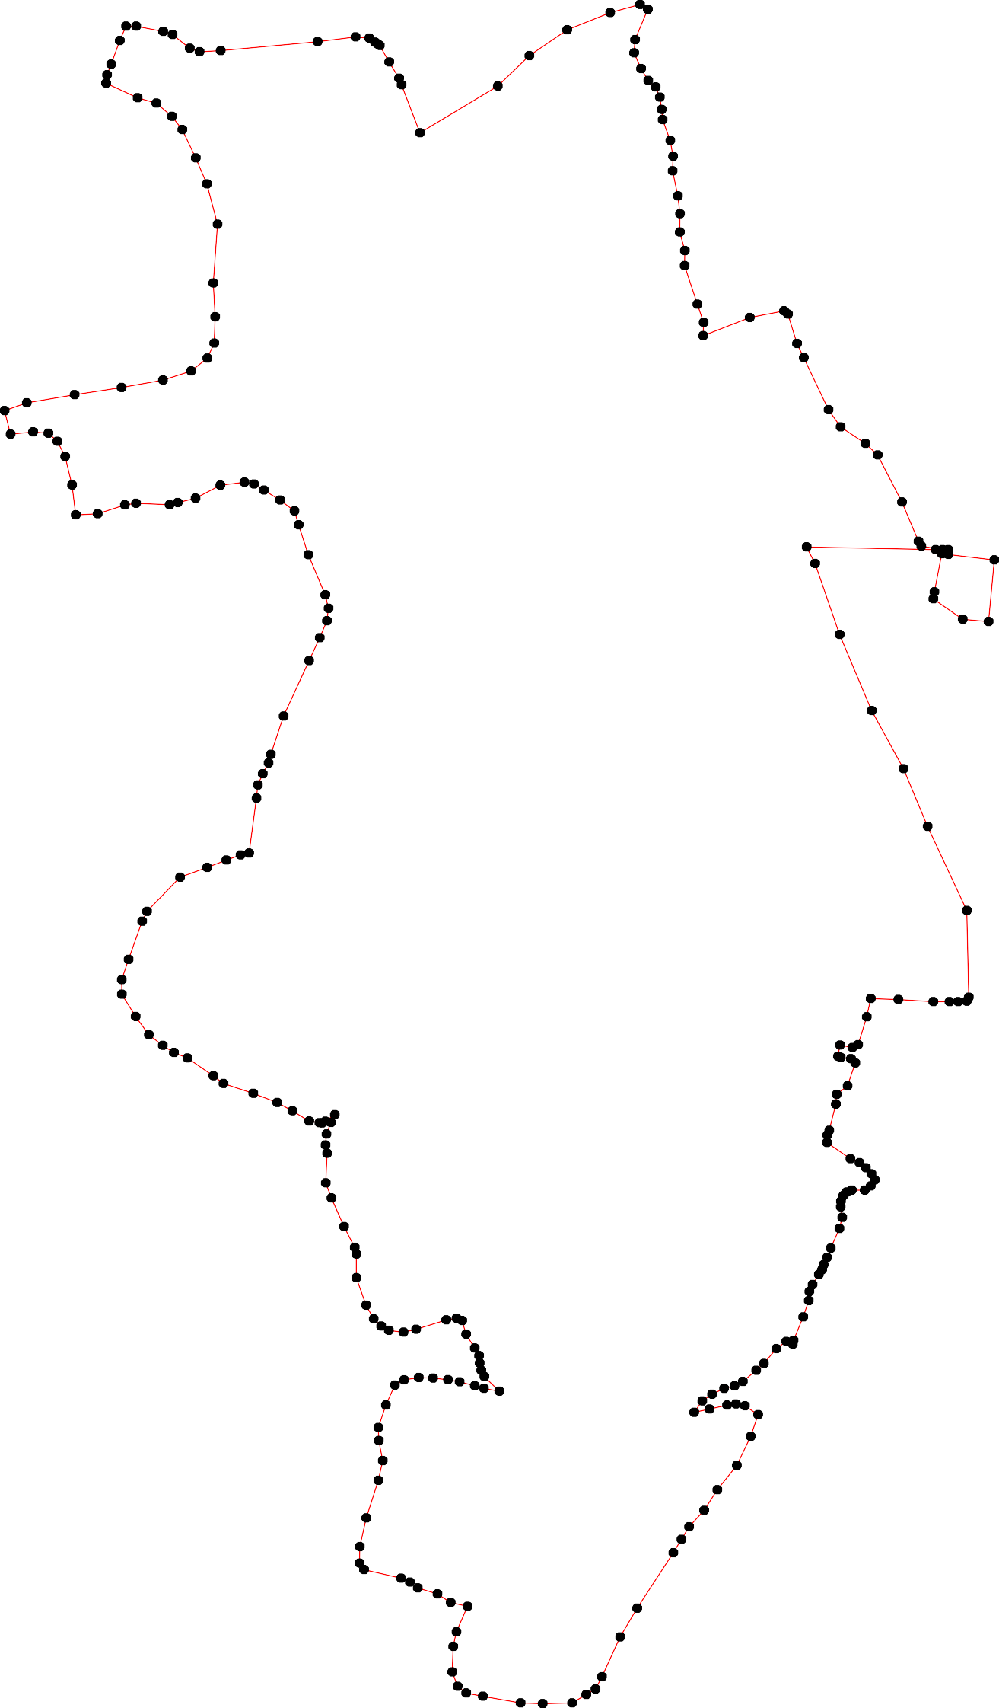

|  |
| --- |
| План границ объекта |
| 21 22 23  1 2 3 4 8 91011 20  280 56 7 **1**23 19 24  279 14 2256  278 15 18 2278  277 16 29  227765 30  274 17 31  273 32  272 33  34  271 35  270 36  37  38  39  269  40 43 4445  268 4421  226667 4467  263 262465  260 261 262 48  49  259 2528756 50  255 51  254 246224245434 52  253 252252150 224498247 242  224410 5534  55567 58  239 6656 6634  238 62  237 61  223356 67 60 59  234  68  233  223312 69  230  229  228  70  22**2**5276  223 224  222 71  221  220  219  218 72  7877 767574 73  217 79  216 8848328850  212512413 8186  212211 87  22109 202 **8**89  208 202703204 920  20**2**1**0**65 **9**1  10909 939945  96  198 97  197 1**1**01**0**0903429198  105  196 106  119954 107  110098  193 111110  1**1**1**1**32  4  192 115  119910181981887 **18**16485 116  183 118117  1711721188210 119  169170 171137714971576 112210  171877  168 1217812121429330112321  121625 132  167 133  166  165  164 134  135  163 136  162 137  138  161 139  160  111555897  151655154 140  153  152 141  151  115049 14142  148 147146 145 143 |
| Используемые условные знаки и обозначения: Масштаб 1:10000  1 - характерная точка контура, сведения о которой позволяют однозначно определить её на местности  - вновь образованная часть контура, сведения о которой достаточны для определения её местоположения  Подпись ___________________________ Дата «_____» г.  Место для оттиска печати (при наличии) лица, составившего описание местоположения границ объекта |

ОПИСАНИЕ МЕСТОПОЛОЖЕНИЯ ГРАНИЦ

## с.Гридино

(наименование объекта местоположение границ, которого описано (далее - объект)

# Раздел 1

|  |  |  |
| --- | --- | --- |
| Сведения об объекте | | |
|  | | |
| № п/п | Характеристики объекта | Описание характеристик |
| 1 | 2 | 3 |
| 1 | Местоположение объекта | *Российская Федерация, Рязанская область, р-н Пителинский, с/п Нестеровское* |
| 2 | Площадь объекта ± величина погрешности определения площади (P ± Дельта P) | *3215087кв.м. ± 628кв.м.* |
| 3 | Иные характеристики объекта | *-* |

Раздел 2

|  |  |  |  |  |  |
| --- | --- | --- | --- | --- | --- |
| Сведения о местоположении границ объекта | | | | | |
| 1. Система координат *МСК-62* | | | | | |
| 2. Сведения о характерных точках границ объекта | | | | | |
| Обозначе ние характер ных точек границ | Координаты, м | | Метод определения координат характерной точки | Средняя квадратичес кая погрешност ь положения характерной точки (Мt), м | Описание обозначения точки на местности (при наличии) |
| X | Y |
| 1 | 2 | 3 | 4 | 5 | 6 |
| *1* | *436216,2* | *2258162,34* | *Картометрический метод* | *2,50* | *-* |
| *2* | *436267,32* | *2258320,72* | *Картометрический метод* | *2,50* | *-* |
| *3* | *436260,76* | *2258322,13* | *Картометрический метод* | *2,50* | *-* |
| *4* | *436253,61* | *2258323,14* | *Картометрический метод* | *2,50* | *-* |
| *5* | *436214,16* | *2258324,75* | *Картометрический метод* | *2,50* | *-* |
| *6* | *436157,19* | *2258344,68* | *Картометрический метод* | *2,50* | *-* |
| *7* | *436105,65* | *2258379,1* | *Картометрический метод* | *2,50* | *-* |
| *8* | *436058,96* | *2258432,59* | *Картометрический метод* | *2,50* | *-* |
| *9* | *436026,86* | *2258494,86* | *Картометрический метод* | *2,50* | *-* |
| *10* | *435984,19* | *2258514,59* | *Картометрический метод* | *2,50* | *-* |
| *11* | *435975,3* | *2258564,41* | *Картометрический метод* | *2,50* | *-* |
| *12* | *435982,57* | *2258589,47* | *Картометрический метод* | *2,50* | *-* |
| *13* | *435976,54* | *2258626,11* | *Картометрический метод* | *2,50* | *-* |
| *14* | *435999,08* | *2258684,49* | *Картометрический метод* | *2,50* | *-* |
| *15* | *436001,9* | *2258737,24* | *Картометрический метод* | *2,50* | *-* |
| *16* | *435970,18* | *2258774,36* | *Картометрический метод* | *2,50* | *-* |
| *17* | *435963,75* | *2258791,08* | *Картометрический метод* | *2,50* | *-* |
| *18* | *435944,44* | *2258811,66* | *Картометрический метод* | *2,50* | *-* |
| *19* | *435903,9* | *2258834,16* | *Картометрический метод* | *2,50* | *-* |
| *20* | *435791,13* | *2258892,54* | *Картометрический метод* | *2,50* | *-* |
| *21* | *435730,13* | *2258911,57* | *Картометрический метод* | *2,50* | *-* |
| *22* | *435693,09* | *2258917,21* | *Картометрический метод* | *2,50* | *-* |
| *23* | *435679* | *2258917,61* | *Картометрический метод* | *2,50* | *-* |
| *24* | *435666,11* | *2258906,34* | *Картометрический метод* | *2,50* | *-* |
| *25* | *435646,79* | *2258895,87* | *Картометрический метод* | *2,50* | *-* |
| *26* | *435626,26* | *2258901,91* | *Картометрический метод* | *2,50* | *-* |
| *27* | *435604,92* | *2258910,77* | *Картометрический метод* | *2,50* | *-* |
| *28* | *435590,82* | *2258915,19* | *Картометрический метод* | *2,50* | *-* |
| *29* | *435573,51* | *2258909,96* | *Картометрический метод* | *2,50* | *-* |
| *30* | *435561,84* | *2258898,69* | *Картометрический метод* | *2,50* | *-* |
| *31* | *435552,58* | *2258876,14* | *Картометрический метод* | *2,50* | *-* |
| *32* | *435534,86* | *2258808,5* | *Картометрический метод* | *2,50* | *-* |
| *33* | *435524,39* | *2258813,73* | *Картометрический метод* | *2,50* | *-* |
| *34* | *435489,36* | *2258838,29* | *Картометрический метод* | *2,50* | *-* |
| *35* | *435473,66* | *2258850,37* | *Картометрический метод* | *2,50* | *-* |
| *36* | *435465,61* | *2258863,26* | *Картометрический метод* | *2,50* | *-* |
| *37* | *435464* | *2258908,75* | *Картометрический метод* | *2,50* | *-* |
| *38* | *435453,36* | *2258933,41* | *Картометрический метод* | *2,50* | *-* |
| *39* | *435421,72* | *2258988,87* | *Картометрический метод* | *2,50* | *-* |

|  |  |  |  |  |  |
| --- | --- | --- | --- | --- | --- |
| Сведения о местоположении границ объекта | | | | | |
| *40* | *435394,35* | *2259025,92* | *Картометрический метод* | *2,50* | *-* |
| *41* | *435380,5* | *2259052,54* | *Картометрический метод* | *2,50* | *-* |
| *42* | *435377,96* | *2259061,11* | *Картометрический метод* | *2,50* | *-* |
| *43* | *435308,42* | *2259075,94* | *Картометрический метод* | *2,50* | *-* |
| *44* | *435171,22* | *2259088,3* | *Картометрический метод* | *2,50* | *-* |
| *45* | *435191,9* | *2259015,56* | *Картометрический метод* | *2,50* | *-* |
| *46* | *435176,29* | *2258997,33* | *Картометрический метод* | *2,50* | *-* |
| *47* | *435034,47* | *2259137,91* | *Картометрический метод* | *2,50* | *-* |
| *48* | *434919,83* | *2259245,8* | *Картометрический метод* | *2,50* | *-* |
| *49* | *434906,97* | *2259311,04* | *Картометрический метод* | *2,50* | *-* |
| *50* | *434976,89* | *2259367,4* | *Картометрический метод* | *2,50* | *-* |
| *51* | *434960,59* | *2259407,14* | *Картометрический метод* | *2,50* | *-* |
| *52* | *434854,91* | *2259360,52* | *Картометрический метод* | *2,50* | *-* |
| *53* | *434693,27* | *2259647,63* | *Картометрический метод* | *2,50* | *-* |
| *54* | *434674,19* | *2259630,22* | *Картометрический метод* | *2,50* | *-* |
| *55* | *434662,92* | *2259647,53* | *Картометрический метод* | *2,50* | *-* |
| *56* | *434649,63* | *2259661,22* | *Картометрический метод* | *2,50* | *-* |
| *57* | *434691,24* | *2259706,22* | *Картометрический метод* | *2,50* | *-* |
| *58* | *434691,24* | *2259721,4* | *Картометрический метод* | *2,50* | *-* |
| *59* | *434689,89* | *2259745,77* | *Картометрический метод* | *2,50* | *-* |
| *60* | *434652,59* | *2259805,55* | *Картометрический метод* | *2,50* | *-* |
| *61* | *434584,94* | *2259882,8* | *Картометрический метод* | *2,50* | *-* |
| *62* | *434544,9* | *2259939,36* | *Картометрический метод* | *2,50* | *-* |
| *63* | *434541,56* | *2259963,2* | *Картометрический метод* | *2,50* | *-* |
| *64* | *434548,97* | *2259994,29* | *Картометрический метод* | *2,50* | *-* |
| *65* | *434565,75* | *2260024,01* | *Картометрический метод* | *2,50* | *-* |
| *66* | *434570,18* | *2260043,74* | *Картометрический метод* | *2,50* | *-* |
| *67* | *434561,73* | *2260073,53* | *Картометрический метод* | *2,50* | *-* |
| *68* | *434548,84* | *2260092,46* | *Картометрический метод* | *2,50* | *-* |
| *69* | *434604,34* | *2260145,67* | *Картометрический метод* | *2,50* | *-* |
| *70* | *434603,79* | *2260160,68* | *Картометрический метод* | *2,50* | *-* |
| *71* | *434595,9* | *2260176,41* | *Картометрический метод* | *2,50* | *-* |
| *72* | *434562,89* | *2260149,09* | *Картометрический метод* | *2,50* | *-* |
| *73* | *434410,97* | *2259996,41* | *Картометрический метод* | *2,50* | *-* |
| *74* | *434395,61* | *2259987,02* | *Картометрический метод* | *2,50* | *-* |
| *75* | *434348* | *2260035,46* | *Картометрический метод* | *2,50* | *-* |
| *76* | *434410,35* | *2260081,54* | *Картометрический метод* | *2,50* | *-* |
| *77* | *434397,17* | *2260096,77* | *Картометрический метод* | *2,50* | *-* |
| *78* | *434379,8* | *2260116,82* | *Картометрический метод* | *2,50* | *-* |
| *79* | *434356,43* | *2260097,43* | *Картометрический метод* | *2,50* | *-* |
| *80* | *434318,24* | *2260065,75* | *Картометрический метод* | *2,50* | *-* |
| *81* | *434300,88* | *2260083,41* | *Картометрический метод* | *2,50* | *-* |
| *82* | *434297,39* | *2260086,6* | *Картометрический метод* | *2,50* | *-* |
| *83* | *434240,03* | *2260091,65* | *Картометрический метод* | *2,50* | *-* |
| *84* | *434220,71* | *2260112,59* | *Картометрический метод* | *2,50* | *-* |
| *85* | *434216,68* | *2260119,43* | *Картометрический метод* | *2,50* | *-* |
| *86* | *434217,89* | *2260131,11* | *Картометрический метод* | *2,50* | *-* |
| *87* | *434223,6* | *2260144,24* | *Картометрический метод* | *2,50* | *-* |
| *88* | *434212,5* | *2260155,32* | *Картометрический метод* | *2,50* | *-* |
| *89* | *434195,64* | *2260145,8* | *Картометрический метод* | *2,50* | *-* |
| *90* | *434186,79* | *2260160,5* | *Картометрический метод* | *2,50* | *-* |

|  |  |  |  |  |  |
| --- | --- | --- | --- | --- | --- |
| Сведения о местоположении границ объекта | | | | | |
| *91* | *434179,7* | *2260167,41* | *Картометрический метод* | *2,50* | *-* |
| *92* | *434171,89* | *2260172,18* | *Картометрический метод* | *2,50* | *-* |
| *93* | *434168,16* | *2260178,01* | *Картометрический метод* | *2,50* | *-* |
| *94* | *434168,57* | *2260190,5* | *Картометрический метод* | *2,50* | *-* |
| *95* | *434175,72* | *2260197,91* | *Картометрический метод* | *2,50* | *-* |
| *96* | *434197,56* | *2260219,96* | *Картометрический метод* | *2,50* | *-* |
| *97* | *434185,48* | *2260232,97* | *Картометрический метод* | *2,50* | *-* |
| *98* | *434180,44* | *2260242,03* | *Картометрический метод* | *2,50* | *-* |
| *99* | *434183,87* | *2260248,88* | *Картометрический метод* | *2,50* | *-* |
| *100* | *434207,82* | *2260247,47* | *Картометрический метод* | *2,50* | *-* |
| *101* | *434212,65* | *2260242,03* | *Картометрический метод* | *2,50* | *-* |
| *102* | *434221,71* | *2260234,99* | *Картометрический метод* | *2,50* | *-* |
| *103* | *434240,64* | *2260231,76* | *Картометрический метод* | *2,50* | *-* |
| *104* | *434252,31* | *2260255,32* | *Картометрический метод* | *2,50* | *-* |
| *105* | *434258,15* | *2260267,19* | *Картометрический метод* | *2,50* | *-* |
| *106* | *434278,29* | *2260284,28* | *Картометрический метод* | *2,50* | *-* |
| *107* | *434324,78* | *2260329,4* | *Картометрический метод* | *2,50* | *-* |
| *108* | *434431,28* | *2260428,44* | *Картометрический метод* | *2,50* | *-* |
| *109* | *434403,3* | *2260468,47* | *Картометрический метод* | *2,50* | *-* |
| *110* | *434379,35* | *2260496,46* | *Картометрический метод* | *2,50* | *-* |
| *111* | *434361,05* | *2260516,39* | *Картометрический метод* | *2,50* | *-* |
| *112* | *434334,65* | *2260530,28* | *Картометрический метод* | *2,50* | *-* |
| *113* | *434321,37* | *2260535,91* | *Картометрический метод* | *2,50* | *-* |
| *114* | *434342,51* | *2260543,16* | *Картометрический метод* | *2,50* | *-* |
| *115* | *434381,36* | *2260557,65* | *Картометрический метод* | *2,50* | *-* |
| *116* | *434399,48* | *2260574,56* | *Картометрический метод* | *2,50* | *-* |
| *117* | *434393,43* | *2260580,64* | *Картометрический метод* | *2,50* | *-* |
| *118* | *434376,52* | *2260601,97* | *Картометрический метод* | *2,50* | *-* |
| *119* | *434363,84* | *2260615,06* | *Картометрический метод* | *2,50* | *-* |
| *120* | *434345,72* | *2260629,55* | *Картометрический метод* | *2,50* | *-* |
| *121* | *434300,63* | *2260657,74* | *Картометрический метод* | *2,50* | *-* |
| *122* | *434277,08* | *2260668,38* | *Картометрический метод* | *2,50* | *-* |
| *123* | *434247,88* | *2260681,49* | *Картометрический метод* | *2,50* | *-* |
| *124* | *434195,14* | *2260691,56* | *Картометрический метод* | *2,50* | *-* |
| *125* | *434178,23* | *2260697,19* | *Картометрический метод* | *2,50* | *-* |
| *126* | *434165,16* | *2260709,21* | *Картометрический метод* | *2,50* | *-* |
| *127* | *434153,67* | *2260730,61* | *Картометрический метод* | *2,50* | *-* |
| *128* | *434125,49* | *2260768,06* | *Картометрический метод* | *2,50* | *-* |
| *129* | *434059,22* | *2260821,88* | *Картометрический метод* | *2,50* | *-* |
| *130* | *434024,03* | *2260852,2* | *Картометрический метод* | *2,50* | *-* |
| *131* | *433999,06* | *2260875,55* | *Картометрический метод* | *2,50* | *-* |
| *132* | *433976,11* | *2260895,69* | *Картометрический метод* | *2,50* | *-* |
| *133* | *433960,81* | *2260911,39* | *Картометрический метод* | *2,50* | *-* |
| *134* | *433955,98* | *2260924,27* | *Картометрический метод* | *2,50* | *-* |
| *135* | *433972,09* | *2260954,47* | *Картометрический метод* | *2,50* | *-* |
| *136* | *433961,77* | *2261089,45* | *Картометрический метод* | *2,50* | *-* |
| *137* | *433754,25* | *2260783,27* | *Картометрический метод* | *2,50* | *-* |
| *138* | *433749,21* | *2260785,18* | *Картометрический метод* | *2,50* | *-* |
| *139* | *433701,15* | *2260803,46* | *Картометрический метод* | *2,50* | *-* |
| *140* | *433675,31* | *2260947,79* | *Картометрический метод* | *2,50* | *-* |
| *141* | *433617,34* | *2261076,84* | *Картометрический метод* | *2,50* | *-* |

|  |  |  |  |  |  |
| --- | --- | --- | --- | --- | --- |
| Сведения о местоположении границ объекта | | | | | |
| *142* | *433588,01* | *2261088,26* | *Картометрический метод* | *2,50* | *-* |
| *143* | *433536,84* | *2260969,11* | *Картометрический метод* | *2,50* | *-* |
| *144* | *433503,97* | *2260961,96* | *Картометрический метод* | *2,50* | *-* |
| *145* | *433504,77* | *2260799,84* | *Картометрический метод* | *2,50* | *-* |
| *146* | *433489,39* | *2260741,77* | *Картометрический метод* | *2,50* | *-* |
| *147* | *433479,46* | *2260711,25* | *Картометрический метод* | *2,50* | *-* |
| *148* | *433464,16* | *2260716,09* | *Картометрический метод* | *2,50* | *-* |
| *149* | *433444,84* | *2260719,71* | *Картометрический метод* | *2,50* | *-* |
| *150* | *433427,52* | *2260729,37* | *Картометрический метод* | *2,50* | *-* |
| *151* | *433406,59* | *2260740,24* | *Картометрический метод* | *2,50* | *-* |
| *152* | *433390,48* | *2260743,06* | *Картометрический метод* | *2,50* | *-* |
| *153* | *433302,71* | *2260755,14* | *Картометрический метод* | *2,50* | *-* |
| *154* | *433298,28* | *2260745,48* | *Картометрический метод* | *2,50* | *-* |
| *155* | *433296,27* | *2260729,37* | *Картометрический метод* | *2,50* | *-* |
| *156* | *433295,06* | *2260698,37* | *Картометрический метод* | *2,50* | *-* |
| *157* | *433293,85* | *2260637,98* | *Картометрический метод* | *2,50* | *-* |
| *158* | *433289,93* | *2260623,28* | *Картометрический метод* | *2,50* | *-* |
| *159* | *433288,72* | *2260580,2* | *Картометрический метод* | *2,50* | *-* |
| *160* | *433283,08* | *2260559,47* | *Картометрический метод* | *2,50* | *-* |
| *161* | *433274,63* | *2260546,18* | *Картометрический метод* | *2,50* | *-* |
| *162* | *433256,71* | *2260535,31* | *Картометрический метод* | *2,50* | *-* |
| *163* | *433233,76* | *2260536,11* | *Картометрический метод* | *2,50* | *-* |
| *164* | *433210,01* | *2260543,76* | *Картометрический метод* | *2,50* | *-* |
| *165* | *433188,27* | *2260555,44* | *Картометрический метод* | *2,50* | *-* |
| *166* | *433174,18* | *2260547,79* | *Картометрический метод* | *2,50* | *-* |
| *167* | *433162,95* | *2260516,79* | *Картометрический метод* | *2,50* | *-* |
| *168* | *433153,98* | *2260461,06* | *Картометрический метод* | *2,50* | *-* |
| *169* | *433148,4* | *2260435,92* | *Картометрический метод* | *2,50* | *-* |
| *170* | *433138,39* | *2260435,92* | *Картометрический метод* | *2,50* | *-* |
| *171* | *433105,18* | *2260421,77* | *Картометрический метод* | *2,50* | *-* |
| *172* | *433068* | *2260411,78* | *Картометрический метод* | *2,50* | *-* |
| *173* | *433036,95* | *2260391,08* | *Картометрический метод* | *2,50* | *-* |
| *174* | *433024,52* | *2260373,15* | *Картометрический метод* | *2,50* | *-* |
| *175* | *433014,17* | *2260345,55* | *Картометрический метод* | *2,50* | *-* |
| *176* | *433016,6* | *2260311,05* | *Картометрический метод* | *2,50* | *-* |
| *177* | *433010,16* | *2260275,22* | *Картометрический метод* | *2,50* | *-* |
| *178* | *432998,08* | *2260239,38* | *Картометрический метод* | *2,50* | *-* |
| *179* | *432960,55* | *2260229,2* | *Картометрический метод* | *2,50* | *-* |
| *180* | *432934,32* | *2260198,84* | *Картометрический метод* | *2,50* | *-* |
| *181* | *432907,53* | *2260161,65* | *Картометрический метод* | *2,50* | *-* |
| *182* | *432885,45* | *2260103,01* | *Картометрический метод* | *2,50* | *-* |
| *183* | *432861,3* | *2260048,51* | *Картометрический метод* | *2,50* | *-* |
| *184* | *432848,42* | *2260022,37* | *Картометрический метод* | *2,50* | *-* |
| *185* | *432834,82* | *2259992,98* | *Картометрический метод* | *2,50* | *-* |
| *186* | *432798,04* | *2259985,12* | *Картометрический метод* | *2,50* | *-* |
| *187* | *432763,54* | *2259971,32* | *Картометрический метод* | *2,50* | *-* |
| *188* | *432824,02* | *2259914,45* | *Картометрический метод* | *2,50* | *-* |
| *189* | *432903,51* | *2259810,59* | *Картометрический метод* | *2,50* | *-* |
| *190* | *432912,77* | *2259788,85* | *Картометрический метод* | *2,50* | *-* |
| *191* | *432924,45* | *2259749,39* | *Картометрический метод* | *2,50* | *-* |
| *192* | *432911,1* | *2259683,56* | *Картометрический метод* | *2,50* | *-* |

|  |  |  |  |  |  |
| --- | --- | --- | --- | --- | --- |
| Сведения о местоположении границ объекта | | | | | |
| *193* | *432905,93* | *2259632,23* | *Картометрический метод* | *2,50* | *-* |
| *194* | *432908,29* | *2259581,5* | *Картометрический метод* | *2,50* | *-* |
| *195* | *432885,8* | *2259533,59* | *Картометрический метод* | *2,50* | *-* |
| *196* | *432864* | *2259489,98* | *Картометрический метод* | *2,50* | *-* |
| *197* | *432863,12* | *2259479,32* | *Картометрический метод* | *2,50* | *-* |
| *198* | *432869,34* | *2259473,11* | *Картометрический метод* | *2,50* | *-* |
| *199* | *432875,13* | *2259476,82* | *Картометрический метод* | *2,50* | *-* |
| *200* | *432922,94* | *2259510,64* | *Картометрический метод* | *2,50* | *-* |
| *201* | *432961,19* | *2259568,62* | *Картометрический метод* | *2,50* | *-* |
| *202* | *432990,58* | *2259602,44* | *Картометрический метод* | *2,50* | *-* |
| *203* | *433018,36* | *2259622,97* | *Картометрический метод* | *2,50* | *-* |
| *204* | *433059,83* | *2259635,85* | *Картометрический метод* | *2,50* | *-* |
| *205* | *433094,46* | *2259639,08* | *Картометрический метод* | *2,50* | *-* |
| *206* | *433103,72* | *2259651,96* | *Картометрический метод* | *2,50* | *-* |
| *207* | *433125,68* | *2259655,13* | *Картометрический метод* | *2,50* | *-* |
| *208* | *433187,88* | *2259659,57* | *Картометрический метод* | *2,50* | *-* |
| *209* | *433212,76* | *2259657,8* | *Картометрический метод* | *2,50* | *-* |
| *210* | *433250,96* | *2259646,25* | *Картометрический метод* | *2,50* | *-* |
| *211* | *433266,07* | *2259636,49* | *Картометрический метод* | *2,50* | *-* |
| *212* | *433285,62* | *2259631,16* | *Картометрический метод* | *2,50* | *-* |
| *213* | *433362,4* | *2259629,41* | *Картометрический метод* | *2,50* | *-* |
| *214* | *433426,01* | *2259621,36* | *Картометрический метод* | *2,50* | *-* |
| *215* | *433467,89* | *2259621,36* | *Картометрический метод* | *2,50* | *-* |
| *216* | *433550,78* | *2259619,6* | *Картометрический метод* | *2,50* | *-* |
| *217* | *433697* | *2259600,08* | *Картометрический метод* | *2,50* | *-* |
| *218* | *433698,16* | *2259599,53* | *Картометрический метод* | *2,50* | *-* |
| *219* | *433700,28* | *2259600,49* | *Картометрический метод* | *2,50* | *-* |
| *220* | *433706,69* | *2259590,01* | *Картометрический метод* | *2,50* | *-* |
| *221* | *433714,14* | *2259585,12* | *Картометрический метод* | *2,50* | *-* |
| *222* | *433737,49* | *2259576,47* | *Картометрический метод* | *2,50* | *-* |
| *223* | *433759,23* | *2259559,16* | *Картометрический метод* | *2,50* | *-* |
| *224* | *433772,32* | *2259546,67* | *Картометрический метод* | *2,50* | *-* |
| *225* | *433782,59* | *2259532,78* | *Картометрический метод* | *2,50* | *-* |
| *226* | *433784,5* | *2259519,9* | *Картометрический метод* | *2,50* | *-* |
| *227* | *433771,21* | *2259488,5* | *Картометрический метод* | *2,50* | *-* |
| *228* | *433754,3* | *2259456,29* | *Картометрический метод* | *2,50* | *-* |
| *229* | *433739,4* | *2259435,35* | *Картометрический метод* | *2,50* | *-* |
| *230* | *433716,05* | *2259410,39* | *Картометрический метод* | *2,50* | *-* |
| *231* | *433703,57* | *2259379,79* | *Картометрический метод* | *2,50* | *-* |
| *232* | *433683,44* | *2259341,54* | *Картометрический метод* | *2,50* | *-* |
| *233* | *433608,15* | *2259256,59* | *Картометрический метод* | *2,50* | *-* |
| *234* | *433572,72* | *2259220,75* | *Картометрический метод* | *2,50* | *-* |
| *235* | *433547,76* | *2259197,4* | *Картометрический метод* | *2,50* | *-* |
| *236* | *433513,53* | *2259159,55* | *Картометрический метод* | *2,50* | *-* |
| *237* | *433492,2* | *2259136,2* | *Картометрический метод* | *2,50* | *-* |
| *238* | *433482,94* | *2259117,68* | *Картометрический метод* | *2,50* | *-* |
| *239* | *433489,24* | *2259094,57* | *Картометрический метод* | *2,50* | *-* |
| *240* | *433548,33* | *2259066,89* | *Картометрический метод* | *2,50* | *-* |
| *241* | *433572,33* | *2259056,74* | *Картометрический метод* | *2,50* | *-* |
| *242* | *433592,64* | *2259055,82* | *Картометрический метод* | *2,50* | *-* |
| *243* | *433607,41* | *2259065,05* | *Картометрический метод* | *2,50* | *-* |

|  |  |  |  |  |  |
| --- | --- | --- | --- | --- | --- |
| Сведения о местоположении границ объекта | | | | | |
| *244* | *433681,26* | *2259156,39* | *Картометрический метод* | *2,50* | *-* |
| *245* | *433728,35* | *2259211,75* | *Картометрический метод* | *2,50* | *-* |
| *246* | *433770,21* | *2259255,78* | *Картометрический метод* | *2,50* | *-* |
| *247* | *433847,51* | *2259268,26* | *Картометрический метод* | *2,50* | *-* |
| *248* | *433875,29* | *2259229,61* | *Картометрический метод* | *2,50* | *-* |
| *249* | *433902,62* | *2259198,81* | *Картометрический метод* | *2,50* | *-* |
| *250* | *433951,46* | *2259162,52* | *Картометрический метод* | *2,50* | *-* |
| *251* | *434017,82* | *2259111,21* | *Картометрический метод* | *2,50* | *-* |
| *252* | *434082,94* | *2259057,4* | *Картометрический метод* | *2,50* | *-* |
| *253* | *434115,21* | *2259018,31* | *Картометрический метод* | *2,50* | *-* |
| *254* | *434133,07* | *2259001,74* | *Картометрический метод* | *2,50* | *-* |
| *255* | *434146,08* | *2258994,03* | *Картометрический метод* | *2,50* | *-* |
| *256* | *434161,79* | *2258994,03* | *Картометрический метод* | *2,50* | *-* |
| *257* | *434181,28* | *2259017,43* | *Картометрический метод* | *2,50* | *-* |
| *258* | *434230,79* | *2259054,8* | *Картометрический метод* | *2,50* | *-* |
| *259* | *434267* | *2259103,96* | *Картометрический метод* | *2,50* | *-* |
| *260* | *434300,48* | *2259166,09* | *Картометрический метод* | *2,50* | *-* |
| *261* | *434319,86* | *2259194,13* | *Картометрический метод* | *2,50* | *-* |
| *262* | *434359,42* | *2259170,96* | *Картометрический метод* | *2,50* | *-* |
| *263* | *434430,92* | *2259115,19* | *Картометрический метод* | *2,50* | *-* |
| *264* | *434485,86* | *2259065,53* | *Картометрический метод* | *2,50* | *-* |
| *265* | *434576,08* | *2258951,8* | *Картометрический метод* | *2,50* | *-* |
| *266* | *434597,01* | *2258911,71* | *Картометрический метод* | *2,50* | *-* |
| *267* | *434612,74* | *2258863,43* | *Картометрический метод* | *2,50* | *-* |
| *268* | *434612,14* | *2258841,48* | *Картометрический метод* | *2,50* | *-* |
| *269* | *434610,53* | *2258832,02* | *Картометрический метод* | *2,50* | *-* |
| *270* | *434609,52* | *2258824,78* | *Картометрический метод* | *2,50* | *-* |
| *271* | *434607,91* | *2258818,53* | *Картометрический метод* | *2,50* | *-* |
| *272* | *434591,78* | *2258797,57* | *Картометрический метод* | *2,50* | *-* |
| *273* | *434589,6* | *2258794,1* | *Картометрический метод* | *2,50* | *-* |
| *274* | *434589,56* | *2258790,97* | *Картометрический метод* | *2,50* | *-* |
| *275* | *434561,39* | *2258749,21* | *Картометрический метод* | *2,50* | *-* |
| *276* | *434544,69* | *2258722,64* | *Картометрический метод* | *2,50* | *-* |
| *277* | *434584,08* | *2258685,67* | *Картометрический метод* | *2,50* | *-* |
| *278* | *434617,9* | *2258651,85* | *Картометрический метод* | *2,50* | *-* |
| *279* | *434630,78* | *2258634,94* | *Картометрический метод* | *2,50* | *-* |
| *280* | *434676,68* | *2258601,32* | *Картометрический метод* | *2,50* | *-* |
| *281* | *434710,7* | *2258580,99* | *Картометрический метод* | *2,50* | *-* |
| *282* | *434732,02* | *2258561,66* | *Картометрический метод* | *2,50* | *-* |
| *283* | *434728,01* | *2258535,29* | *Картометрический метод* | *2,50* | *-* |
| *284* | *434720,14* | *2258508,52* | *Картометрический метод* | *2,50* | *-* |
| *285* | *434706,68* | *2258479,53* | *Картометрический метод* | *2,50* | *-* |
| *286* | *434693,19* | *2258437,05* | *Картометрический метод* | *2,50* | *-* |
| *287* | *434704,97* | *2258426,71* | *Картометрический метод* | *2,50* | *-* |
| *288* | *434726,77* | *2258422,36* | *Картометрический метод* | *2,50* | *-* |
| *289* | *434753,81* | *2258423,23* | *Картометрический метод* | *2,50* | *-* |
| *290* | *434788,69* | *2258436,3* | *Картометрический метод* | *2,50* | *-* |
| *291* | *434840,6* | *2258454,51* | *Картометрический метод* | *2,50* | *-* |
| *292* | *434962,68* | *2258506,79* | *Картометрический метод* | *2,50* | *-* |
| *293* | *435055,12* | *2258549,58* | *Картометрический метод* | *2,50* | *-* |
| *294* | *435085,72* | *2258515,76* | *Картометрический метод* | *2,50* | *-* |

|  |  |  |  |  |  |
| --- | --- | --- | --- | --- | --- |
| Сведения о местоположении границ объекта | | | | | |
| *295* | *435126,79* | *2258482,75* | *Картометрический метод* | *2,50* | *-* |
| *296* | *435174,29* | *2258456,18* | *Картометрический метод* | *2,50* | *-* |
| *297* | *435258,85* | *2258420,75* | *Картометрический метод* | *2,50* | *-* |
| *298* | *435332,93* | *2258389,34* | *Картометрический метод* | *2,50* | *-* |
| *299* | *435450,17* | *2258339,43* | *Картометрический метод* | *2,50* | *-* |
| *300* | *435505,56* | *2258315,62* | *Картометрический метод* | *2,50* | *-* |
| *301* | *435564,84* | *2258293,52* | *Картометрический метод* | *2,50* | *-* |
| *302* | *435679,18* | *2258272,58* | *Картометрический метод* | *2,50* | *-* |
| *303* | *435787,08* | *2258250,03* | *Картометрический метод* | *2,50* | *-* |
| *304* | *435845,87* | *2258227,49* | *Картометрический метод* | *2,50* | *-* |
| *305* | *435894,18* | *2258203,33* | *Картометрический метод* | *2,50* | *-* |
| *306* | *435914,18* | *2258194,51* | *Картометрический метод* | *2,50* | *-* |
| *307* | *435921,61* | *2258207,45* | *Картометрический метод* | *2,50* | *-* |
| *308* | *435958,89* | *2258259,56* | *Картометрический метод* | *2,50* | *-* |
| *1* | *436216,2* | *2258162,34* | *Картометрический метод* | *2,50* | *-* |
| 3. Сведения о характерных точках части (частей) границы объекта | | | | | |
| Обозначе ние характер ных точек части границы | Координаты, м | | Метод определения координат характерной точки | Средняя квадратичес кая погрешност ь положения характерной точки (Мt), м | Описание обозначения точки на местности (при наличии) |
| X | Y |
| 1 | 2 | 3 | 4 | 5 | 6 |
| Часть № *-* | | | | | |
| *-* | *-* | *-* | *-* | *-* | *-* |

66

Раздел 4

План границ объекта

1

307

306

305

308

2

34

5

6

7

8

9

101112 13 14 15

1617

18

19

304

303

302

301

300

33 31

3234

20

21

223

2254

26

2278

3209

299

298

3365 37 38

39

440142

43

297

296

295

294

293

292

291

290

289

288

**4**56 44

47

50

51

48 49

52

287

285282482382

3 575859

286

281

280

272978

277

2**2**667928167

**27**43272

270 266

555465

60

62 6 6566 687

61

6790

71

276

275

265

264

263

63 4

7743

72

76 77

108

109 116

117

11110

259

262

262061

75 78

79

80**8**12

106

110045

8**8**564 8810926

107

5

111

111411312

11189

120

121

122

258

257

256

255

254

253

252

251

250

249

248

247

8387 103

8999**9**493502110091909987

123

**1**2245

126

127

128

129

130

131

135

132

113343

136

246

245

2272465

222928 223

1378

243

242

241

240

244

233

234

235

231230

232

222

22**2**2**1**0897

216

139

140

143

141

142

239

236

238237

215

111444768

145

144

214

213

114590

151

152

200

199

212

221110

209

208

207

6

205

204

203

202

201

194 193 192 19118990

177176175

179

178

180

181

116116256190115587 15615

116634

165

**1**1**6**7890 167 166

171

172

171473

1**5**4153

198

119976

195

1

188

182

181581483

186

187

Используемые условные знаки и обозначения:

Масштаб 1:10000

1 - характерная точка контура, сведения о которой позволяют однозначно определить её на местности

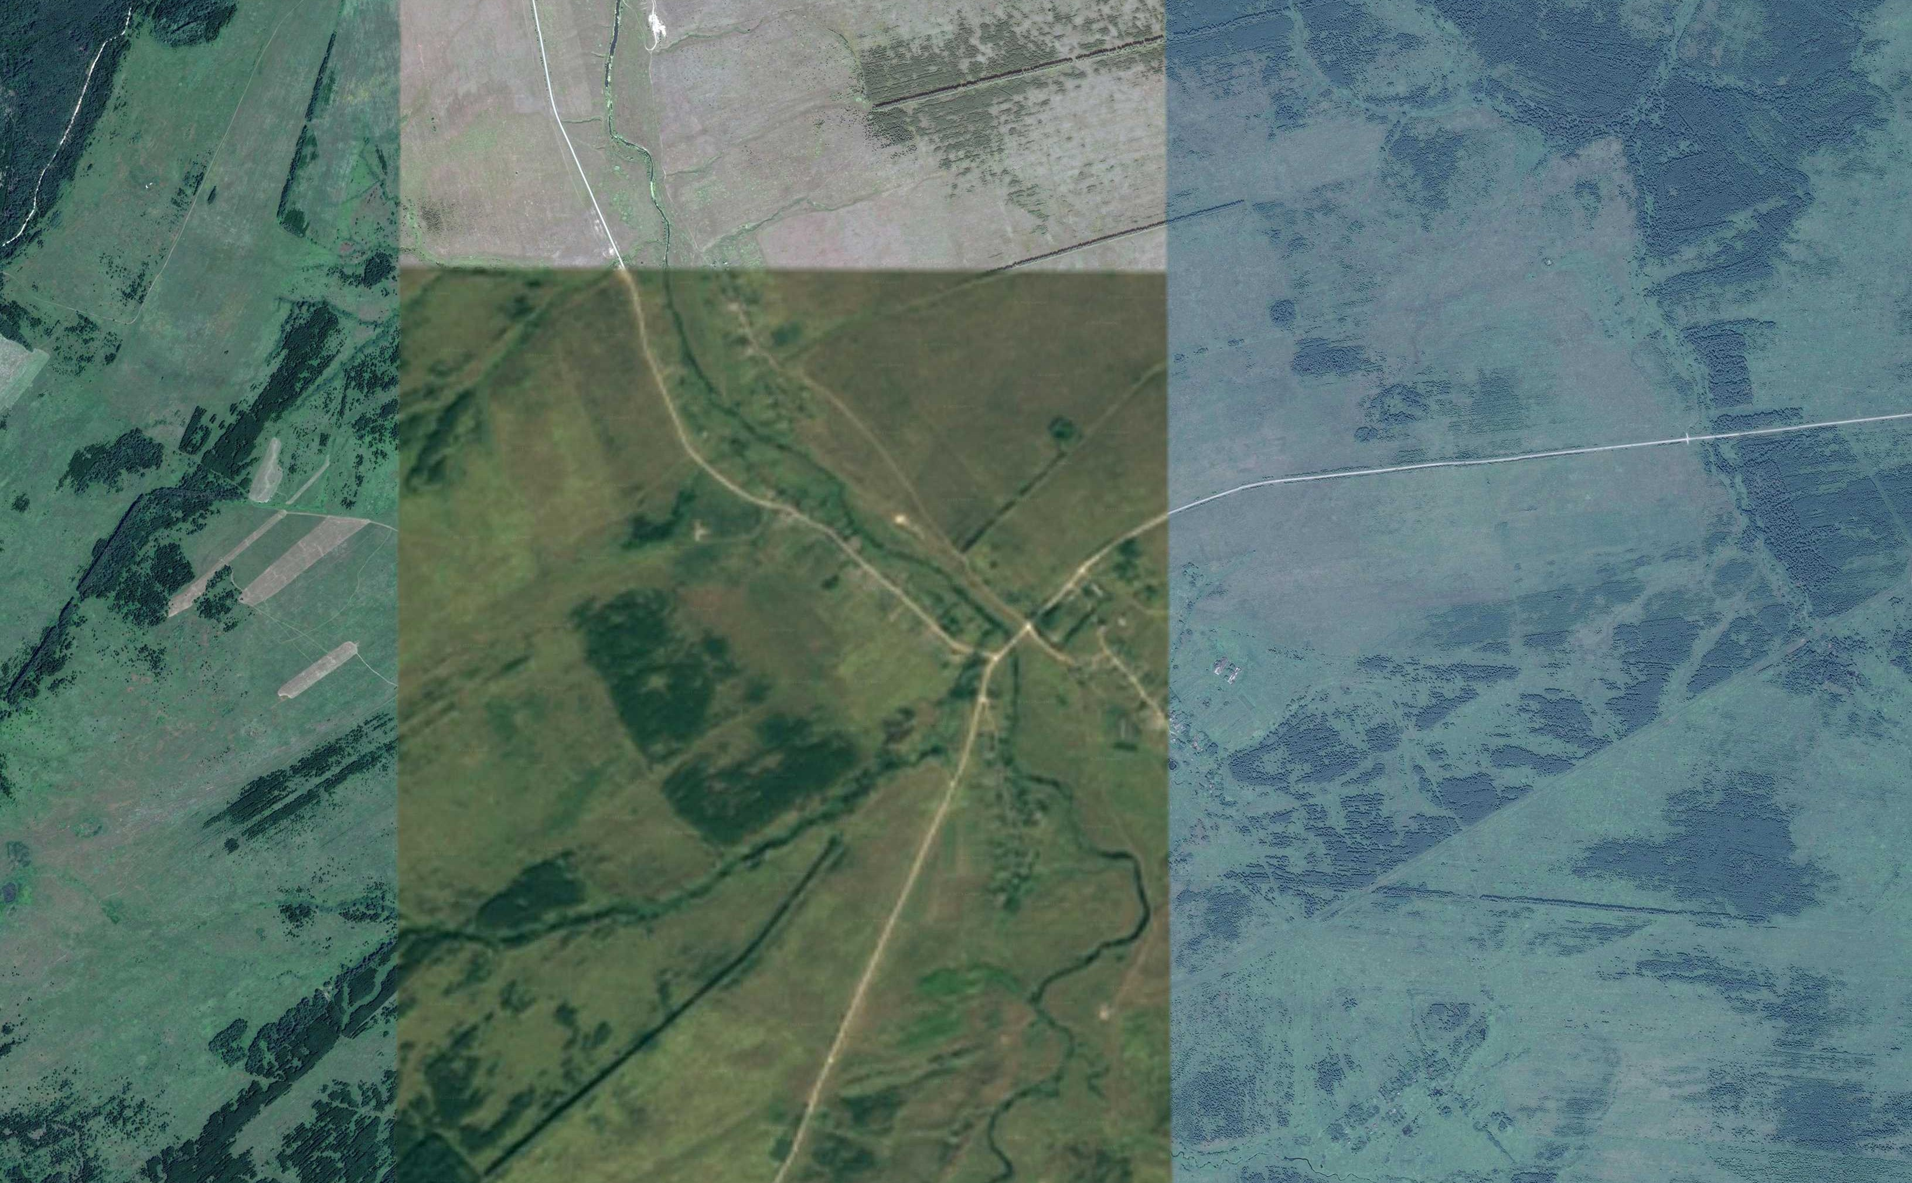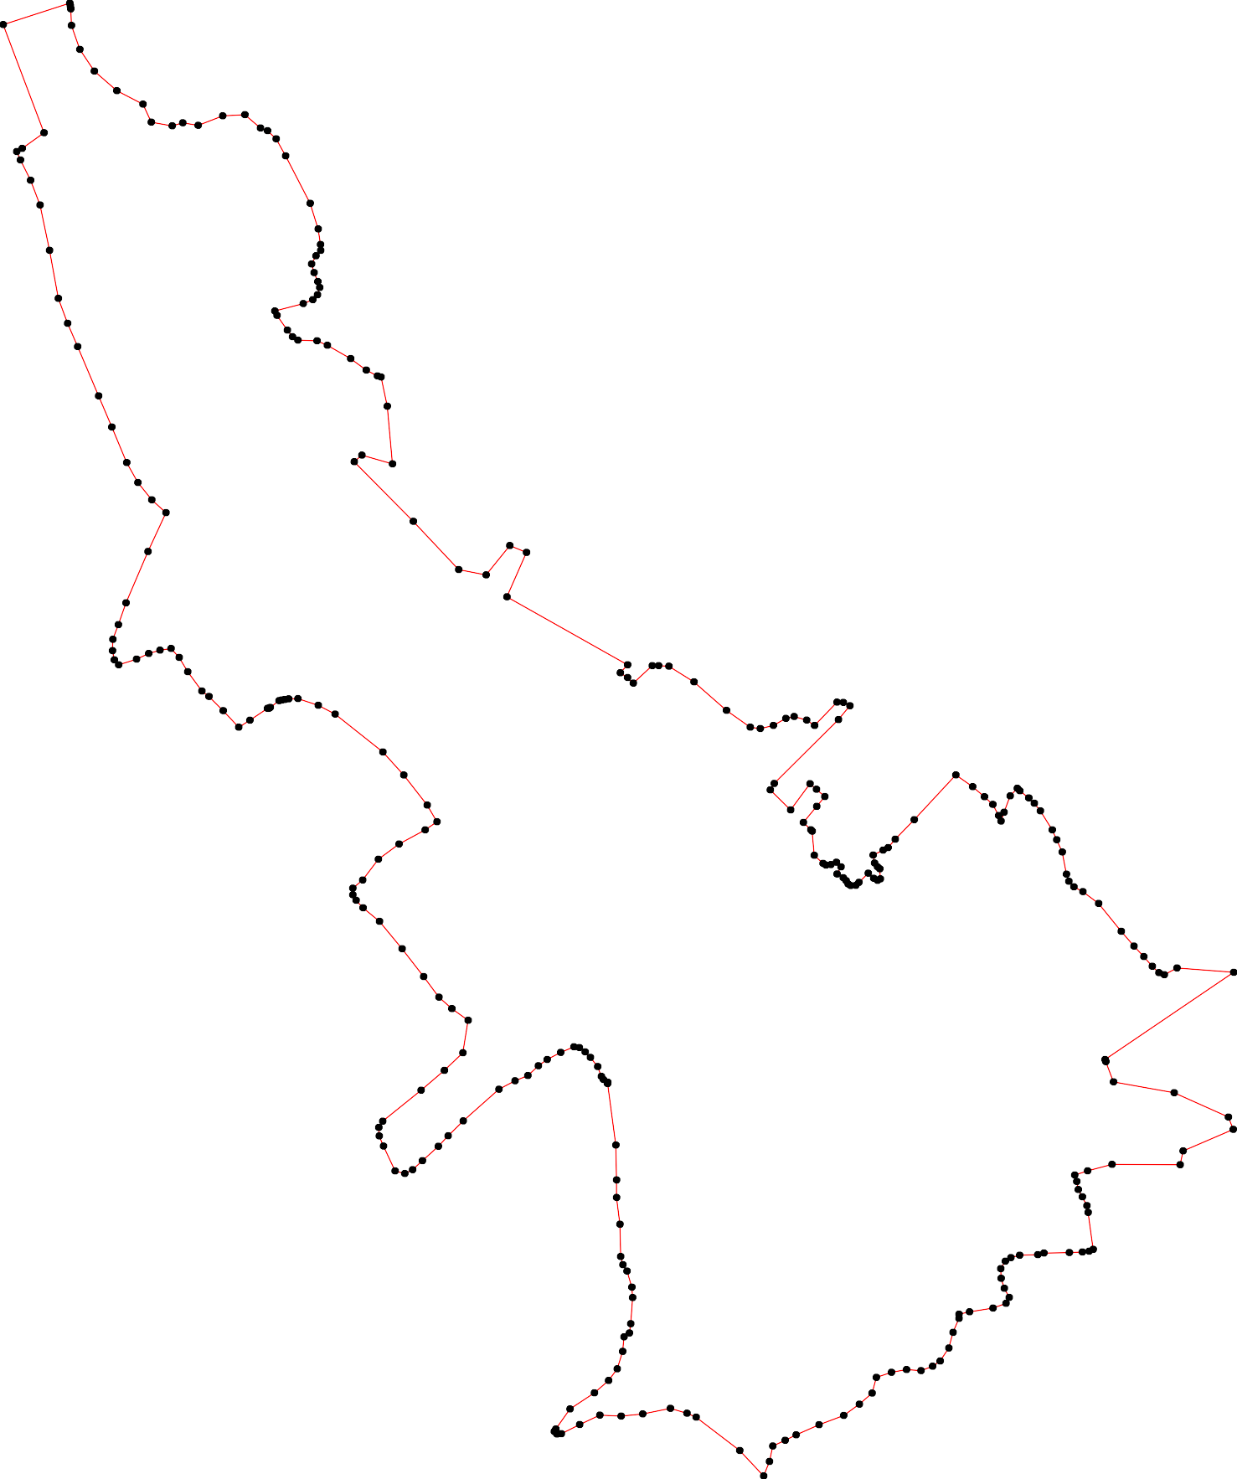

- вновь образованная часть контура, сведения о которой достаточны для определения её местоположения

Подпись ___________________________ Дата «_____» г.

Место для оттиска печати (при наличии) лица, составившего описание местоположения границ объекта

# ОПИСАНИЕ МЕСТОПОЛОЖЕНИЯ ГРАНИЦ

## д.Климушинка

(наименование объекта местоположение границ, которого описано (далее - объект)

# Раздел 1

|  |  |  |
| --- | --- | --- |
| Сведения об объекте | | |
|  | | |
| № п/п | Характеристики объекта | Описание характеристик |
| 1 | 2 | 3 |
| 1 | Местоположение объекта | *Российская Федерация, Рязанская область, р-н Пителинский, с/п Нестеровское* |
| 2 | Площадь объекта ± величина погрешности определения площади (P ± Дельта P) | *178910кв.м. ± 148кв.м.* |
| 3 | Иные характеристики объекта | *-* |

Раздел 2

|  |  |  |  |  |  |
| --- | --- | --- | --- | --- | --- |
| Сведения о местоположении границ объекта | | | | | |
| 1. Система координат *МСК-62* | | | | | |
| 2. Сведения о характерных точках границ объекта | | | | | |
| Обозначе ние характер ных точек границ | Координаты, м | | Метод определения координат характерной точки | Средняя квадратичес кая погрешност ь положения характерной точки (Мt), м | Описание обозначения точки на местности (при наличии) |
| X | Y |
| 1 | 2 | 3 | 4 | 5 | 6 |
| *1* | *433516,07* | *2264214,29* | *Картометрический метод* | *2,50* | *-* |
| *2* | *433509,89* | *2264232,29* | *Картометрический метод* | *2,50* | *-* |
| *3* | *433480,62* | *2264276,59* | *Картометрический метод* | *2,50* | *-* |
| *4* | *433477,27* | *2264312,54* | *Картометрический метод* | *2,50* | *-* |
| *5* | *433478,95* | *2264340,13* | *Картометрический метод* | *2,50* | *-* |
| *6* | *433451,35* | *2264439,61* | *Картометрический метод* | *2,50* | *-* |
| *7* | *433410,58* | *2264508,6* | *Картометрический метод* | *2,50* | *-* |
| *8* | *433380,18* | *2264550,27* | *Картометрический метод* | *2,50* | *-* |
| *9* | *433337,71* | *2264571,81* | *Картометрический метод* | *2,50* | *-* |
| *10* | *433241,68* | *2264601,41* | *Картометрический метод* | *2,50* | *-* |
| *11* | *433167,2* | *2264639,25* | *Картометрический метод* | *2,50* | *-* |
| *12* | *433145,86* | *2264656,97* | *Картометрический метод* | *2,50* | *-* |
| *13* | *433126,13* | *2264673,07* | *Картометрический метод* | *2,50* | *-* |
| *14* | *433060,1* | *2264705,69* | *Картометрический метод* | *2,50* | *-* |
| *15* | *433046,81* | *2264649,72* | *Картометрический метод* | *2,50* | *-* |
| *16* | *433074,19* | *2264577,65* | *Картометрический метод* | *2,50* | *-* |
| *17* | *433086,67* | *2264537,79* | *Картометрический метод* | *2,50* | *-* |
| *18* | *433089,9* | *2264514,04* | *Картометрический метод* | *2,50* | *-* |
| *19* | *433093,12* | *2264473,78* | *Картометрический метод* | *2,50* | *-* |
| *20* | *433099,27* | *2264360,19* | *Картометрический метод* | *2,50* | *-* |
| *21* | *433087,56* | *2264276,59* | *Картометрический метод* | *2,50* | *-* |
| *22* | *433112,64* | *2264243,48* | *Картометрический метод* | *2,50* | *-* |
| *23* | *433139,52* | *2264257,57* | *Картометрический метод* | *2,50* | *-* |
| *24* | *433144,45* | *2264253,54* | *Картометрический метод* | *2,50* | *-* |
| *25* | *433127,54* | *2264210,06* | *Картометрический метод* | *2,50* | *-* |
| *26* | *433128,75* | *2264193,96* | *Картометрический метод* | *2,50* | *-* |
| *27* | *433162,97* | *2264113,83* | *Картометрический метод* | *2,50* | *-* |
| *28* | *433172,86* | *2264075,12* | *Картометрический метод* | *2,50* | *-* |
| *29* | *433185,41* | *2264063,42* | *Картометрический метод* | *2,50* | *-* |
| *30* | *433211,33* | *2264062,58* | *Картометрический метод* | *2,50* | *-* |
| *31* | *433248,97* | *2264084,32* | *Картометрический метод* | *2,50* | *-* |
| *32* | *433287,43* | *2264106,89* | *Картометрический метод* | *2,50* | *-* |
| *33* | *433319,49* | *2264100,14* | *Картометрический метод* | *2,50* | *-* |
| *34* | *433376,66* | *2264111,42* | *Картометрический метод* | *2,50* | *-* |
| *35* | *433431,92* | *2264162,15* | *Картометрический метод* | *2,50* | *-* |
| *36* | *433495,54* | *2264195,77* | *Картометрический метод* | *2,50* | *-* |
| *37* | *433509,22* | *2264206,84* | *Картометрический метод* | *2,50* | *-* |
| *1* | *433516,07* | *2264214,29* | *Картометрический метод* | *2,50* | *-* |

|  |  |  |  |  |  |
| --- | --- | --- | --- | --- | --- |
| Сведения о местоположении границ объекта  3. Сведения о характерных точках части (частей) границы объекта | | | | | |
| Обозначе ние характер ных точек части границы | Координаты, м | | Метод определения координат характерной точки | Средняя квадратичес кая погрешност ь положения характерной точки (Мt), м | Описание обозначения точки на местности (при наличии) |
| X | Y |
| 1 | 2 | 3 | 4 | 5 | 6 |
| Часть № *-* | | | | | |
| *-* | *-* | *-* | *-* | *-* | *-* |

Раздел 4

План границ объекта

3367 1 2

35

34

33

32

31

30

29

3 4 5

6

7

8

9

10

11

28 27

23

262252

24

21 20

19 1817 16

12

13

15 14

Используемые условные знаки и обозначения:

Масштаб 1:10000

1 - характерная точка контура, сведения о которой позволяют однозначно определить её на местности

- вновь образованная часть контура, сведения о которой достаточны для определения её местоположения

Подпись

___________________________ Дата «_____» ______________

________ г.

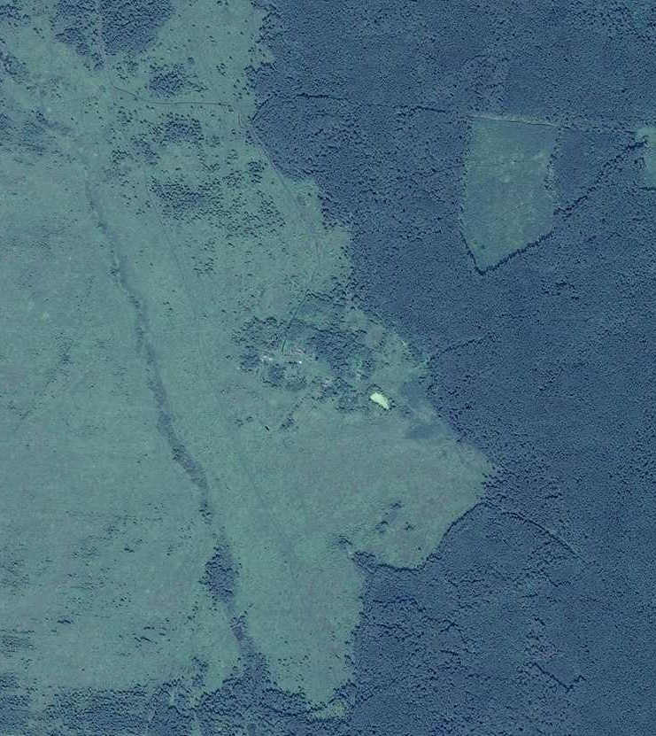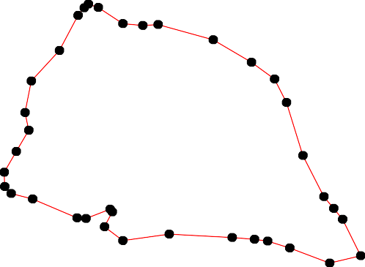

Место для оттиска печати (при наличии) лица, составившего описание местоположения границ объекта

# ОПИСАНИЕ МЕСТОПОЛОЖЕНИЯ ГРАНИЦ

## д.Михайловка

(наименование объекта местоположение границ, которого описано (далее - объект)

# Раздел 1

|  |  |  |
| --- | --- | --- |
| Сведения об объекте | | |
|  | | |
| № п/п | Характеристики объекта | Описание характеристик |
| 1 | 2 | 3 |
| 1 | Местоположение объекта | *Российская Федерация, Рязанская область, р-н Пителинский, с/п Нестеровское* |
| 2 | Площадь объекта ± величина погрешности определения площади (P ± Дельта P) | *266490кв.м. ± 181кв.м.* |
| 3 | Иные характеристики объекта | *-* |

Раздел 2

|  |  |  |  |  |  |
| --- | --- | --- | --- | --- | --- |
| Сведения о местоположении границ объекта | | | | | |
| 1. Система координат *МСК-62* | | | | | |
| 2. Сведения о характерных точках границ объекта | | | | | |
| Обозначе ние характер ных точек границ | Координаты, м | | Метод определения координат характерной точки | Средняя квадратичес кая погрешност ь положения характерной точки (Мt), м | Описание обозначения точки на местности (при наличии) |
| X | Y |
| 1 | 2 | 3 | 4 | 5 | 6 |
| *1* | *432352,57* | *2261188,49* | *Картометрический метод* | *2,50* | *-* |
| *2* | *432389,94* | *2261259,16* | *Картометрический метод* | *2,50* | *-* |
| *3* | *432433,37* | *2261326,8* | *Картометрический метод* | *2,50* | *-* |
| *4* | *432499,02* | *2261418,67* | *Картометрический метод* | *2,50* | *-* |
| *5* | *432562,64* | *2261487,33* | *Картометрический метод* | *2,50* | *-* |
| *6* | *432582,84* | *2261511,56* | *Картометрический метод* | *2,50* | *-* |
| *7* | *432604,05* | *2261507,52* | *Картометрический метод* | *2,50* | *-* |
| *8* | *432627,28* | *2261510,55* | *Картометрический метод* | *2,50* | *-* |
| *9* | *432656,57* | *2261524,68* | *Картометрический метод* | *2,50* | *-* |
| *10* | *432669,7* | *2261532,76* | *Картометрический метод* | *2,50* | *-* |
| *11* | *432672,73* | *2261539,83* | *Картометрический метод* | *2,50* | *-* |
| *12* | *432668,69* | *2261546,89* | *Картометрический метод* | *2,50* | *-* |
| *13* | *432629,3* | *2261568,09* | *Картометрический метод* | *2,50* | *-* |
| *14* | *432569,71* | *2261605,45* | *Картометрический метод* | *2,50* | *-* |
| *15* | *432530,32* | *2261641,79* | *Картометрический метод* | *2,50* | *-* |
| *16* | *432521,23* | *2261661,99* | *Картометрический метод* | *2,50* | *-* |
| *17* | *432523,18* | *2261688,54* | *Картометрический метод* | *2,50* | *-* |
| *18* | *432460,67* | *2261723,25* | *Картометрический метод* | *2,50* | *-* |
| *19* | *432428,35* | *2261667,72* | *Картометрический метод* | *2,50* | *-* |
| *20* | *432362,82* | *2261726,03* | *Картометрический метод* | *2,50* | *-* |
| *21* | *432441,04* | *2261858,28* | *Картометрический метод* | *2,50* | *-* |
| *22* | *432477,42* | *2261933,14* | *Картометрический метод* | *2,50* | *-* |
| *23* | *432421,06* | *2261925,3* | *Картометрический метод* | *2,50* | *-* |
| *24* | *432400,37* | *2261927,44* | *Картометрический метод* | *2,50* | *-* |
| *25* | *432324,75* | *2261961,66* | *Картометрический метод* | *2,50* | *-* |
| *26* | *432254,83* | *2261993,03* | *Картометрический метод* | *2,50* | *-* |
| *27* | *432215,6* | *2262009,43* | *Картометрический метод* | *2,50* | *-* |
| *28* | *432189,2* | *2262036,53* | *Картометрический метод* | *2,50* | *-* |
| *29* | *432191,34* | *2261985,19* | *Картометрический метод* | *2,50* | *-* |
| *30* | *432194,19* | *2261954,53* | *Картометрический метод* | *2,50* | *-* |
| *31* | *432212,74* | *2261905,33* | *Картометрический метод* | *2,50* | *-* |
| *32* | *432215,6* | *2261878,24* | *Картометрический метод* | *2,50* | *-* |
| *33* | *432207,34* | *2261847,43* | *Картометрический метод* | *2,50* | *-* |
| *34* | *432187,14* | *2261794,93* | *Картометрический метод* | *2,50* | *-* |
| *35* | *432177,04* | *2261752,53* | *Картометрический метод* | *2,50* | *-* |
| *36* | *432166,94* | *2261716,19* | *Картометрический метод* | *2,50* | *-* |
| *37* | *432115,43* | *2261560,71* | *Картометрический метод* | *2,50* | *-* |
| *38* | *432082,1* | *2261509,22* | *Картометрический метод* | *2,50* | *-* |
| *39* | *432051,8* | *2261486* | *Картометрический метод* | *2,50* | *-* |

|  |  |  |  |  |  |
| --- | --- | --- | --- | --- | --- |
| Сведения о местоположении границ объекта | | | | | |
| *40* | *432022,51* | *2261478,93* | *Картометрический метод* | *2,50* | *-* |
| *41* | *432016,45* | *2261468,83* | *Картометрический метод* | *2,50* | *-* |
| *42* | *432019,48* | *2261461,77* | *Картометрический метод* | *2,50* | *-* |
| *43* | *432036,65* | *2261450,66* | *Картометрический метод* | *2,50* | *-* |
| *44* | *432073,01* | *2261441,58* | *Картометрический метод* | *2,50* | *-* |
| *45* | *432092,2* | *2261426,43* | *Картометрический метод* | *2,50* | *-* |
| *46* | *432106,34* | *2261405,23* | *Картометрический метод* | *2,50* | *-* |
| *47* | *432109,37* | *2261355,76* | *Картометрический метод* | *2,50* | *-* |
| *48* | *432113,41* | *2261284,08* | *Картометрический метод* | *2,50* | *-* |
| *49* | *432109,37* | *2261266,92* | *Картометрический метод* | *2,50* | *-* |
| *50* | *432110,17* | *2261253,1* | *Картометрический метод* | *2,50* | *-* |
| *51* | *432153,6* | *2261208,68* | *Картометрический метод* | *2,50* | *-* |
| *52* | *432228,34* | *2261163,25* | *Картометрический метод* | *2,50* | *-* |
| *53* | *432288,94* | *2261125,89* | *Картометрический метод* | *2,50* | *-* |
| *54* | *432304,09* | *2261123,87* | *Картометрический метод* | *2,50* | *-* |
| *55* | *432318,23* | *2261140,03* | *Картометрический метод* | *2,50* | *-* |
| *1* | *432352,57* | *2261188,49* | *Картометрический метод* | *2,50* | *-* |
| 3. Сведения о характерных точках части (частей) границы объекта | | | | | |
| Обозначе ние характер ных точек части границы | Координаты, м | | Метод определения координат характерной точки | Средняя квадратичес кая погрешност ь положения характерной точки (Мt), м | Описание обозначения точки на местности (при наличии) |
| X | Y |
| 1 | 2 | 3 | 4 | 5 | 6 |
| Часть № *-* | | | | | |
| *-* | *-* | *-* | *-* | *-* | *-* |

Раздел 4

План границ объекта

1901112

8 13

7

5 6 14

4

3

2

156 17

22

18 21

19 23

24

1 20

55 25

543

26

52 27

51

50 4948

47 46 37

44 38

5

43 39

36 35 34

333231

3029 28

424140

Используемые условные знаки и обозначения:

Масштаб 1:10000

1 - характерная точка контура, сведения о которой позволяют однозначно определить её на местности

- вновь образованная часть контура, сведения о которой достаточны для определения её местоположения

Подпись

___________________________ Дата «_____» ______________

________ г.

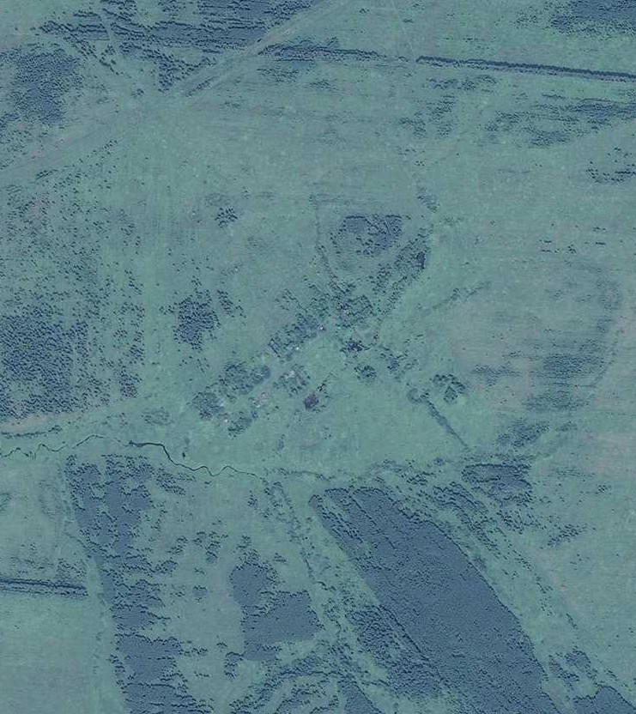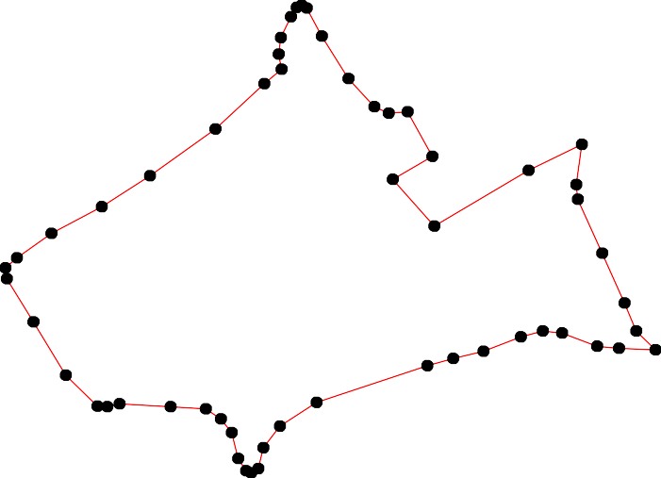

Место для оттиска печати (при наличии) лица, составившего описание местоположения границ объекта